Старокостянтинівський районний методичний кабінет

ЗРОСТАЄМ ПАТРІОТАМИ

З досвіду роботи по героїко-патріотичному вихованню школярів
в Стецьківській ЗОШ І-ІІІ ступенів

31115
Стецьківська ЗОШ І-ІІІ ст.
Старокостянтинівського району
Хмельницької області

Роботу виконали:
Шевчук Людмила Олександрівна – класний керівник 6 класу, вчитель історії,
Ващук Сергій Степанович – вчитель захисту Вітчизни,
Шевчук Володимир Семенович – класний керівник 5 класу

2008 рік
Рецензенти:
Бабак Вадим Дмитрович – директор Стецьківської ЗОШ І-ІІІ ступенів
Куйдан Ольга Миколаївна – методист Старокостянтинівського
райметодкабінету

Схвалено рішенням ради Старокостянтинівського районного методичного кабінету
Протокол №__ від ____ .01.2009 р.

ЗРОСТАЄМ ПАТРІОТАМИ. З досвіду роботи по героїко-патріотичному вихованню школярів

Автори: Шевчук Л.О., Ващук С.С., Шевчук В.С.

В посібнику подано матеріали з досвіду роботи по героїко-патріотичному вихованню учнівської молоді. Робота містить багато інформації про нормативну базу військово-патріотичного виховання, зразки планів роботи, розробки виховних заходів.
Посібник може бути використаний учнями та вчителями (класними керівниками), які займаються позакласною виховною роботою.
Зміст

1 | Законодавча база військово-патріотичного виховання | 5
1.1 | Закон України (витяг) «Про військовий обов'язок і військову службу» | 5
1.2 | Конституція України (витяг) | 9
1.3 | Закон України «Про оборону України» (витяг) | 9
1.4 | Закон України «Про збройні сили України» (витяг) | 10
1.5 | Закон України «Про загальний військовий обов'язок і військову службу» (витяг) | 11
 | Положення про допризовну підготовку | 12
1.6 | Концепція національного виховання (витяг) | 16
1.7 | Національна програма патріотичного виховання громадян, формування здорового способу життя, розвитку духовності та зміцнення моральних засад суспільства (витяг) | 17
1.8 | Указ Президента України «Про відродження історико-культурних та господарських традицій українського козацтва» (витяг) | 20
1.9 | Закон України «Про увічнення перемоги у великій вітчизняній війні 1941-1945 років» | 20
2 | Військово-патріотичне виховання учнів в Стецьківській ЗОШ І-ІІІ ступенів: | 23
2.1 | Традиції українського народу як засіб виховання | 23
2.2 | Участь державних органів, суспільно-політичних організацій і рухів у військово-патріотичній роботі з учнівською молоддю | 25
2.3 | Організація військово-патріотичного виховання в Стецьківській ЗОШ І-ІІІ | 27
2.4 | Розподіл обов’язків між членами педагогічного колективу Стецьківської ЗОШ І-ІІІ ступенів | 30
2.5 | Робота з батьками | 32
2.6 | Висновки | 32
2.7 | Планування роботи з ВПВ | 33
2.7.1 | План роботи ради військово-патріотичного виховання учнів школи | 33
2.7.2 | Розділ річного плану Стецьківської ЗОШ І-ІІІ ст. на  2007-2008 навчальний рік «Допризовна підготовка і військово-патріотичне виховання школярів» | 39
2.7.3 | Календарний план роботи гуртка військово — патріотичного виховання учнівської молоді | 45
2.7.4 | Заxоди по героїко-патріотичному вихованню учнів Стецьківської ЗОШ І-ІІІ ступенів | 48
3 | Захист Вітчизни: виховний аспект: | 51
3.1 | Бути патріотом сьогодні | 51
3.2 | Військово-патріотична робота шкільного музею | 54
3.3 | Матеріали роботи з військово-патріотичного виховання вчителів Стецьківської ЗОШ І-ІІІ ступенів | 57
3.3.1 | Герої – односельчани с.Стецьки | 57
3.3.2 | Наш добрий Ангел-захисник | 60
3.3.3 | Здорова сім'я - здорова держава | 67
3.3.4 | Ми всі — дружна спортивна сім'я | 72
3.3.5 | Захистити мир на Землі | 75
3.3.6 | «Державні символи України» | 78
3.3.7 | Козацькі забави | 82
3.3.8 | З козаків візьмемо приклад | 85
3.3.9 | Козацькі розваги | 90
3.3.14 | Чорний біль – Афганістан | 94
3.3.15 | Визволення Старокостянтинівщини | 99
3.3.16 | Матеріали куточка профорієнтації | 104
4 | Список літератури | 108
5 | Фотоматеріали виховних заходів і урочистих подій | 109

РОЗДІЛ І
КЕРІВНІ ДОКУМЕНТИ 3 ВІЙСЬКОВО-ПАТРІОТИЧНОГО ВИХОВАННЯ

ЗАКОН УКРАЇ Н И (витяг)
Про військовий обов'язок і військову службу
Цей Закон здійснює правове регулювання відносин між державою і громадянами України у зв'язку з виконанням ними конституційного обов'язку щодо захисту Вітчизни.
Глава 1
Загальні положення
Стаття 1. Військовий обов'язок
- Захист Вітчизни, незалежності та територіальної цілісності України є конституційним обов'язком громадян України.
- Військовий обов'язок установлюється з метою підготовки громадян України до захисту Вітчизни, забезпечення особовим складом Збройних Сил України, інших утворених відповідно до законів України військових формувань, а також правоохоронних органів спеціального призначення та Державної спеціальної служби транспорту (далі - Збройні Сили України та інші військові формування), посади в яких комплектуються військовослужбовцями.
- Військовий обов'язок включає:
підготовку громадян до військової служби;
приписку до призовних дільниць;
прийняття в добровільному порядку (за контрактом) та призов на військову службу;
проходження військової служби; виконання військового обов'язку в запасі;
проходження служби у військовому резерві; дотримання правил військового обліку.
4. Громадяни України мають право на заміну виконання військового обов'язку альтернативною (невійськовою) службою згідно з Конституцією України (254к/96-ВР) та Законом України "Про альтернативну (невійськову) службу" (1975-12 ).
5. Від виконання військового обов'язку громадяни України звільняються на підставах, визначених цим Законом.
Стаття 2. Військова служба і виконання військового обов'язку в запасі
1. Військова служба с державною службою особливого характеру, яка полягає у професійній діяльності придатних до неї за станом здоров'я і піком громадян України, пов'язаній із захистом Вітчизни. Час проходження військової служби зараховується громадянам України до їх страхового стажу, стажу роботи, стажу роботи за спеціальністю, а також до стажу державної служби.
- Порядок проходження громадянами України військової служби, права та обов'язки визначаються цим Законом, відповідними положеннями про проходження військової служби громадянами України, які затверджуються Президентом України, та іншими нормативно-правовими актами.
- Військова служба в Україні організується з дотриманням конституційної вимоги про відокремлення церкви і релігійних організацій від держави
- Види військової служби:
строкова військова служба;
військова служба за контрактом осіб рядового, сержантського і старшинського складу;
військова служба (навчання) курсантів (слухачів) вищих військових навчальних закладів, а також вищих навчальних закладів, які мають у своєму складі військові інститути, факультети військової підготовки, кафедри військової підготовки (далі вищі військові навчальні заклади та військові навчальні підрозділи вищих навчальних закладів);
військова служба за контрактом осіб офіцерського складу;
військова служба за призовом осіб офіцерського складу.
5. Строкову військову службу громадяни України проходять відповідно до законів України у Збройних Силах України та піших військових формуваннях з метою здобуття військово-облікової спеціальності, набуття практичних навичок і умінь для збройного захисту Вітчизни.
7. Громадяни України в добровільному порядку можуть проходити службу у військовому резерві Збройних Сил України або інших військових формувань. Порядок відбору, умови і порядок проходження служби у військовому резерві визначаються цим Законом, відповідними положеннями про проходження громадянам» України служби у військовому резерві, які затверджуються Президенти України, га іншим» нормативно-правовими актами.
9. Громадяни України, які призвані або добровільно вступили на військову службу, складають Військову присягу на вірність Українському народу.
10 Громадяни України, які приписуються до призовних дільниць, направляються для підготовки до військової служби, призиваються або приймаються на військову службу, та військовозобов'язані, які проходять службу у військовому резерві або призначені для комплектування посад за відповідними військово-обліковими спеціальностями під час проведення мобілізації, проходять обов'язковий медичний огляд. Порядок проходження медичного огляду затверджується Міністерством оборони України, а також центральними органами виконавчої влади, які відповідно до закону здійснюють керівництво військовими формуваннями, за погодженням з центральним органом виконавчої влади в галузі охорони здоров'я. Перелік військово-облікових спеціальностей затверджується Міністерством оборони України.

Глава II. Підготовка громадян України до військової служби
Стаття 8. Підготовка до військової служби
- Підготовка громадян України до військової служби включає патріотичне виховання, допризовну підготовку,підготовку призовників з військово-технічних спеціальностей, підготовку у військових оркестрах, військових ліцеях та ліцеях з посиленою військово-фізичною підготовкою, підготовку до вступу у вищі військові навчальні заклади та військові навчальні підрозділи вищих навчальних закладів, військову підготовку у вищих навчальних
закладах за програмою підготовки офіцерів запасу, фізичну підготовку, лікувально-оздоровчу роботу, підвищення рівня освітньої підготовки, вивчення державної мови.
- Відповідальність за організацію та проведення підготовки громадян України до військової служби в межах повноважень покладається на Міністерство оборони України, інші центральні органи виконавчої влади, Раду міністрів Автономної Республіки Крим місцеві державні адміністрації, органи місцевою самоврядування, органи Товариства сприяння
обороні України. До цієї роботи можуть залучатись інші об'єднання громадян відповідно до їх статутів.
- Порядок організації та проведення допризовної підготовки та підготовки призовників з військово-технічних спеціальностей визначається Положенням про допризовну підготовку та Положенням про підготовку призовників з військово-технічних спеціальностей, які затверджуються Кабінетом Міністрів України.
4. Контроль за організацією і проведенням допризовної підготовки та підготовки призовників з військово-технічних спеціальностей, програмним і методичним забезпеченням цієї підготовки здійснюється Міністерством оборони України та іншими центральними органами виконавчої влади, яким підпорядковані навчальні заклади. Радою міністрів Автономної Республіки Крим, місцевими державними адміністраціями та органами місцевого самоврядування.
Стаття 9. Допризовна підготовка
І. Допризовна підготовка включається до Державного стандарту повної середньої освіти професійно-технічних і загальноосвітніх навчальних закладів, а також вищих навчальних закладів у разі, якщо певний освітньо-кваліфікаційний рівень здобувається на основі базової середньої освіти та проводиться за програмами, погодженими з Міністерством оборони України.
Стаття 10. Підготовка призовників з військово-технічних спеціальностей. Підготовка з військово-технічних спеціальностей проводиться таким чином:
призовників - учнів професійно-технічних навчальних закладів, які навчаються в них за професіями, спорідненими з військово-обліковими спеціальностями, - безпосередньо в цих закладах;
призовників, які працюють, і тих, хто тимчасово не працює, а також учнів професійно-технічних навчальних закладів, які навчаються в них за професіями, не спорідненими з військово-обліковими спеціальностями, - у професійно-технічних навчальних закладах міністерств, інших центральних органів виконавчої влади та у навчальних закладах Товариства сприяння обороні України.
- До навчання залучаються призовники, які досягли 17-річного віку, придатні за станом здоров'я до військової служби та підлягають призову на строкову військову службу після закінчення навчання.
- Кількість призовників, які підлягають підготовці з військово-технічних спеціальностей, та перелік цих спеціальностей визначаються Міністерством оборони України разом з іншими заінтересованими центральними органами виконавчої влади і затверджуються Кабінетом Міністрів України.
Стан я 12. Підготовка до вступу у вищі військові навчальні заклади та військові навчальні підрозділи вищих навчальних закладів
Громадяни України, які виявили бажання вступити до вищих військових навчальних закладів та військових навчальних підрозділів вищих навчальних закладів, можуть проходити попередню підготовку в загальноосвітніх навчальних закладах, військових ліцеях, ліцеях з посиленою військово-фізичною підготовкою, у військових оркестрах, навчальних закладах громадських організацій, на підготовчих курсах при вищих військових навчальних закладах або військових навчальних підрозділах вищих навчальних закладів.
- Фізична підготовка допризовників та призовників організовується у вищих, професійно-технічних, загальноосвітніх та позашкільних навчальних закладах, спортивних товариствах і клубах за програмою курсу фізичної культури центральними органами виконавчої влади в галузі освіти і науки, фізичної культури і спорту.
- Лікувально-оздоровча робота з громадянами України, які готуються до вступу у вищі військові навчальні заклади та військові навчальні підрозділи вищих навчальних закладів, організовується за місцем їх проживання (перебування) відповідними закладами охорони здоров'я.
4. Медичні огляди громадян України 15-17-річного віку проводяться щороку лікарями-спеціалістами, які залучаються до медичного огляду призовників. У разі потреби громадянам призначається необхідне лікування з проведенням оздоровчих заходів.
5. Органи управління освітою забезпечують освітню підготовку допризовної та призовної молоді, за необхідності організовують додаткові заняття для вивчення державної мови громадянами, які не володіють або недостатньо володіють нею.
Стаття 13. Права та обов'язки громадян України, які проходять підготовку до військової служби.
- За громадянами України, які проходять підготовку з військово-технічних спеціальностей з відривом від виробництва, на весь час підготовки, включаючи час проїзду до місця підготовки та у зворотному напрямку, зберігаються місце роботи, а також займана посада та середній заробіток на підприємстві, в установі, організації, незалежно від підпорядкування і форм власності.
- Витрати, пов'язані з наймом житла на період навчання зазначених у частині першій цієї статті громадян України, оплатою вартості проїзду до місця навчання (зборів) і назад та виплатою середнього заробітку за основним місцем роботи, здійснюються за рахунок коштів Міністерства оборони України та інших військових формувань у порядку, встановленому Кабінетом Міністрів України.
3. Відвідування громадянами України, заходів, що стосуються підготовки допризовників та призовників, обов'язкове.

Президент України В.Ющенко
М.Київ, 4 квітня 2006 року
N3597-IV

КОНСТИТУЦІЯ УКРАЇНИ
Прийнята на п'ятій сесії Верховної Ради України 28 червня 1996 року (витяг)
Стаття 17. Захист суверенітету і територіальної цілісності України, забезпечення її економічної та інформаційної безпеки є найважливішими функціями держави, справою всього Українського народу.
Оборона України, захист її суверенітету, територіальної цілісності і недоторканності покладаються на Збройні Сили України.
Забезпечення державної безпеки і захист державного кордону України покладаються на відповідні військові формування та правоохоронні органи держави, організація і порядок діяльності яких визначаються законом.
Збройні Сили України та інші військові формування ніким не можуть буї й використані для обмеження прав і свобод громадян або з метою повалення конституційного ладу, усунення органів влади чи перешкоджання їх діяльності.
Держава забезпечує соціальний захист громадян України, які перебувають на службі у Збройних Силах України та в інших військових формуваннях, а також членів їхніх сімей.
На території України забороняється створення і функціонування будь-яких збройних формувань, не передбачених законом.
На території України не допускається розташування іноземних військових баз.
Стаття 65. Захист Вітчизни, незалежності та територіальної цілісності України, шанування її державних символів є обов'язком громадян України.
Громадяни відбувають військову службу відповідно до закону.

ЗАКОН УКРАЇНИ «ПРО ОБОРОНУ УКРАЇНИ»
Прийнятий на сесії Верховної Ради України 6 грудня 1991 року (нова редакція прийнята 5 жовтня 2000 року) (витяг)
Цей Закон встановлює засади оборони України, а також повноваження органів державної влади, основні функції та завдання органів військового управління, місцевих державних адміністрацій, органів місцевого самоврядування, обов'язки підприємств, установ, організацій, посадових осіб, права та обов'язки громадян України у сфері оборони.
Стаття 16. Завдання підприємств, установ та організацій і обов'язки їх посадових осіб у сфері оборони
Посадові особи підприємств, установ та організацій усіх форм власності:
— виконують передбачені законодавством обов'язки у сфері оборони;
- сприяють забезпеченню ведення персонального військового обліку військовозобов'язаних і призовників, їх підготовці до військової служби, призову на строкову військову службу, навчальні (або перевірочні) та спеціальні збори і під час мобілізації, створенню працівникам належних умов для виконання ними військового обов'язку згідно із законодавством, забезпечують здійснення заходів із їх військово-патріотичного виховання.
Стаття 17. Права та обов'язки громадян України у сфері оборони
Захист Вітчизни, незалежності та територіальної цілісності України є конституційним обов'язком громадян України. Громадяни України чоловічої статі, придатні до проходження військової служби за станом здоров'я і віком, а жіночої статі — також за відповідною фаховою підготовкою, повинні виконувати військовий обов'язок згідно із законодавством. Громадяни проходять військову службу та виконують військовий обов'язок у запасі відповідно до законодавства.
Громадяни, які проходять державну військову службу у Збройних Силах України, при виконанні обов'язків служби носять військову форму одягу, їм довічно встановлюються законом військові звання. Порядок позбавлення військового звання визначається законом.
В умовах воєнного стану відповідно до закону допускається примусове вилучення приватного майна та відчуження об'єктів права приватної власності громадян з наступним повним відшкодуванням їх вартості у порядку та терміни, встановлені Кабінетом Міністрів України.
Громадяни України в установленому законом порядку можуть створювати громадські організації для сприяння зміцненню оборони держави.

ЗАКОН УКРАЇНИ «ПРО ЗБРОЙНІ СИЛИ УКРАЇНИ»
Прийнятий на сесії Верховної Ради України 6 грудня 1991 року (нова редакція прийнята 5 жовтня 2000 року) (витяг)
Розділ IV. Діяльність Збройних Сил України Стаття 11. Засади діяльності Збройних Сил України Збройні Сили України проводять свою діяльність на засадах:
— вірності конституційному обов'язку та військовій присязі;
— верховенства права, законності та гуманності, поваги до людини, її конституційних прав і свобод;
— гласності, відкритості для демократичного цивільного контролю;
— поєднання єдиноначальності і колегіальної розробки найбільш важливих рішень;
— комплектування шляхом призову громадян на військову службу та прийняття на військову службу за контрактом;
— постійної бойової та мобілізаційної готовності, збереження державної та військової таємниці;
— виховання військовослужбовців на патріотичних, бойових традиціях Українського народу, дотримання військової дисципліни;
— забезпечення державного соціально-економічного та соціально-правового захисту громадян, які перебувають на службі у Збройних Силах України, а також членів їхніх сімей, заборони створення і діяльності організаційних структур політичних партій.

ЗАКОН УКРАЇНИ «ПРО ЗАГАЛЬНИЙ ВІЙСЬКОВИЙ ОБОВ'ЯЗОК І ВІЙСЬКОВУ СЛУЖБУ»
Прийнятий на сесії Верховної Ради України 25 березня 1992 року (нова редакція прийнята 18 червня 1999 року) (витяг)
Цей Закон здійснює правове регулювання стосовно загального військового обов'язку і військової служби з метою реалізації громадянами України конституційного обов'язку щодо захисту Вітчизни.
Глава І. Загальні положення Стаття 1. Загальний військовий обов'язок
1. Загальний військовий обов'язок встановлюється з метою забезпечення комплектування Збройних Сил України та інших утворених відповідно до законів України військових формувань, а також підготовки населення до захисту України.
2. Загальний військовий обов'язок включає:
— підготовку громадян до військової служби;
— приписку до призовних дільниць;
— прийняття та призов на військову службу;
— проходження за призовом або добровільно військової служби;
— виконання військового обов'язку іі запасі;
— дотримання правил військового обліку.
У воєнний час загальний військовий обов'язок включає також загальне обов'язкове військове навчання громадян.
3. Громадяни мають право на заміну загального військового обов'язку альтернативною (невійськовою) службою згідно з Конституцією України та Законом України «Про альтернативну (невійськову) службу».
4. Загальний військовий обов'язок не поширюється на іноземців та осіб без громадянства, що перебувають в Україні.
5. Щодо загального військового обов'язку громадяни України поділяються на такі категорії:
— допризовники — особи, які підлягають приписці до призовних дільниць;
— призовники — особи, приписані до призовних дільниць;
— військовослужбовці — особи, які проходять військову службу;
—— військовозобов'язані — особи, які перебувають у запасі.
До паспортів громадян України цих категорій вноситься відповідна відмітка.
6. Громадяни України чоловічої статі, придатні до проходження військової служби за станом здоров'я і віком, зобов'язані:
— прибувати за викликом військового комісаріату до призовних дільниць для приписки, проходження медичного огляду, направлення на підготовку з метою одержання військової спеціальності, призову на військову службу або на збори;
— проходити підготовку до військової служби, військову службу і виконувати військовий обов'язок у запасі;
— виконувати правила військового обліку.
7. Жінки, які за фахом мають медичну підготовку або підготовку, споріднену з відповідною військово-обліковою спеціальністю за переліком, що визначається Кабінетом Міністрів України, придатні до проходження військової служби за станом здоров'я і віком, беруться на військовий облік. Вони зобов'язані прибувати за викликом до військового комісаріату для проходження медичного огляду і виконувати правила військового обліку.
У мирний час жінки можуть добровільно вступити на військову службу за контрактом. У воєнний час особи жіночої статі, які перебувають на військовому обліку чи пройшли загальне військове навчання, можуть бути призвані на військову службу за рішенням Президента України.
8. Виконання Закону України «Про загальний військовий обов'язок і військову службу» покладається на громадян України, органи виконавчої влади, органи місцевого самоврядування, об'єднання громадян, підприємства, установи та організації незалежно від підпорядкування і форм власності.
Стаття 9. Допризовна підготовка
Допризовна підготовка включається до визначеної державою складової освіти вищих навчальних закладів І і II рівнів акредитації, професійно-технічних і загальноосвітніх навчальних закладів та проводиться за затвердженими відповідно до законодавства програмами, погодженими з Міністерством оборони України.

ПОЛОЖЕННЯ ПРО ДОПРИЗОВНУ ПІДГОТОВКУ
Затверджено Постановою Кабінету Міністрів України від 30 листопада 2000 року № 1770 (витяг)
Загальні питання
1. Допризовна підготовка є складовою частиною підготовки юнаків допризовного і призовного віку до військової служби.
У ході допризовної підготовки молодь набуває військових знань і практичних навичок в обсязі, необхідному для успішного засвоєння програми бойової підготовки.
2. Допризовна підготовка включається до визначеної державою складової освіти вищих навчальних закладів І і II рівнів акредитації, професійно-технічних і загальноосвітніх навчальних закладів (далі — навчальні заклади) та проводиться за затвердженими відповідно до законодавства програмами, погодженими з Міноборони.
Керівництво допризовною підготовкою
Керівництво допризовною підготовкою, програмним і методичним забезпеченням здійснює Міноборони, Міносвіти, а також інші центральні органи виконавчої влади, яким підпорядковані навчальні заклади, Рада міністрів Автономної Республіки Крим, місцеві держадміністрації та органи місцевого самоврядування.
10. Керівник навчального закладу несе відповідальність за організацію та стан допризовної підготовки, військово-патріотичного виховання, створення і вдосконалення навчально-матеріальної бази, підготовку юнаків до навчально-польових зборів, зберігання озброєння, боєприпасів і військового майна.
Керівник навчального закладу:
— забезпечує виконання програми допризовної підготовки і створення безпечних умов навчання;
— виділяє приміщення, майданчики для проведення практичних занять з допризовної підготовки;
— видає накази про початок і закінчення навчання з допризовної підготовки, призначення командирів взводів та відділень, проведення занять зі стрільби з малокаліберної гвинтівки;
— організовує облік, зберігання, ремонт та списання озброєння, боєприпасів і військового майна відповідно до встановленого порядку, не менш як один раз на три місяці особисто перевіряє стан цієї роботи;
— контролює проведення занять викладачем допризовної підготовки, виносить на обговорення педагогічних рад не менш як один раз на рік питання щодо етапу допризовної підготовки. Викладачі допризовної підготовки
11. Викладачі допризовної підготовки (далі — викладачі) входять до штату навчальних закладів і є відповідальними за підготовку юнаків допризовного віку, облік, зберігання, технічний стан і видачу озброєння, боєприпасів і військового майна, дотримання встановлених правил, запобіжних заходів під час проведення занять.
12. На посади викладачів призначаються офіцери запасу або у відставці, які мають вищу освіту, спроможні за віком і станом здоров'я якісно проводити заняття, а також випускники вищих педагогічних навчальних закладів за спеціальністю викладача допризовної підготовки і фізичного виховання.
У разі коли немає можливості укомплектовувати ці посади офіцерами, викладачами можуть бути призначені добре підготовлені та досвідчені прапорщики (мічмани), сержанти (старшини), солдати (матроси) запасу з вищою освітою.
13. Підготовка викладачів допризовної підготовки і фізичного виховання проводиться на факультетах фізичного виховання та кафедрах військової підготовки вищих педагогічних навчальних закладів.
На навчання приймаються чоловіки віком до 25 років, які пройшли строкову військову службу або військову службу за контрактом, відповідають вимогам підготовки офіцерів запасу. Добір кандидатів проводять військові частини з числа військовослужбовців строкової служби, як підлягають звільненню в запас, а також військові комісаріати разом з органами управління освітою — з числа військовозобов'язаних, звільнених в запас після закінчення встановленого строку військової служби.
14. Викладач повинен знати вимоги щодо підготовки молоді до військової служби, постійно підвищувати свій професійний рівень.
Викладач:
— організовує і проводить заняття з допризовної підготовки;
— бере участь у створенні і вдосконаленні навчально-матеріальної бази, необхідної для проведення допризовної підготовки;
— веде облік, зберігає та видає озброєння, боєприпаси і військове майно;
— не менш як один раз на місяць перевіряє їх наявність і технічний стан;
— організовує разом з викладачем фізичної культури змагання з. військово-прикладних видів спорту;
— бере участь в організації та проведенні районних (міських) змагань з військово-прикладних видів спорту і цивільної оборони;
— використовує військово-шефську допомогу для підвищення ефективності занять з допризовної підготовки;
— веде роботу з військової професійної орієнтації юнаків, відбору і підготовки їх для вступу до вищих військових навчальних закладів;
— бере участь у складанні характеристик на юнаків допризовного і призовного віку, проведенні заходів, пов'язаних із припискою громадян до призовної дільниці.
15. Викладач планує свою роботу за розкладом занять, що затверджується керівником навчального закладу.
16. Викладачі систематично підвищують свій професійний рівень під час настановчих зборів, навчання на факультетах при інститутах підвищення кваліфікації та перепідготовки кадрів, навчально-методичних зборів перед початком навчального року, щомісячних одноденних методичних занять, триденних методичних занять у канікулярний період, роботи в методичній комісії навчального закладу і самостійно.
Курси підвищення кваліфікації викладачів організовують органи управління освітою один раз на п'ять років.
Навчально-методичні збори проводяться перед початком навчального року за програмою, затвердженою військовим комісаріатом за. погодженням із відповідними органами управління освітою та у справах цивільної оборони.
Щомісячні одноденні методичні заняття проводяться військовим комісаріатом разом з органами управління освітою та у справах цивільної оборони відповідно до специфіки навчального процесу навчальних закладів. День проведення цих занять установлює військовий комісар за домовленістю з органом управління освітою.
Викладачам надається один день на тиждень для методичної підготовки.
17. Для забезпечення керівництва навчально-методичною роботою з допризовної підготовки при військових комісаріатах створюються позаштатні методичні ради. Робота позаштатної методичної ради планується на рік.
Склад методичної ради, плани її роботи, розклад навчально-методичних зборів і методичних занять затверджує військовий комісар за погодженням із відповідним органом управління освітою.
18. У військових комісаріатах ведеться журнал обліку методичної підготовки викладачів допризовної підготовки, в органах охорони здоров'я — викладачів основ медичних знань навчальних закладів.
Організація та проведення допризовної підготовки
20. Допризовну підготовку організовують і проводять за відповідними програмами. Згідно з програмами у навчальних закладах розробляється потижневий план допризовної підготовки на навчальний рік. Заняття з цього предмета включають до загального розкладу занять і проводять по класах та навчальних групах, що іменуються взводами. Взводи поділяються на відділення. Керівник навчального закладу призначає командирів взводів і відділень.
22. Після закінчення навчання за програмою допризовної підготовки в навчальному закладі організовуються змагання з військово-прикладних видів спорту.
Матеріально-технічне забезпечення допризовної підготовки
23. У навчальних закладах створюється і постійно вдосконалюється навчально-матеріальна база. У разі відсутності у навчальних закладах стрілецького тиру за рішенням органу місцевої держадміністрації або органу місцевого самоврядування заняття з вогневої підготовки проводяться у стрілецьких тирах інших навчальних закладів.
24. Навчальним закладам озброєння, боєприпаси і військове майно видають органи постачання оперативних командувань через військові комісаріати відповідно до встановлених норм.
Озброєння і боєприпаси видають за наявності дозволу органу внутрішніх справ на їх збереження.
Перевезення озброєння, боєприпасів і військового майна до навчальних закладів планують органи військових сполучень відповідно до заявок органів постачання операційних командувань і здійснюють у порядку, встановленому для-військових перевезень, за рахунок Міноборони.
25. Згідно з програмами допризовної підготовки органи управління у справах цивільної оборони та органи охорони здоров'я забезпечують навчальні заклади навчальним майном відповідно до заявок органів управління освітою.
Контроль за проведенням допризовної підготовки
26. Контроль за проведенням допризовної підготовки здійснюють Міноборони, Міносвіти, інші центральні органи виконавчої влади, яким підпорядковані навчальні заклади, а також управління оперативних командувань, військові комісаріати разом з органами управління освітою, у справах цивільної оборони та охорони здоров'я.
27. Перевірка якості засвоєння юнаками програм допризовної підготовки, методичної підготовки викладачів допризовної підготовки, стану навчально-матеріальної бази та організації військово-патріотичного виховання молоді проводиться у навчальному закладі не менш як один раз на три роки.
За результатами перевірки складається акт, що затверджується особою, за дорученням якої проводиться перевірка.

КОНЦЕПЦІЯ НАЦІОНАЛЬНОГО ВИХОВАННЯ
Схвалена Всеукраїнською педагогічною радою працівників освіти 30 червня 1994 року (витяг)
1. Сутність і особливості національного виховання
Національне виховання — це створена упродовж віків самим народом система поглядів, переконань, ідей, ідеалів, традицій, звичаїв, покликаних формувати світоглядну свідомість та ціннісні орієнтації молоді, передавати їй соціальний досвід, надбання попередніх поколінь. Науково обгрунтоване, правильно організоване національне виховання відображає історичний поступ народу, перспективи його розвитку.
3. Національне виховання як фактор цілісного формування особистості. Основні напрями національного виховання
3.3. Головною метою національного виховання на сучасному етапі є передача молодому поколінню соціального досвіду, багатства духовної культури народу, його національної ментальності, своєрідності світогляду і на цій основі формування особистісних рис громадянина України, які включають:
1. Національну самосвідомість.
2. Розвинену духовність.
3. Моральну культуру.
4. Художньо-естетичну культуру.
5. Правову культуру.
6. Трудову культуру.
7. Фізичну культуру.
8. Екологічну культуру.
9. Розвинені індивідуальні здібності й талант.
3.6. Вірність Україні є невід'ємною ознакою національне свідомого громадянина. Формування патріотичних почуттів означає вироблення і зміцнення здатності до трудового подвигу заради процвітання своєї держави, прагнення бачити її незалежною. У зміцненні патріотичних почуттів велику роль відіграє героїко-патріотичне виховання, покликане формувати бойовий, морально-психологічний дух, спонукати до фізичного вдосконалення громадянина-патріота, виробляти глибоке розуміння громадянського обов'язку, готовність у будь-який час стати на захист Батьківщини, оволодівати військовими і військово-технічними знаннями, а також вивчати бойові традиції та героїчні сторінки історії українського народу, його Збройних Сил.
Вихованець національної школи має виростати патріотом України.
3.13. Фізична культура — невід'ємний елемент загальної культури особистості. Повноцінний фізичний розвиток особистості, сформованість її фізичних здібностей, зміцнення здоров'я, гармонія тіла і духу, людини і природи — основа фізичного виховання.
4. Система безперервного національного виховання
4.3. Основні виховні завдання загальноосвітньої школи:
— патріотичне виховання як основа духовного розвитку особистості, складова частина національного світогляду і поведінки дитини щодо ставлення до рідної країни, до всіх націй і народів. Патріотичне загартування як могутній стимул у боротьбі за розбудову нової незалежної України, духовне оновлення суспільства, формування високої етики міжнаціональних стосунків;
— розвиток моральних почуттів і якостей поведінки, а саме: любові до Батьківщини, відданості їй, здатності до активної праці, спрямованої на дотримання трудових традицій, звичаїв свого народу;
— формування в учнів шанобливого ставлення до історичних пам'яток, прагнення до підтримання честі та гідності своєї держави; забезпечення активної патріотичної діяльності школярів, яка поліпшує умови життя в рідній місцевості, підвищує матеріальний і духовний рівень народу, розвиває його духовну культуру;
— забезпечення фізичного вдосконалення учнів, розвитку в них потреби у здоровому способі життя — озброєння їх знаннями про роль фізичної культури в житті людини, їх фізичне і психологічне загартування, вироблення в них інтелігентного і відповідального ставлення до свого здоров'я;
— забезпечення гармонійного духовного, фізичного та психологічного розвитку дітей.

НАЦІОНАЛЬНА ПРОГРАМА ПАТРІОТИЧНОГО ВИХОВАННЯ ГРОМАДЯН, ФОРМУВАННЯ ЗДОРОВОГО СПОСОБУ ЖИТТЯ, РОЗВИТКУ ДУХОВНОСТІ ТА ЗМІЦНЕННЯ МОРАЛЬНИХ ЗАСАД СУСПІЛЬСТВА
Затверджена Постановою Кабінету Міністрів України від 15 вересня 1999 року № 1697 (витяг)
Програма спрямована на:
— поліпшення патріотичного виховання громадян України;
— формування всебічно розвиненої, високоосвіченої, соціальне активної особистості, здатної до самовдосконалення та самореалізації, виховання у неї почуття відповідальності, високої духовності;
— координацію діяльності органів виконавчої влади усіх рівнів, громадських і релігійних організацій, навчальних і культурно-просвітницьких закладів, пов'язаних із патріотичним вихованням, розвитком духовності, захистом моралі та формуванням здорового способу життя;
— утвердження конституційних положень про те, що людина, її життя і здоров'я, честь і гідність, недоторканність і безпека є найвищою соціальною цінністю. Основними завданнями Програми є:
— утвердження в масовій свідомості громадян історично притаманних українському народові високих моральних цінностей, спрямованих на засвоєння кращих зразків вітчизняної та світової духовної спадщини;
— забезпечення духовно-морального розвитку населення, виховання патріотизму, високої політичної культури та трудової моралі, використання зусиль громадян у суспільне корисних справах, сприяння утвердженню соціального оптимізму в світогляді населення;
— запобігання негативному впливу на свідомість громадян інформації, яка містить елементи жорстокості, бездуховності, насильства, порнографії, пропагує тютюнокуріння, наркоманію, пияцтво, антисоціальну поведінку;
— впровадження в суспільну свідомість переваг здорового способу життя, формування національного культу соціальне активної, фізично здорової та духовно багатої особистості.
Реалізація цих завдань здійснюється шляхом:
— координації зусиль центральних і місцевих органів виконавчої влади, які здійснюють виховні, освітні та оздоровчі функції, удосконалення нормативно-правової бази, регулювання відносин у цій сфері;
— сприяння активізації роботи органів виконавчої влади, громадських і релігійних організацій, закладів культури з патріотичного виховання населення, пропаганди кращих здобутків українського суспільства, виховання в громадян почуття гордості за свою Батьківщину;
— сприяння створенню військово-патріотичних об'єднань, клубів та гуртків за інтересами, молодіжних та дитячих центрів творчості, фізкультурно-спортивних та туристських клубів і підтримки їх роботи;
— пропаганди найкращих здобутків національної культури та духовної спадщини, проведення фестивалів та конкурсів для відродження національних свят та обрядів, популяризації притаманних українському народові родинних цінностей, формування мережі центрів «Родинний дім»;
— забезпечення організаційних та ідеологічних передумов для впровадження в суспільну свідомість переваг здорового способу життя через реалізацію Цільової комплексної програми «Фізичне виховання — здоров'я нації» та цільових програм центрів соціальних служб для молоді;
— посилення науково-методичного та інформаційного забезпечення духовності та моральності громадян, використання можливостей засобів масової інформації для пропаганди національних і загальнолюдських духовних, моральних цінностей, створення з цією метою культурно-просвітницьких і виховних теле- і радіопрограм для сім'ї, дітей та молоді;
— широкого залучення дитячих і молодіжних громадських організацій до соціального становлення дітей і молоді, розвитку духовності та зміцнення моральних засад, виховання любові та поваги до праці: надання належної підтримки молодіжним біржам праці, студентським та учнівським трудовим об'єднанням, молодіжним таборам праці та відпочинку;
— перегляду практики організації та проведення культурно-дозвільних заходів з метою посилення просвітницько-виховного впливу на населення;
— підвищення рівня контролю та відповідальності за дотриманням вимог законів України щодо розповсюдження кіно-, відеопродукції та друкованих видань з метою запобігання пропаганди жорстокості, бездуховності, насильства та розпусти;
— розробки та реалізації серед неповнолітніх та молоді комплексних планів запобігання девіантній поведінці, антисоціальним проявам, профілактики правопорушень, створення мережі центрів соціально-психологічної реабілітації дітей, дівчат та жінок, які потерпіли від насильства, запровадження програм профілактики центрів соціальних служб для населення та служб у справах неповнолітніх розроблення та впровадження системи всеукраїнських акцій «Антинаркотик», «АнтиСНІД», «Тверезість», «Життя без паління» та інших.
Очікувані наслідки реалізації Програми:
— утвердження України як держави, в якій створюються умови для патріотичного виховання населення, формування здорового способу життя, розвитку духовності та зміцнення моральних засад суспільства;
— створення умов для реалізації творчого потенціалу населення, особливо молоді, спрямування її на духовне, моральне, фізичне становлення та самовдосконалення;
— подолання національного нігілізму, заідеологізованості виховних систем, девальвації загальнолюдських цінностей;
— переорієнтація освітньо-виховних закладів на запити, потреби та інтереси усіх вікових груп населення;
— зростання рівня культури міжнаціональних відносин громадян: поліпшення роботи з вивчення і засвоєння духовних надбань національної та світової культури;
— збільшення кількості громадян, особливо молоді, які займатимуться різними видами творчої, культурно-освітньої, військово-патріотичної, фізкультурно-масової роботи, що сприятиме підвищенню рівня соціальної стабільності в державі, забезпеченню зниження рівня злочинності, поширення тютюнокуріння, алкоголізму, наркоманії;
— підвищення рівня патріотичного виховання населення, особливо молоді, його готовності до праці та військової служби.

УКАЗ ПРЕЗИДЕНТА УКРАЇНИ
«ПРО ВІДРОДЖЕННЯ ІСТОРИКО-КУЛЬТУРНИХ ТА ГОСПОДАРСЬКИХ ТРАДИЦІЙ УКРАЇНСЬКОГО КОЗАЦТВА»
від 4 січня 1995 року (витяг)
1. Схвалити громадські ініціативи щодо державної підтримки подальшого розвитку і діяльності організацій Українського козацтва, які об'єднують громадян України, що відносять себе до козаків, спрямовані на:
— відродження історичних, патріотичних, господарських та культурних традицій Українського козацтва;
— відновлення в установленому порядку історичних назв населених пунктів, місцевостей, об'єктів соціально-культурного та іншого призначення, пов'язаних з історією Українського козацтва;
— використання у встановленому порядку атрибутики та символіки Українського козацтва;
— створення відповідно до законодавства України козацьких селянських (фермерських) господарств і колективів сільськогосподарських підприємств, сільськогосподарських кооперативів, садівницьких товариств, промислів тощо;
— піклування про пам'ятки історії та культури Українського козацтва. Здійснення у відповідних пам'ятних місцях природоохоронних заходів та сприяння науково-пошуковій роботі;
— взаємодію з державними органами щодо патріотичного виховання молоді, організації фізкультурно-спортивної та культурно-просвітницької роботи.
Міністерству культури України, Міністерству Україні у справах молоді і спорту здійснювати заходи щодо проведення фестивалів козацької творчості, спортивних змагань, створення козацьких художніх самодіяльних колективів та фізкультурно-спортивних секцій.

ЗАКОН УКРАЇНИ «ПРО УВІЧНЕННЯ ПЕРЕМОГИ У ВЕЛИКІЙ ВІТЧИЗНЯНІЙ ВІЙНІ 1941-1945 РОКІВ»
Прийнятий на сесії Верховної Ради України і підписаний Президентом України 20 квітня 2000 року № 1684-1
Стаття 1. Увічнення Перемоги та подвигу народу-переможця
День Перемоги (9 Травня) — державне свято.
День Перемоги є днем торжества безсмертного подвигу народу-переможця над фашизмом, всенародної пам'яті про його боротьбу за свободу і незалежність Батьківщини.
Шанобливе ставлення до пам'яті про Перемогу і ветеранів Великої Вітчизняної війни є священним обов'язком держави і громадян України.
На честь Перемоги в столиці України місті-герої Києві, інших містах та населених пунктах України проводяться святкові заходи з використанням символіки років Великої Вітчизняної війни.
Кабінет Міністрів України, інші органи виконавчої влади, органи місцевого самоврядування за участю народних депутатів України, депутатів місцевих рад, ветеранських організацій щорічно забезпечують у військових підрозділах, на підприємствах, в установах, організаціях і навчальних закладах проведення заходів військово-патріотичного виховання на героїчних, бойових і трудових традиціях українського народу часів Великої Вітчизняної війни.
Порядок проведення святкових заходів, присвячених Дню Перемоги, визначається Кабінетом Міністрів України.
Стаття 2. Форми увічнення Перемоги та подвигу народу-переможця
Основними формами увічнення Перемоги та подвигу народу-переможця є:
— відзначення Дня Перемоги і днів визволення України, Автономної Республіки Крим, областей, міст та інших населених пунктів від німецько-фашистських загарбників;
— установлення почесної варти біля Вічного Вогню, могил Невідомого солдата і Невідомого матроса, покладання вінків, квітів до пам'ятників та меморіалів;
— шанобливе ставлення до державних нагород та інших відзнак часів Великої Вітчизняної війни;
— недопущення фальсифікації історії Великої Вітчизняної війни у наукових дослідженнях, навчально-методичній літературі, підручниках та засобах масової інформації;
— відображення героїчних подвигів учасників Великої Вітчизняної війни у творах літератури і мистецтва, книгах і альбомах пам'яті, засобах масової інформації;
— запровадження конкурсів, премій за наукові дослідження, найкращі твори літератури, мистецтва, кінофільми, теле- і радіопрограми, присвячені висвітленню подій Великої Вітчизняної війни;
— упорядкування, збереження та спорудження пам'ятників, створення музеїв, меморіальних комплексів, присвячених Великій Вітчизняній війні;
— забезпечення за сприяння держави пошукової роботи з метою встановлення імен загиблих і тих, хто пропав безвісти, перепоховання останків воїнів, які полягли під час Великої Вітчизняної війни;
— занесення до списків військових формувань (кораблів) імен військовослужбовців, які здійснили героїчні подвиги;
— занесення до Книги пошани України військових формувань (кораблів), які особливо відзначились в обороні і визволенні міст та інших населених пунктів України від німецько-фашистських загарбників;
— збереження державних нагород, почесних найменувань і звань, бойових знамен військових формувань (кораблів) часів Великої Вітчизняної війни;
— збереження та створення в навчальних закладах, на підприємствах, в установах, організаціях, військових частинах музеїв, кімнат (куточків) бойової та трудової слави періоду Великої Вітчизняної війни.
Стаття 3. Почесна варта
Під час святкування Дня Перемоги та Дня захисника Вітчизни у столиці України місті-герої Києві, містах-героях Керчі, Одесі, Севастополі, столиці Автономної Республіки Крим, місті Сімферополі, в обласних центрах біля пам'ятників і меморіалів встановлюється почесна варта, а також покладаються вінки і квіти.
Стаття 4. Державні нагороди часів Великої Вітчизняної війни
Державні нагороди часів Великої Вітчизняної війни мають статус державних нагород України. Вони забезпечуються захистом і повагою з боку державних органів та об'єднань громадян і не можуть бути об'єктом купівлі-продажу та інших форм відчуження поза порядком, встановленим законом.
Стаття 5. Державні та іменні стипендії України
До Дня Перемоги учасникам бойових дій у Великій Вітчизняній війні, які мають особливі заслуги перед Вітчизною, присуджуються державні довічні стипендії. Курсантам і слухачам військових навчальних закладів встановлюються іменні стипендії героїв Великої Вітчизняної війни.
Кількість, розмір, порядок присудження державних довічних стипендій та іменних стипендій визначаються Кабінетом Міністрів України.
Стаття 6. Пам'ятки Великої Вітчизняної війни
До пам'яток Великої Вітчизняної війни належать і зберігаються державою військові кладовища, військові ділянки на цивільних кладовищах, братські та одинокі могили, скульптурні, архітектурні та інші споруди і об'єкти, що увічнюють пам'ять про події Великої Вітчизняної війни та подвиги її учасників.
Центральні та місцеві органи виконавчої влади, органи місцевого самоврядування несуть відповідальність за облік і збереження пам'яток Великої Вітчизняної війни, які розміщені на підвідомчих їм територіях.
Пошук невідомих військових поховань і останків воїнів, загиблих у Великій Вітчизняній війні, здійснюється у порядку, що визначається Кабінетом Міністрів України.
Поховання учасників бойових дій здійснюється органами виконавчої влади та органами місцевого самоврядування за рахунок коштів державного та місцевих бюджетів.
В організації та фінансуванні поховання учасників війни надають допомогу підприємства, установи, організації, де вони працювали перед виходом на пенсію або перед смертю.
Кабінет Міністрів України забезпечує виконання встановленого порядку і норм фінансування відвідування військових поховань та військових пам'ятників, розташованих на територіях держав — учасниць СНД.
Наруга над пам'ятками Великої Вітчизняної війни, їх руйнування і знищення карається відповідно до закону.

РОЗДІЛ ІІ
Військово-патріотичне виховання учнів в Стецьківській ЗОШ І-ІІІ ступенів
Підготовка майбутніх захисників Вітчизни в навчально-виховних закладах держави є прямою нормативною вимогою ст. 3 Закону України «Про загальну середню освіту», де йдеться про те, що загальна середня освіта спрямована на забезпечення всебічного розвитку особистості шляхом навчання й виховання в інтересах людини, родини, суспільства та держави. А інтереси держави, згідно з Конституцією України, потребують її захисту.
Актуальність військово-патріотичної роботи серед учнів обумовлена в першу чергу історичними факторами: багатовіковим цілеспрямованим нищенням національної свідомості народу, самої ідеї державності й незалежності України, фальсифікацією її історії, приниженням культури та мови, які є фундаментом патріотизму кожного народу.
Відповідно до ст. 11 Закону України «Про Збройні сили України», військово-патріотичне виховання молоді здійснюється на національно-історичних традиціях народу України. Це означає, що патріотизм нашої молоді має базуватися на фундаментальному знанні своєї історії та культури, його основою повинні стати героїчні традиції воїнів Руси-України, запорізького козацтва, січових стрільців, мужність і самовідданість борців із німецьким фашизмом і сталінським тоталіризмом, жертовна праця правозахисників 60—70-х рр. і борців за українську державність 80—90-х рр. Усе прогресивне, демократичне, що сприяло самозбереженню українського народу та відродженню України, ми мусимо зберегти для себе й наших нащадків. Велике значення у виховній роботі має утвердження серед учнів національно-державницької ідеології.

Традиції українського народу як засіб виховання
Український народ нагромадив багатий досвід виховання підростаючого покоління в дусі любові до своєї землі — України. Виховання українця-патріота, який бачить своє щастя в щирій і добросовісній службі Україні, який з повагою ставиться до інших народів, — завдання національного виховання.
Постійна загроза нападу з боку іноземних загарбників змушувала українців піклуватися про підготовку захисників рідної землі, які в разі необхідності могли б змінити рало на меч. Педагогічна традиція постійної готовності до битви з ворогами психологічно входила в душі дітей змалку.
На наш погляд, стійкі педагогічні, культурно-історичні традиції виховують у молодих поколінь такі лицарські риси, якими володіли українські козаки: відвагу, самовідданість, сміливість.
Дослідження дають змогу твердити, що, відроджуючи козацькі традиції та звичаї, важливо, щоб військовослужбовці успішно засвоювали елементи мужності, хоробрості, витривалості, вірності своєму народу, зміцнювали свої молоді серця духом високого українського патріотизму, щирої відданості незалежній українській державі.
Добре продумана й цілеспрямована виховна робота з допризовною молоддю, яка формує національну свідомість. Це сприяє тому, що в кожного молодого захисника Батьківщини підвищується морально-етичний рівень, утверджується почуття патріотизму. Прогресивні традиції козацької педагогіки на все життя залишилися взірцем для наслідування в народному вихованні. «Козаччина так тісно зв'язалась з Україною, що протягом довгого часу весь український народ звали «козацькою нацією». Козацька традиція відіграла велику роль у відродженні української національної свідомості». Про славні традиції українського козацтва значна частина молоді має неглибокі знання. Мало знаємо й про виховання бойових традицій у сім'ї.
За козацьких часів батько у сім'ї виховував такі якості у своїх синів, як стійкість, хоробрість, незламність духу, любов до України, лицарське завзяття. Предки для української молоді служили символом героїчних бойових традицій. Героїзм, звитяжні традиції були настільки впливовими, що змалку кожен юнак уже мріяв стати козаком. Матері виховували дітей на козацькому фольклорі. Герой, який підтримує зв'язок з рідною землею і народом, — непереможний.
Українська традиційна родина — це перший осередок виховання патріотизму, національної свідомості, демократизму й людяності. «Як у вихованні в цілому, так і у вихованні релігійному перше слово належить родині». Приклад, який подають дорослі, є основним засобом родинного виховання.
Провідними напрямками військово-патріотичної роботи в козацькій педагогіці були: виховання захисників народу від чужоземного поневолення, відстоювання незалежності держави, прищеплення лицарських чеснот, плекання любові до рідної землі, до України. «Для козаків Вітчизна була над усе, а їхніми лідерами стали патріоти-полководці, які мали найвищу європейську університетську освіту й дуже цінувалися. Це такі відомі постаті: Вишневецький, Сагайдачний, Наливайко, Сірко, Полуботок. Вони були кращими людьми нації, героями державницько-історичної місії».
У козацькій державі існували різні типи навчальних закладів: козацькі, січові школи, монастирські, дяківські, церковні школи, а також академії. Козаки залучали молодих хлопців до військової справи. На Січі приймали всіх тих, хто хотів навчатися військової справи. Сам кошовий займався відбором майбутніх лицарів.
Січові та козацькі школи були не тільки осередками військового та фізичного вдосконалення, а й центрами духовності. Адже народ поважав запорізьких козаків як легендарних лицарів, тому кожен юнак прагнув до цього.
Із наукової педагогічної літератури козацької доби бачимо, що значну роль у формуванні ідеології патріотизму відігравала діяльність громадських молодіжних осередків (гуртів, загонів, кошів). У них проводили військові ігри, вивчали й опановували козацькі військово-патріотичні види спорту: верхову їзду, стрільбу з лука, володіння списом, шаблею, іншими видами зброї.
Військово-патріотичне виховання в козацькі часи було тісно пов'язане з гуманістичними традиціями, ідеями виборності й будівництва незалежної української держави. Кожен молодий захисник своєї землі в процесі духовного розвитку повинен засвоювати досвід предків спочатку через звичаї, а потім — через традиції. Сучасній молоді треба довести цінне з козацької педагогіки — прагнення до свободи людини, нескорений дух, відданість Україні.
Безумовно, козацька педагогіка з покоління в покоління сприяла вихованню в молоді традицій, які становлять кодекс лицарської слави.
Наукові основи військово-патріотичного виховання висувають проблему відродження історичних, військово-патріотичних, культурних, спортивних традицій українського козацтва.
Нині нам ніщо не заважає відновлювати найкращі бойові традиції українського війська. Національна свідомість — поняття соціально-педагогічне. З ним не народжуються, його набувають у процесі виховання й етнізації особистості.
За словами В. Целевича: «Хто не знає сильної і славної минувшини своєї нації, той не може її правдиво любити і їй присвячувати життя. Історична традиція є голосом минувшини й голосом теперішності про минувшину. Вона зв'язує минувшину з теперішністю і будучністю, скріплює любов теперішніх і грядущих поколінь до великих предків, а тим часом розпалює любов до своєї нації»

Участь державних органів, суспільно-політичних організацій і рухів у військово-патріотичній роботі з учнівською молоддю.
Будівництво української держави, яке відбувається на сьогоднішньому етапі, сприяє науковим, педагогічним пошукам з проблеми військово-патріотичної роботи з молоддю. Значний вплив на дослідження підготовки молоді до захисту Вітчизни мають ухвалення Державної національної програми «Освіта» («Україна XXI століття»), Концепції національного виховання, Концепції допризовної підготовки і військово-патріотичного виховання молоді, Концепції загальної середньої освіти 12-річної школи України, постанови Кабінету Міністрів України про «Державний стандарт базової і повної середньої освіти» тощо.
Немає сумніву, що важливим чинником покращення роботи з військово-патріотичної підготовки відповідно до Державної національної програми «Освіта» («Україна XXI століття») є об'єднання зусиль державних і громадських інституцій.
На даний час у навчальних закладах України, а також у позашкільній діяльності певною мірою склалася система військово-патріотичного виховання. Вона вимагає від державних інститутів і громадськості удосконалення якості проведення роботи з учнівською молоддю.
Тому на етапі розбудови української держави висвітлення особливостей підготовки учнівської молоді до виконання конституційного обов'язку доцільно показати з точки зору вивчення предмета «Захист Вітчизни» та військово-патріотичного виховання учнів, яке проводиться як під час занять із різних навчальних предметів, так і в позаурочний час. Практичний досвід дає підстави говорити, що викладання предмета «Захист Вітчизни» є центральним, навколо якого розвивається вся військово-патріотична робота в навчальних закладах.
У постанові Кабінету Міністрів України від 14.01.2004 № 24 «Державний стандарт базової і повної середньої освіти» сказано, що державні вимоги до рівня загальноосвітньої підготовки учнів — це знання прав та обов'язків громадян у сфері Збройних сил України та інших військових формувань, визначених законодавством, у гарантуванні безпеки людини, суспільства й держави.
У пошуках новітніх технологій навчання з предмета «Захист Вітчизни» та виховання на передній план виходять гуманістичні ідеї та орієнтири, що ґрунтуються на повазі до особистості кожного учня, турботі про його духовний і фізичний розвиток.
Провідна роль у підготовці молоді до захисту Вітчизни належить викладачеві цього головного предмета, як правило, офіцерові-педагогу, суб'єктові навчання, який має володіти конкретними особистісними, військово-професійними та психолого-педагогічними якостями, мати відповідну освіту, досвід роботи й військової служби, знати вікові особливості школярів і враховувати їх, удосконалювати методику викладання предмета, вводити в навчальний процес український досвід військовослужбовців миротворчих контингентів.
Важлива роль у формуванні соціально-психологічної готовності учнівської молоді до захисту Вітчизни відводиться усвідомленню старшокласниками такої якості, як військова мужність.
Учні засвоюють, що військова мужність — це етична категорія, моральна якість, яка характеризує поведінку й моральний стан воїна, якому властиві сміливість, витримка, почуття власної гідності, глибока віра в перемогу істини, справедливості.
На історичних прикладах майбутні захисники Вітчизни переконуються, що мужність має різні форми прояву у вигляді хоробрості, героїзму, стійкості, витривалості, самопожертви, принциповості.
За допомогою засвоєння бойових традицій минулого викладач предмета «Захист Вітчизни» формує такі риси характеру, як стійкість, мужність, безстрашність, гордість за свій народ. У цьому плані багато значать імена відомих українців, які виявляли велику військово-громадянську мужність.
Викладання предмета «Захист Вітчизни» відкриває додаткові можливості для встановлення між предметних зв’язків, що підвищує не тільки пізнавальні, але й виховні якості школярів.
На уроках історії вчителі доносять до учнів, що Друга світова війна — це масовий героїзм, де подвиг ставав загальною й повсякденною нормою. Він був насамперед найвищою відповідальністю (всезагальною, колективною й особистою) за свою державу, її сьогодення та історичні перспективи.
На заняттях з української літератури вчителі створюють ситуацію, у результаті якої виникає дискусія про формування майбутнього захисника України, про вміле проведення героїко-патріотичної роботи на традиціях українського війська. Було розглянуто таку психолого-педагогічну якість, інтегральну властивість особистості, як героїзм, що становить особливу форму людської поведінки, яка в моральному аспекті сприймається як подвиг.
Щоб викликати зацікавленість до військової служби та до офіцерської професії, в школі організовуються зустрічі допризовників з ветеранами Другої світової війни, учасниками визвольних змагань та миротворчих місій, військовослужбовцями Української армії.
На сучасному етапі фізичне виховання учнівської молоді є одним з пріоритетних напрямів військово-патріотичної роботи, оскільки воно є важливим фактором формування в майбутніх захисників Вітчизни фізичного та морального здоров'я, засобом удосконалення підготовки для виконання військового обов'язку в особливий період. Важливе місце займає проблема взаємодії родини та школи для відродження фізичного виховання.
Велику роль у фізичній підготовці юнаків до військової служби відіграють уроки фізкультури. На заняттях із фізичної культури формуються якості, які необхідні солдатові: висока працездатність, витривалість, чітка координація та точність рухів.
Під час занять із допризовної підготовки («Захист Вітчизни») учні знайомляться зі специфікою військової праці, готуються до виконання обов'язків солдата, дізнаються про особливості служби в Збройних силах України, виховують у собі якості, необхідні майбутньому воїнові. Програма допризовної підготовки дозволяє під час вивчення кожної теми використовувати матеріали з життя воїнів у мирний час і пропагувати на уроках приклади героїчного минулого українського народу, його Збройних сил. На заняттях з вогневої підготовки надається можливість показати переваги нашої стрілецької зброї. Вивчення військової присяги дозволяє розкрити важливі вимоги до морально-бойових якостей воїнів, формує почуття національної гордості за Збройні сили України, за Батьківщину.
У зв'язку зі скороченням Збройних сил України, переходом у перспективі на контрактну основу комплектування (професійну армію) дедалі менше юнаків призиватимуть на строкову службу, і тому якість загальної військової підготовки в стінах школи для тих, хто ніколи в мирний час не піде служити до війська, повинна значно зрости.
Військово-патріотичне виховання здійснюється насамперед у процесі навчання, де в учнів закладається фундамент глибоких знань, формуються світогляд, національна самосвідомість.
Організація військово-патріотичного виховання в школі
Курс нашої держави на створення професійної армії (перехід Збройних сил України на контрактну основу їх комплектування) передбачає зменшення кількості юнаків, які будуть призвані до війська для проходження строкової військової служби в мирний час, і одночасно збільшення числа випускників навчальних закладів, яких після досягнення 25-річного віку без проходження військової служби братимуть на військовий облік військовозобов'язаних і призначатимуть для комплектування військових частин на воєнний час лише з допризовною підготовкою. У зв'язку з цим значно зростає роль військової підготовки в стінах навчального закладу, який безпосередньо (і в більшості випадків — раз у житті) дає юнакові знання й уміння, пов'язані з його майбутньою військовою діяльністю.
У цій ситуації надзвичайно зростає роль предмета «Захист Вітчизни» як складової частини військово-патріотичного виховання, спрямованої на підготовку юнаків у теоретичному, практичному, фізичному й психологічному плані до майбутньої військової діяльності.
З огляду на ці обставини в кожному закладі освіти планується військово-патріотичне виховання молоді як окремий розділ річного плану роботи (див. додатки). Виходячи з вищенаведеного, хотілося б додати цьому дослідженню концептуальні основи щодо організації військово-патріотичного виховання.
Завданнями військово-патріотичного виховання молоді є:
- формування почуття патріотизму, любові до свого народу, його історії, культурних та історичних цінностей;
- виховання громадянських почуттів і свідомості, поваги до Конституції та інших законів України, соціальної активності та відповідальності за доручені державні та громадські справи;
- формування здібностей до аналізу зовнішнього та внутрішньополітичного становища, уміння на цій основі самостійно адекватно оцінювати події, що відбуваються в державі та світі, свою роль та місце в цих подіях;
- створення нормативно-правової бази та комплексу заходів щодо виховання патріотичних почуттів і свідомості громадян України;
- формування прагнення до оволодіння військовими знаннями, відповідного рівня фізичної підготовки та витривалості;
- підвищення престижу військової служби, військова професійна орієнтація молоді, формування та розвиток мотивації, спрямованої на підготовку до захисту
української держави й служби в Збройних силах України та інших військових формуваннях;
здійснення конкурсного відбору кандидатів для вступу у вищі військові навчальні заклади та проходження військової служби за контрактом;
створення системи військово-патріотичного виховання.
Військово-патріотичне виховання здійснюється за такими напрямами:
державний — базується на забезпеченні державою системи військово-патріотичного виховання;
соціальний — ґрунтується на вивченні норм моралі, їх дотриманні, орієнтований на усвідомлення пріоритету загальнолюдських цінностей та інтересів, виховання шанобливого ставлення до культури, історії, мови, звичаїв і традицій українського народу;
військовий — передбачає вивчення військової історії України, переможних битв українського війська, основних зразків техніки й озброєння Збройних сил України, набуття початкових навичок користування ними, підвищення фізичної загартованості в інтересах підготовки до захисту Вітчизни;
психолого-педагогічний — ґрунтується на вивченні психологічних особливостей молоді, їх урахуванні в процесі підготовки юнаків до військової служби, проведенні методичної роботи з узагальнення та поширення передового досвіду військово-патріотичного виховання, удосконаленні форм і напрямів цієї діяльності;
правовий — передбачає формування глибоких правових знань, прищеплення високої правової культури.
Методами військово-патріотичного виховання молоді є:
переконання — формування впевненості в суспільній корисності діяльності з підготовки до захисту Вітчизни;
стимулювання — реалізується в різноманітних формах заохочення та змагання;
• особистий приклад — діяльність вихователя, який має бути взірцем для молоді, має забезпечувати педагогічні вимоги, уміти давати доручення та перевіряти його виконання;
• самопідготовка — процес активного формування й самовдосконалення молодої людини, виховання почуття патріотизму, яке реалізується шляхом самозобов'язання, самостійного навчання та самоконтролю.
Військово-патріотичне виховання здійснюється у формі лекцій, бесід, розповідей, екскурсій до музеїв військових частин, зустрічей із ветеранами війни, праці та військової служби, походів місцями бойової слави, пошукової роботи, участі в роботі клубів та гуртків військово-патріотичного спрямування.
Однією з основних форм військово-патріотичного виховання є військово-шефська робота, яка полягає у встановленні та підтримці зв'язків військових частин, вищих військових навчальних закладів з органами державної влади, органами місцевого самоврядування, трудовими колективами, цивільними навчальними закладами, громадськими організаціями з метою проведення спільних заходів з військово-патріотичного виховання молоді, виховання в ній громадянських почуттів та якостей.
Формами військово-шефської роботи є:
організація днів відвідування військових частин з нагоди державних та військових професійних свят, днів частин, днів складання військової присяги;
запрошення представників підшефних колективів як спостерігачів під час проведення тактичних навчань, організація тематичних вечорів, зустрічей із особовим складом військових частин, сім'ями військовослужбовців;
залучення молоді до участі в упорядкуванні меморіальних комплексів, пам'ятників, братських могил, інших поховань захисників Вітчизни;
надання допомоги місцевим органам виконавчої влади та органам місцевого самоврядування у створенні навчально-матеріальної бази навчальних закладів, необхідної для проведення допризовної підготовки;
організація змагань з військово-прикладних видів спорту;
• проведення стрільбищ з автомата (малокаліберної гвинтівки) бойовими патронами.
Організація взаємодії органів державної влади, органів місцевого самоврядування, громадських організацій, керівників навчальних закладів, підприємств, установ з органами військового управління, з'єднаннями, військовими частинами, військовими навчальними закладами, організаціями та установами з питань військово-патріотичного виховання здійснюється на підставі договорів про співпрацю, які укладаються, як правило, на рік і передбачають правові засади спільної роботи та порядок взаємодії сторін, їхні взаємні зобов'язання. Як додаток до договору може бути розроблений план спільної роботи на рік, що затверджується посадовими особами, які підписують договір. Спільні заходи плануються з урахуванням інтересів сторін та визначення розподілу їхніх повноважень і відповідальності.
Військово-патріотичне виховання здійснюється насамперед у процесі навчання, де в учнів закладається фундамент глибоких знань, формуються світогляд, національна самосвідомість.
Велику роль у фізичній підготовці юнаків до військової служби відіграють уроки фізкультури. На заняттях із фізичної культури формуються якості, які необхідні солдатові: висока працездатність, витривалість, чітка координація та точність рухів.
Під час занять із допризовної підготовки («Захист Вітчизни») учні знайомляться зі специфікою військової праці, готуються до виконання обов'язків солдата, дізнаються про особливості служби в Збройних силах України, виховують у собі якості, необхідні майбутньому воїнові. Програма допризовної підготовки дозволяє під час вивчення кожної теми використовувати матеріали з життя воїнів у мирний час і пропагувати на уроках приклади героїчного минулого українського народу, його Збройних сил. На заняттях з вогневої підготовки надається можливість показати переваги нашої стрілецької зброї. Вивчення військової присяги дозволяє розкрити важливі вимоги до морально-бойових якостей воїнів, формує почуття національної гордості за Збройні сили України, за Батьківщину.
Військово-патріотичне виховання учнів здійснює весь педагогічний колектив школи. Для погодженого та цілеспрямованого проведення цієї роботи першорядне значення має конкретний розподіл обов'язків між членами педагогічного колективу.

Розподіл обов'язків між членами педагогічного колективу
Директор навчального закладу:
• спрямовує діяльність педагогічного колективу та шкільних громадських організацій і керує всією роботою з військово-патріотичного виховання учнів;
планує основні заходи з військово-патріотичної роботи, організовує та контролює їх виконання;
організовує та готує обговорення питань військово-патріотичного виховання на засіданнях педагогічної ради, батьківського комітету;
сприяє матеріальному забезпеченню заходів, які проводяться;
організовує максимальне використання шефської допомоги підприємств і військових частин у військово-патріотичній роботі;
проводить методичну роботу з особами, які займаються військово-патріотичним вихованням.
Заступник директора з НВР роботи:
здійснює заходи з військово-патріотичного виховання в позаурочний час;
контролює та координує діяльність класних керівників і надає їм постійну допомогу при організації військово-патріотичної роботи з учнями;
залучає до військово-патріотичної роботи в навчальному закладі шефську військову частину, актив батьків та громадські організації;
підтримує постійних контакт з викладачем предмета «Захист Вітчизни» в організації військово-патріотичної роботи з учнями.
Майстер виробничого навчання:
планує, спільно з активом організовує всю роботу з військо во-патріотичного виховання в гру пі й керує нею;
особливу увагу приділяє важковиховуваним дітям;
бере участь у проведенні загальних заходів з військово-патріотичного виховання;
забезпечує активну участь учнів у різних заходах з військо во-патріотичного виховання;
допомагає викладачеві предмета «Захист Вітчизни» та заступникові директора з виховної роботи планувати та проводити роботу з військово-патріотичного виховання.
Класний керівник:
планує й організовує роботу з військово-патріотичного виховання учнів у класі;
бере участь у проведенні загально шкільних заходів;
забезпечує активну участь учнів класу в різних заходах з військово-патріотичного виховання;
надає допомогу викладачеві предмета «Захист Вітчизни» при створенні в класі необхідних умов для оволодіння військовими знаннями та навичками;
• сприяє підвищенню військових знань шляхом залучення учнів до військово-технічних гуртків, конкурсів, тематичних вечорів, олімпіад та інших заходів, які проводяться в школі з метою підготовки учнів до військової діяльності.
Учитель:
використовує навчальний матеріал зі свого предмета в позакласній роботі з військово-патріотичного виховання;
керує роботою гуртка з предмета, максимально використовуючи гурткові заняття для проведення військово-патріотичного виховання;
допомагає організувати читацькі конференції, вечори, огляди, конкурси, виставки, зустрічі, перегляди кінофільмів тощо на військово-патріотичні теми.
У сучасних умовах поряд із зростанням виховної функції школи підвищується роль сім'ї у вихованні дітей, підсилюється значення суспільного виховання.
Школа є центром виховної роботи в селі й широко використовує допомогу громадськості та батьків у роботі з військово-патріотичного виховання учнів.
Робота з батьківським активом:
роз'яснення батькам завдань військово-патріотичного виховання учнів;
ознайомлення батьків з основними методами військово-патріотичного виховання дітей;
залучення батьків до участі в позакласній та позашкільній
роботі (допомога при проведенні походів, екскурсій, військових ігор, керівництво гуртками, бесіди з учнями) на патріотичні теми, різноманітні форми спільної пошукової і творчої діяльності.
Різноманітні професійні знання та вміння батьків, їхні захоплення при вмілому педагогічному керівництві з боку вчителів допоможуть збагатити позакласну військово-патріотичну роботу з учнями.
Батькам рекомендуємо такі форми та методи військово-патріотичного виховання учнів у сім'ї:
• ознайомлення дітей із сімейними бойовими та трудовими традиціями;
бесіди про героїчні подвиги українського народу;
читання та обговорення з дітьми книг на військово-патріотичну тематику;
спільний перегляд героїко-патріотичних фільмів, телевізійних передач;
заохочення дітей до участі в догляді за могилами воїнів та надання допомоги інвалідам війни;
розвиток інтересу до військової професії і служби в Збройних силах України;
фізична підготовка та загартування дітей.
Досвід роботи передових шкіл показує, що військово-патріотичне виховання учнів у дусі постійної готовності до захисту своєї Вітчизни необхідно проводити систематично, цілеспрямовано й наполегливо.
Висновки
Отже, аналіз результатів дослідження приводить до аргументованих висновків:
Героїчне минуле, вірність бойовим традиціям, стійкість і мужність у роки суворих випробувань — яскравий приклад того, як треба любити свій народ, берегти рідну землю, міцно стояти на захисті її кордонів. Нині формуються надійні й могутні Збройні сили
України, що комплектуються випускниками наших навчальних закладів, які успадкували високий героїзм і славні традиції предків. Моральні цінності, набуті багатьма поколіннями захисників рідної землі, не втратили свого значення.
Для покращення керування й шляхів підготовки учнівської молоді до захисту Вітчизни необхідно об'єднати зусилля державних та суспільно-політичних, громадських організацій, засобів масової інформації, а також на державному рівні ухвалити програму «Патріотичного виховання громадян України на 2006—2015 рр.». Державні інститути, громадсько-патріотичні організації разом із закладами та установами освіти, батьками повинні брати на себе відповідальність за особливо важливу справу з учнівською молоддю щодо формування в неї патріотичної свідомості в процесі навчання та виховання. До військово-патріотичної роботи обличчям мають повернутися всі установи влади, починаючи від сільських рад, районних та обласних державних адміністрацій до Кабінету Міністрів України.
Одним із важливих висновків є те, що при зменшенні чисельності юнаків, які будуть призвані на строкову військову службу (в середньому 5 осіб із 100, решта залишається поза армією в мирний час), та скороченні терміну проходження строкової військової служби до року значно зростає роль військової підготовки в стінах навчального закладу, який (безпосередньо і в більшості випадків — раз у житті) дає юнакові знання й уміння, пов'язані з його майбутньою військовою діяльністю щодо захисту Вітчизни. На сьогоднішній день школа є єдиним центром з підготовки всіх без винятку юнаків до захисту Батьківщини та накопичення мобілізаційних резервів держави на особливий період.

План роботи ради військово-патріотичного виховання учнів школи

№ з/п | Зміст роботи | Терміни проведення | Відповідальні | Прим.
Вересень 2008 року
1 | Провести урочистий збір учнів з нагоди початку навчального року | 1.09 | Директор школи; заступник директора з НВР
2 | Зачитати учням 10—11-х класів наказ «Про початок навчання з допризовної підготовки» | 10.09 | Директор школи: вчитель «Захисту Вітчизни»
3 | Провести засідання Ради військово-патріотичного виховання з питання Підготовка і проведення тижня військово-патріотичної роботи, присвяченого річниці визволення України від фашистських загарбників» | До І5.09 | Директор школи; заступник директора з НВР; вчитель «Захисту Вітчизни»
4 | Організувати роботу краєзнавчої експедиції учнівської молоді «Моя земля — земля моїх батьків» | До 20.09 | Відповідальний за краєзнавчу роботу; класні керівники
5 | Організувати благодійну роботу загонів милосердя та розгорнути акцію «Людям похилого віку — шефську допомогу» | До 25.09 | Заступник директора з НВР; педагог-організатор; класні керівники
6 | Провести тиждень допризовної молоді, присвячений річниці визволення України від фашистських загарбників | 20-25.09 | Вчитель «Захисту Вітчизни», вчителі фізкультури; класні керівники
7 | Провести День здоров'я та козацькі забави | 14.10 | Заступник директора з НВР; вчитель «Захисту Вітчизни»; вчителі фізкультури, класні керівники
8 | Провести з учнями присвячені черговій річниці незалежності України бесіди на тему «Права свободи і обов'язки громадянина України» | До 15.10 | Вчителі історії; класні керівники
9 | Організувати участь учнів у районному легкоатлетичному кросі, присвяченому Дню працівника фізичної культури | Перша субота вересня | Вчителі фізкультури
10 | Організувати участь учнів у районній спартакіаді допризовної молоді, присвяченій річниці визволення України від фашистським загарбників | За планом райво | Вчитель «Захисту Вітчизни», вчителі фізкультури
11 | Провести засідання лекторію клубу «Майбутній воїн» | 28.09 | Вчитель Дії

Жовтень 2008 року
12 | Провести тиждень військово-патріотичного виховання, присвячений річниці визволення України від фашистських загарбників | 21-28.10 | Заступник директора з НВР; вчитель «Захисту Вітчизни»; вчителі фізкультури; класні керівники
13 | Провести серед учнів 9—11-х класів конкурс творів, присвячених річниці визволення України від німецько-фашистських загарбників | До 25.10 | Заступник директора з НВР
14 | Провести для учнів 5—11-х класів вечори-зустрічі з ветеранами освіти на тему «Я — громадянин суверенної України» | До 5.10 | Класні керівники
15 | Провести з учнями 5—8-х класів бесіди на тему «Гетьманська столиця» | До 14.10 | Вчителі історії, класні керівники
16 | Провести бесіди, зустрічі з воїнами-прикордонниками, присвячені річниці Прикордонних військ | 29-30.10 | Вчитель «Захисту Вітчизни»; класні керівники
17 | Провести з учнями 9—11-х класів уроки козацької слави, доблесті і звитяги, національної честі й гідності, присвячені Дню Українського козацтва | До 14.10 | Вчителі історії; класні керівники
18 | Провести засідання лекторію клубу «Майбутній воїн» | 28.10 | Вчитель «Захисту Вітчизни»
Листопад 2008 року
19 | Провести засідання ради військово-патріотичного виховання з питання «Підготовка проведення місячника оборонно-масової та військово-патріотичної роботи, присвяченого річниці Збройних Сил України» | 14.11 | Заступник директора з НВР
20 | Провести місячник оборонно-масової роботи, присвячений річниці Збройних Сил України | 6-30.11 | Директор, заступник директора з НВР, вчитель «Захисту Вітчизни»
21 | Провести з учнями 5—11-х класів бесіди на тему «Мати — Січ. батько — Великий Луг» | До 25.11 | Вчителі історії
22 | Провести з учнями 10—11-х класів конференцію на тему «Захист Вітчизни, шанування її державних символів — обов'язок громадян України» | 29.11 | Заступник директора з НВР; вчитель  «Захисту Вітчизни»
23 | Організувати зустрічі учнів 11-х класів з воїнами, курсантами військових навчальних закладів — випускниками школи | Протягом місяця | Вчитель «Захисту Вітчизни»
24 | Написати листи у військові частини, у яких проходять службу випускники школи | До 20.11 | Вчитель «Захисту Вітчизни»
25 | Провести засідання лекторію клубу «Майбутній воїн» на тему | 29.11 | вчитель «Захисту Вітчизни»
Грудень 2008 року
26 | Організувати закінчення місячника оборонно-масової роботи, присвяченого річниці Збройних Сил України (за окремим планом) | 1-6.12 | Директор, заступник директора з НВР; вчитель «Захисту Вітчизни»

27 | Провести екскурсію до шефської військової і частини з метою ознайомлення з побутом і навчанням солдат, зброєю і бойовою технікою | грудень | Вчитель «Захисту Вітчизни»
28 | Організувати зустрічі юнаків 10—11-х класів з випускниками школи — курсантами військових навчальних закладів | Протягом місяця | Вчитель «Захисту Вітчизни»
29 | Організувати зустрічі учнів з воїнами Старокостянтинівського гарнізону, присвячені річниці Збройних Сил України | 5-6.12 | Вчитель «Захисту Вітчизни»
30 | Провести тематичний вечір «Козацькому роду нема переводу» | 15.12 | Заступник з НВР; вчитель «Захисту Вітчизни»
31 | Організувати диспути на тему «Що означає бути патріотом України» | До 20.12 | Класні керівники
32 | Провести засідання лекторію клубу «Майбутній воїн» | 27.12 | Вчитель «Захисту Вітчизни»
Січень 2009 року
33 | Провести засідання Ради військово-патріотичного виховання з питань підготовки і проведення приписки учнів. | 2.01 | Заступник директора з НВР; вчитель «Захисту Вітчизни»
34 | Провести з учнями 10—11-х класів теоретичну конференцію на тему «Конституція — основний закон незалежної суверенної України» | 7.01 | Вчителі історії, класні керівники
35 | На нараді за участю директора обговорити питання «Стан допризовною підготовки і військово-патріотичного виховання учнів школи» | січень | Директор; заступник директора з НВР
36 | Провести конкурс козацької пісні, присвячений початку Визвольної війни українського народу XVII століття | 24-28.01 | Вчитель музики; класні керівники
37 | Організувати роботу з підготовки документів для проведення приписки юнаків — року народження | Протягом місяця | Вчитель «Захисту Вітчизни», класні керівники
38 | Провести зустрічі юнаків 11 -х класів представниками РВК для пропагування військової служби по контракту | До 25.01 | Вчитель «Захисту Вітчизни»
39 | Організувати зустрічі юнаків 11-х класів випускниками школи — курсантами військовий навчальних закладів | Протягом місяця | Вчитель «Захисту Вітчизни» класні керівники
40 | Провести засідання лекторію клубу «Майбутній» воїн» на тему | 31.01 | Вчитель «Захисту Вітчизни»
Лютий 2009 року
41 | Організувати тиждень військово-патріотичної роботи, присвячений річниці визволення району від фашистських загарбників. | 1-7.02 | Заступник директора з виховної роботи, вчитель «Захисту Вітчизни»; класні керівники
42 | Провести диспути з учнями на тему «Чи потрібен я державі таким, який я є сьогодні?» | До 25.02 | Класні керівники

43 | Провести змагання зі стрільби з малокаліберної гвинтівки між учнями 10-11-х класів |  | До 15.02 | Вчитель «Захисту Вітчизни»
44 | Провести приписку юнаків |  | До 20.02 | Вчитель «Захисту Вітчизни»
45 | Провести дебати між 10 та 11-тим класами на тему «3начення Б.Хмельницького в історії України» |  | 14.02 | Вчителі історії
46 | Провести день захисника Вітчизни |  | 23.02 | Заступник директора з НВР; вчитель «Захисту Вітчизни»; класні керівники
47 | Організувати засідання лекторію клубу «Майбутній воїн» на тему |  | 28.02 | Вчитель «Захисту Вітчизни»
Березень 2009 року
48 | Провести тиждень, присвячений річниці від дня народження Т.Г.Шевченка |  | 2-9.03 | Заступник директора з НВР; вчителі укр. мови
49 | Відібрати й підготувати юнаків до вступу у військові навчальні заклади |  | Протягом місяця | Вчитель «Захисту Вітчизни»
50 | Провести круглі столи на тему «Що дала народу Конституція України» (9—11-ті класи) |  | До 20.03 | Вчитель правознавства; класні керівники
51 | Організувати теоретичну конференцію на тему «Школи в Запорізькій Січі» |  | 10.03 | Вчителі історії
52 | Провести зустрічі юнаків 11-х класів з випускниками школи — курсантами військових навчальних закладів |  | 15.03 | Вчитель «Захисту Вітчизни»; класні керівники
53 | Провести засідання лекторію клубу «Майбутній воїн» |  | 21.03 | Вчитель «Захисту Вітчизни»
Квітень 2009 року
54 | Провести засідання Ради військово-патріотичного виховання з питань підготовки і проведення Вахти Пам'яті, присвяченої річниці Перемоги у ВВв |  | травень | Заступник директора з НВР
55 | У рамках благодійної акції «Милосердя» провести акцію «Город» з метою надання допомоги людям похилого віку, інвалідам війни і праці |  | Протягом місяця | Педагог-організатор
56 | Провести бесіди на тему «Відповідальність громадян за порушення Законів України» |  | До 20.04 | Вчитель правознавства, класні керівники
57 | Організувати спартакіаду допризовної молоді присвячену річниці Перемоги у Великій Вітчизняній війні |  | 25-28.04 | Заступник з навчально-виховної роботи, вчитель «Захисту Вітчизни», вчителі фізкультури
58 | Провести з учнями бесіди на тему «Петро Конашевич— Сагайдачний» |  | До 25.04 | Класні керівники
59 | Провести засідання лекторію клубу «Майбутній воїн» на тему |  | 25.04 | Вчитель «Захисту Вітчизни»
Травень 2009 року
60 |  | Організувати вахту пам'яті, присвячену річниці Перемоги у Великій Вітчизняній війні | 3-9.05 | Заступник з НВР; вчитель «Захисту Вітчизни», класні керівники
61 |  | Провести військово-спортивне свято на честь річниці Перемоги у ВВВ, присвячене закінчений навчання з допризовної підготовки | 18.05 | Заступник з НВР; вчитель «Захисту Вітчизни»; вчителі фізкультури
62 |  | Провести бесіди «Земляки – національні герої, їх роль у боротьбі за волю України» |  | Вчителі історії
63 |  | У рамках акції «Рідне місто» провести операцію «Людям похилого віку — шефську допомогу» з надання допомоги адміністрації госпіталю ветеранів в упорядкуванні території | До 09.05 | Педагог-організатор; класні керівники; командири загонів милосердя

РОЗДІЛ РІЧНОГО ПЛАНУ Стецьківської ЗОШ І-ІІІ ст. НА
2007-2008 НАВЧАЛЬНИЙ РІК
ДОПРИЗОВНА ПІДГОТОВКА І ВІЙСЬКОВО-ПАТРІОТИЧНЕ
ВИХОВАННЯ ШКОЛЯРІВ
№ з/п | Зміст роботи | Терміни проведення | Відповідальні | Примітка
І. Керівництво допризовною підготовкою і військово-патріотичним вихованням
1 | На нараді за участю директора обговорити питання «Стан допризовної підготовки і військово-патріотичного виховання згідно із вимогами Закону України «Про загальний військовий обов'язок і військову службу» та заходи щодо його поліпшення» | 8.08.03 | Директор школи
2 | Розробити визначені в керівних документах МОН України накази і плани з організації та проведення допризовної підготовки і військово-патріотичного виховання | До 5 09 | Директор; заступник директора з навчально-виховної роботи; вчитель «Захисту Вітчизни»
3 | Створити Раду військово-патріотичного виховання, спланувати і організувати її роботу | До 20.09 | Заступник директора з НВР
4 | Організувати роботу краєзнавчої експедиції «Краса і біль України» за участю вчителів та учнів школи в рамках експедиції учнівської молоді України «Моя земля — земля моїх батьків» | До 20.09 | Заступник директора з НВР
5 | Здійснювати контроль: — за якістю проведення занять з допризовної підготовки і основ медичних знань; — за виконанням статутних вимог на уроках фізкультури; — за якістю засвоєння програми учнями | Постійно, під час контролю за уроками «Захисту Вітчизни» | Директор
6 | Перевірити наявність і технічний стан пневматичних гвинтівок | Один раз на квартал | Директор
7 | Підготувати і подати до райво і РВК звіт про стан допризовної підготовки | 1.06 | Вчитель «Захисту Вітчизни»
8 | Спланувати і організувати методичні заняття командирами взводів і відділень | Вересень | Вчитель «Захисту Вітчизни»
9 | Забезпечити навчально-матеріальну базу екіпірування, підготувати учнів до навчально-польових зборів | Квітень | Вчитель «Захисту Вітчизни»
10 | Підготувати і провести День ЦО | Травень | Директор, начальник штабу ЦО; вчитель «Захисту Вітчизни»
Заходи щодо підвищення якості та ефективності уроків з
допризовної підготовки
11 | Створити методичну комісію з допризовної підготовки, фізкультури і основ медичних знань, спланувати її роботу | До 15.09 | Директор; вчитель «Захисту Вітчизни»
12 | Обговорити заходи щодо підготовки та , проведення навчально-польових зборів з юнаками 11-х класів, стрільб з АК | До 10.04 | Директор школи; вчитель «Захисту Вітчизни»
13 | Спланувати і організувати проведення податкових занять з учнями та роботу з обдарованими дітьми | 1 заняття на тиждень у 10-х та 11-х класах | Вчитель «Захисту Вітчизни»
14 | Організувати тематичний контроль знань з «Захисту Вітчизни» | 1раз на семестр | Вчитель «Захисту Вітчизни»
III. Військово-патріотична та позакласна робота
15 | Провести урочистий збір учнів, присвячений початку навчального року | 02.09 | Директор школи; заступник директора з НВР
16 | Оголосити учням 10—11-х класів наказ «Про початок навчання з допризовної підготовки» | 02.09 | Директор школи; вчитель «Захисту Вітчизни»
17 | Організувати роботу, оборонно-масових і військова-патріотичних гуртків — «Юний стрілець» (1—9-ті класи); — «Влучний стрілець» (10-ті класи); — стрілецького (складання нормативів зі стрільби) (10-11-ті класи); — туристичного; спортивних секцій: — у 10-х класах; — у 11-х класах | 1год. на тиждень год. на тиждень 2 год. на тиждень | Вчитель «Захисту Вітчизни», вчитель географії , вчителі фізичної культури
18 | Організувати роботу загонів милосерда | Протягом року | Педагог-організатор
19 | Провести тиждень допризовної молоді, присвячений річниці визволення України від фашистських загарбників | 11-15.10 | Вчитель «Захисту Вітчизни», вчитель фізичної культури
20 | Провести День здоров'я, «Козацькі забави» | 14.10 | Заступник директора з НВР, вчитель фізичної культури; вчитель «Захисту Вітчизни»
21 | Забезпечити участь учнів у районному легкоатлетичному кросі учнів 10—11-х класів присвяченому Дню Перемоги | Травень | Заступник директора НВР, вчитель-фізичної культури; вчитель «Захисту Вітчизни»
22 | Провести бесіди, зустрічі з представниками влади, ветеранами, які працюють у школі конференції, присвячені річниці незалежності України | Вересень | Заступник директора НВР, вчитель «Захисту Вітчизни»; педагог-організатор, класні керівники
23 | Провести тиждень військово-патріотичної оборонно-масової роботи, присвячений річниці визволення України від фашистських загарбників | 21-28.10 | Заступник директора НВР, вчитель «Захисту Вітчизни», класні керівники
24 | Провести бесіди, зустрічі з воїнами прикордонниками, присвячені річниці Прикордонних військ | 27-28.10 | Вчителі, класні керівники

25 |  | Провести екскурсії до шефської військової частини | грудень | Вчитель «Захисту Вітчизни»
26 |  | Провести екскурси в шкільний і районний краєзнавчий музей | Протягом року | Класні керівники
27 |  | Місячник оборонно-масової і військово-патріотичної роботи, присвячений річниці Збройних Сил України | Грудень | Заступник директора з НВР; вчитель «Захисту Вітчизни»; вчитель фізичної культури; класні керівники
28 |  | Організувати тиждень військово-патріотичної оборонно-масової роботи, присвячений річниці звільнення Хмельниччини | Лютий | заступник директора з НВР; вчитель «Захисту Вітчизни»; вчитель фізичної культури; класні керівники
29 |  | Провести День захисника Вітчизни | 23.02 | Заступник директора з навчально-виховної роботи; вчитель  «Захисту Вітчизни»
30 |  | Вахта Пам'яті, присвячена річниці Перемоги у ВВв | 4-9.05 | Заступник директора з НВР, вчитель «Захисту Вітчизни»; вчитель фізичної культури
31 |  | Відповідно до Указу Президента України від 04.01.95 «Про відродження історико-культурних та господарських традицій українського козацтва»: — провести екскурсії до музею-заповідника м. Кам’янець-Подільського | Протягом року | Класні керівники Заступник директора з НВР
32 |  | Провести тиждень, присвячений річниці від дня народження Т. Г. Шевченка | 5-10.03 | Вчителі укр.мови, класні керівники
33 |  | Організувати зустрічі з воїнами Старокостянтинівського гарнізону, представниками військових навчальних закладів — випускниками школи | Протягом року | Вчитель «Захисту Вітчизни»
34 |  | Організувати листування з військовими частинами, у яких проходять службу випускники школи | Протягом року | Вчитель «Захисту Вітчизни»
35 |  | Пропагувати військову службу за контрактом | Протягом року | Вчитель «Захисту Вітчизни»
36 |  | Провести вечори пам'яті «Вклонімося і мертвим і живим» | Жовтень, лютий, травень | Педагог-організатор, класи керівники
37 |  | Провести уроки мужності «Це треба щ мертвим, це треба живим» | травень | Класні керівники
38 |  | Провести лінійки слави «Ніхто не забутий ніщо не забуте» | травень | Класні керівники
39 |  | Провести шкільну спартакіаду допризовної молоді | Квітень | Вчитель «Захисту Вітчизни», вчитель фізичної культури
40 |  | Підготовка учнів та організація участі команди школи в районних змаганнях зі стрільби військово-прикладних видів спорту | Вересень - квітень | Вчитель «Захисту Вітчизни», вчитель фізичної культури
41 | Провести змагання: зі стрільби з пневматичної гвинтівки; — з піднімання гирі 16 кг; — з метання гранати; — з подолання смуги перешкод; — з цивільної оборони; — з кросу на 3000 м; — з підтягування на перекладині; — з бігу на 100 м — з виконання комплексної силової вправи; — з човникового бігу 10 х 10 м |  | Протягом року | Вчитель «Захисту Вітчизни», вчитель фізичної культури
42 | Організувати військово-спортивне свято, присвячене закінченню навчального року з допризовної підготовки |  | Травень | Вчитель «Захисту Вітчизни», вчитель фізкультури
IV. Створення та вдосконалення навчально-матеріальної бази з допризовної підготовки
43 | Провести ремонт та фарбування елементів смуги перешкод, гімнастичного містечка, тактичного поля; поновити розмітку стройового майданчика |  | Вересень | Вчитель «Захисту Вітчизни», завгосп школи
44 | Оформити кабінет допризовної підготовки: — виготовити та електрифікувати стенд з вогневої підготовки «Будова автомата АК-74»; — виготовити та електрифікувати стенд з основ військової топографії та туризму «Орієнтирометр»; — розробити та виготовити роздавальний матеріал за розділами програми з допризовної підготовки; — переписати текст Військової присяги; — оформити стенд «Положення про Бойовий прапор військової частики» |  | Жовтень  Вересень  Грудень  Вересень  Жовтень | Вчитель «Захисту Вітчизни», завгосп школи

Календарний план роботи гуртка

ВІЙСЬКОВО — ПАТРІОТИЧНОГО ВИХОВАННЯ УЧНІВСЬКОЇ МОЛОДІ
5.09 | Бесіда: „ Конституція України та Закон України" „ Про загальний військовий обов'язок і військову службу" | 2 год
8.09 | Заняття стрілецького гуртка „Юний стрілок" | 1.5 год
10.09 | Екскурсія в музей бойової слави | 1 год
12.09 | Бесіда: „Історія визвольної боротьби українського народу" | 1 год
15.09 | Л/а крос присвячений дню фізкультурника | 2.5 год
17.09 | Бесіда. „Державна і військова символіка України, герб і прапор України" | 1 год
18.09 | Організувати та провести виставку малюнків до міжнародного дня Миру | 1год

22.09 | Демонстрація кіножурналів на військово-патріотичну тематику та їх обговорення | 2.5 год
24.09 | Бесіда: Вищі навчальні заклади України. Куди піти вчитися? | 1 год
26.09 | Заняття стрілецького гуртка „Юний стрілок" | 1 год
27.09 | Кросова підготовка 3000 м. До дня туризму | 2.5 год
1.10 | Виготовлення прапорців для розмітки. | 1 год
3.10 | Змагання з військово-прикладних видів спорту біг 60 м. | 1 год
5.10 | „ Шана тобі - Учителю" концерт | 2.5 год
8.10 | Провести зустріч з працівниками ДАІ, пожежної охорони, газової служби | 2 год
10.10 | Змагання з військово-прикладних видів спорту біг 100 м | 1 год
13.10 | Змагання з військово-прикладних видів спорту біг 400 м. | 1.5 год
15.10 | День Українського козацтва свято „Славне ім'я козаки" | 1 год
17.10 | Заняття стрілецького гуртка „Юний стрілок" | 1 год
20.10 | Туристичний похід у ліс, орієнтування на місцевості | 2.5 год
22.10 | Диспут на тему: «Будемо гідні слави героїв» | 1 год
24.10 | Ознайомитись з нормативами з ЦО | 1 год
27.10 | Провести ремонт та фарбування елементів спортивного майданчика | 2.5 год

29.10 | Участь у походах по місцях бойової та партизанської слави | 1.5 год
31.10 | Інструктаж по ТБ під час стрільби | 1 год
3.11 | Змагання з військово-прикладних видів спорту підтягування на перекладині 10-11кл. | 2 год
5.11 | Організувати зустрічі з воїнами, курсантами-випускниками школи | 2 год
7.11 | Заняття стрілецького гуртка „Юний стрілок" | 1 год
10.11 | Стрільба з пневматичної зброї | 1.5 год
12.11 | Диспут. В житті завжди є місце подвигу | 1.5  год
14.11 | Фестиваль Української патріотичної пісні | 2 год
17.11 | Змагання з військово-прикладних видів спорту | 1 год
19.11 | Організувати диспут на тему „Що означає бути патріотом України" | 1 год
21.11 | Заняття стрілецького гуртка „Юний стрілок" | 1 год
24.11 | Військово-топографічні заняття,рух по азимуту. | 2.5 год
26.11 | Написати листи у військові частини у яких проходять службу випускники школи. | 1.5  год
30.11 | Організувати зустріч мед. працівниками. СНІД—небезпека XXI ст. | 3 год
3.12 | Провести екскурсію в музей Бойової Слави школи | 1 год
7.12 | Військово-спортивне свято до дня ЗСУ | 3.5 год
10.12 | Шаховий турнір у школі | 2 год
12.12 | Заняття стрілецького гуртка „Юний стрілок" | 1 год
15.12 | Стрільба з пневматичної зброї 6-9кл | 1.5 год
17.12 | Обговорення кінофільмів на військову тематику | 1.5 год
19.12 | Організувати зустріч з ветеранами війни та праці | 2 год
22.12 | Відвідати ветеранів ВВв. | 2 год
24.12 | Інструктаж по ТБ на період канікул. | 1 год
28.12 | Підготовка приміщення до святкування Нового року | 3.5 год
31.12 | Святкування Нового року. | 2 год
II - семестр
15.01. | Урочисте шикування учнів. Ознайомлення з планом роботи на ІІ-й семестр | 1 година
17.01 | Практичне вдосконалення навичок стройової підготовки: Стройові прийоми та рухи без зброї. Обов'язки солдата | 2,5 год
19.01 | Підготовка до тижня лижника; ремонт лижного спорядження | 1 год
22.01 | Заняття стрілецького гуртка „Юний стрілок" | 1 год
24.01 | Взяти участь у шаховому турнірі | 1,5 год
26.01 | Організувати зустріч з випускниками різних років. | 2 год
29.01 | Бесіда „Якою ціною була перемога у ВВв" | 1 год
31.01 | Провести тренування ПФП. Крос - 3000м | 1,5 год
2.02 | Обговорення кінофільмів на військову тематику | 2 год
5.02 | Бесіда „ формування ЗСУ " | 1 год
7.02 | Стрільба з пневматичної зброї | 1 год
9.02 | Похід у ліс | 2,5 год
12.02 | Проведення тренувань з важкої атлетики | 1,5 год
14.02 | Заняття стрілецького гуртка „Юний стрілок" | 1 год
16.02 | Тренування із стройової підготовки | 2 год
19.02 | Підготовка до змагань з гирьового спорту | 1,5 год
21.02 | Розучування військової пісні | 2 год
23.02 | Бесіда „Моя майбутня професія" | 1 год
26.02 | Провести тренування з військово-прикладних видів спорту. | 1.5 год
28.02 | Провести ремонт військового приладдя | 1 год
1.03 | Провести засідання ради військово-патріотичного виховання | 2 год
4.03 | Заняття стрілецького гуртка „Юний стрілок" | 1 год
6.03 | Практичне вдосконалення навичок стройової підготовки: Стройові прийоми та рухи без зброї. Обов'язки солдата | 2.5 год
8.03 | Бесіда „В житті є завжди місце подвигу" | 1 год
11.03 | Заняття стрілецького гуртка „Юний стрілок" | 1 год
13.03 | Взяти участь у проведені змагань з настільного тенісу. | 2.5 год
15.03 | Виготовлення спортивного інвентаря для занять Т.П. | 1 год
18.03 | Провести екскурсію по місцях бойової Слави. | 1.5 год
20.03 | Заняття стрілецького гуртка „Юний стрілок" | 1 год
22.03 | Провести заходи до 60-річчя визволення села від німецько-фашистських загарбників | 2 год
25.03 | Провести екскурсію в музей Бойової Слави | 2 год
27.03 | Зустріч з ветеранами війни та праці | 2.5 год
1.04 | Диспут на тему: Будемо гідні слави героїв | 1 год
3.04 | Провести тренування з настільного тенісу | 2 год
5.04 | Проведення занять з ІДО | 1.5 год
8.04 | Заняття стрілецького гуртка „Юний стрілок" | 1 год
10.04 | Стрільба з пневматичної зброї на (норматив) | 2год
12.04 | Перебування в протигазі (підбір розміру маски) | 1.5 год
15.04 | Заняття з вогневої підготовки | 1.5 год
17.04 | Змагання на першість школи з настільного тенісу | 2 год
19.04 | Бесіда „Мій режим дня" | 1 год
22.04 | Бесіда «Про небезпечність виготовлення саморобної вогнепальної та холодної зброї, пустощі з нею» | 1 год
24.04 | Провести заняття з рукопашного бою | 1.5 год
26.04 | Виконання нормативів з ЦО | 2 год
29.04 | Провести засідання ради військово-патріотичного виховання | 1.5 год
1.05 | Взяти участь у походах по місцях бойової та партизанської слави | 1.5год
3.05 | Диспут на тему: „Як я готуюсь до служби" | 1.5 год
6.05 | Заняття стрілецького гуртка „Юний стрілок" | 1 год
8.05 | Диспут на тему: „Як ти знаєш історію Батьківщини та ЗСУ?" | 2.5 год
10.05 | Виготовлення прапорців для розмітки | 1 год
13.05 | Бесіди присвячені Дню Перемоги у ВВв | 1.5 год
15.05 | Відвідати ветеранів ВВв | 2. год
17.05 | Обговорення кінофільмів на військову тематику | 1 год
20.05 | Провести екскурсію в музей Бойової слави | 1 год
22.05 | Зустріч з ветеранами війни та праці | 2 год
24.05 | Провести заняття з військово-прикладного багатоборства | 1.5 год
27.05 | День Ц0 | 2 год
29.05 | Військово - спортивне свято | 1.5 год
31.05 | Підвести підсумки навчального року | 1 год

ЗАXОДИ по героїко-патріотичному вихованню учнів Стецьківської ЗОШ І-ІІІ ступенів
1. Обговорити інструктивно-методичний лист Міністерства освіти і Науки України № 1-4/18-2496 від 16.11.08 р. щодо героїко-патріотичного виховання учнів в загальноосвітніх навчальних закладах освіти України на засіданні шкільного методоб'єднання класних керівників.
Січень 2008 р.
Заступник директора школи з НВР
2. Проводити оглядові та тематичні екскурсії в районний історико-краєзнавчий музей, районний музей воїнів-афганців, в шкільні музеї , зали та кімнати Бойової Слави.
Постійно
Класні керівники, вчителі історії, педагог-організатор, волонтери, учнівські комітети
3. Поповнити шкільні історико-краєзнавчі музеї, кімнати та зали Бойової Слави матеріалами з історії села в роки Великої Вітчизняної війни.
Постійно
Заступник директора школи з НВР, вчителі історії, педагог-організатор, органи учнівського самоврядування, волонтери
4. Проводити цикли тематичних вечорів, уроків-бесід:
« Це не викреслити з пам'яті»
« Вони воювали за Батьківщину»
« Цих днів не змовкне слава»
« 3 тобою, роде мій орлиний, іду дорогами війни»
« Солдат війни не вибирає» (Вечір пам'яті воїнів-афганців).
Постійно
Заступник директора школи з НВР, класні керівники, педагог-організатор, вчителі з основ захисту Вітчизни, волонтерські загони
5. Урочистості «Нема героїв безіменних і невідомих нема солдат» за участю ветеранів Великої Вітчизняної війни, громадськості та молоді села, покладання квітів у дні визволення села, району від німецько-фашистських загарбників.
Щорічно
Директор школи, класні керівники, педагог-організатор, волонтери, учнівські комітети
6. З метою виховання в учнів героїко-патріотичних почуттів планувати і проводити за участю дітей, педагогів, батьківської громадськості, ветеранів війни та праці масові виховні
заходи:
- Уроки пам'яті «Ціна Перемоги»;
- Уроки мужності «День пам'яті та надії»;
- Літературні вечори «їх подвиг навік збережуть серця»;
- Учнівські конференції «Вічний вогонь пам'яті»;
- Диспути «Подвиг живий і вічний»;
- Усні журнали «Сторінками безсмертя»;
- Мітинги-реквієм «Тих днів не померкне слава»;
- Читацькі конференції: «Героїчна оборона Києва», «Незабутній подвиг народу», «На полях великих битв».
Щорічно
Директор школи, заступник директора школи з НВР, вчителі української літератури, історії, педагог-організатор, учнівський актив, волонтерські загони
7. Літературно-музично композиції, вечори до Дня партизанської слави «А думка людська пам'ятатиме Вас», «Їх подвиг навік збережуть серця».
Щорічно, жовтень
Заступник директора школи з НВР, вчителі української літератури, історії, музики, педагог-організатор, учнівські комітети, волонтерські загони
8. Стежками слідопитів «В житті завжди є місце подвигу, запис волонтерами спогадів ветеранів Великої Вітчизняної війни, встановлення імен невідомих солдатів.
Постійно
Заступник директора школи з НВР, вчителі історії, класні керівники, педагог-організатор, волонтери
9. Шкільні та районні виставки учнівських робіт, творів до Дня Перемоги: «Сторінками народного подвигу», «Солдатами не народжуються», «Нас надихають подвиги героїв»,
«Народна пам'ять про захисників Вітчизни».
Щорічно, травень
Заступник директора школи з НВР, вчителі української мови і літератури, історії, класні керівники, педагог-організатор, волонтери
10. Фото -, художньо-тематичні виставки, виставки тематичних класних газет до 9 Травня:
- «Народна пам'ять про захисників Вітчизни»;
- «Меморіал вічної слави»;
- «Солдати Великої Вітчизняної війни»;
- «Народу вірні сини»
Щорічно, травень
Заступник директора школи з НВР, вчителі образотворчого мистецтва, класні керівники, волонтери, редколегії шкільних та класних газет, педагог-організатор
11. Заочні екскурсії-подорожі містами-героями Великої Вітчизняної війни, партизанської слави, підпілля.
Щорічно
Заступник директора школи з НВР, вчителі історії, класні керівники , педагог-організатор, бібліотекар, волонтери
12. В таборах з денним перебуванням дітей, таборах праці і відпочинку, оздоровчих дитячих таборах в день початку Великої Вітчизняної війни провести пам'ятні церемонії по вшануванню пам'яті загиблих воїнів.
Щорічно, 22 червня
Начальники пришкільних та оздоровчих таборів, педагог-організатор волонтери
13. Підтримувати зв'язки з районною організацією ветеранів України, з ветеранськими організаціями на місцях. Організовувати і проводити волонтерські трудові операції з метою
надання допомоги ветеранам війни та праці, учасникам бойових дій, солдатським вдовам. Шефствувати над братськими могилами, обелісками Слави, пам'ятниками невідомих солдатів.
Постійно

Педагог-організатор, волонтерські загони, учнівські комітети
14. Шкільний конкурс патріотичної пісні.
Жовтень-листопад, щорічно
Педагог-організатор, вчитель музики
16. Посадити Алеї Слави на честь визволителів села в роки Великої Вітчизняної війни.
Травень Педагог-організатор, вчитель біології, волонтери
17. Забезпечити виконання Розпорядження кабінету Міністрів України № 915-р від 24 жовтня 2007 р. «Про підготовку та відзначення 20-річчя організаційного об'єднання громадського руху колишніх малолітніх в'язнів нацизму» та відповідного наказу відділу освіти райдержадміністрації № 449-НО від 23.11.2007р.
Постійно
Директор школи
18. Проводити військово-прикладні види спорту, районні змагання «Юні козаки Поділля» серед допризовної молоді.
Щорічно
Вчитель Захисту Вітчизни, заступник директора школи з НВР
19. Весняні трьохденні збори допризовної молоді.
Щорічно
Вчитель Захисту Вітчизни, заступники директорів з навчально - виховної роботи
20. Організувати роботу дитячих організацій за інтересами:
- « Колобочків», «Подолянчиків»
- Дитячо-юнацьких об'єднань
- Козацьких республік
- Волонтерів
Постійно
Педагог-організатор
21. Висвітлювати у районній газеті «Життя Старокостянтинівщини» та шкільній газеті огляди новин і подій про виконання заходів по героїко-патріотичному вихованню.
Постійно
Директор школи, прес - центр школи

РОЗДІЛ ІІІ
ЗАХИСТ ВІТЧИЗНИ: ВИХОВНИЙ АСПЕКТ

Утвердження Української незалежної держави потребує всебічного оновлення та формування українського патріотичного потенціалу нації.
У цій благородній справі важливе місце посідають навчальні заклади, де серед багатьох завдань вирішується й питання громадянського виховання молоді, складовою частиною якого є героїко-патріотична робота, що направлена на виховання та підготовку учнів до свідомого захисту Батьківщини.
Бути патріотом сьогодні для всіх нас — це більше, ніж бути українцем, росіянином, білорусом чи будь-ким за національністю. Ми повинні дивитися не тільки в минуле, а й у майбутнє, в якому Україна - наш спільний дім, а ми — український народ — українські люди. Людина сьогодні — це людина, яка вміє здійснювати у своїй свідомості означені дії, володіє здатністю до самовизначення. Така людина, як правило, відповідально ставиться до власних дій, не відчуває невизначеності та дискомфорту в будь-якій ситуації, з повагою ставиться до інших осіб, робить продуманий вибір — тобто це компетентна особистість. Компетентність — це знання про різні аспекти життя людини, здатність і готовність особистості до дії, що ґрунтується на знаннях і досвіді, які набуті завдяки навчанню й вихованню, це і творче володіння інтелектуальним і фізичним інструментарієм, активна інтеграція в суспільстві, взаємодія з іншими людьми в різних ситуаціях, у тому числі й у військовій діяльності.
Проблема формування компетентного випускника навчального закладу в процесі навчання має важливе соціально-педагогічне значення. Наша школа — це державний науковий і виховний комплекс, саме тут формуються паростки громадянської мужності, зрілості, любові до рідної Вітчизни. Практика роботи нашої школи переконує, що формування громадянської моралі й громадянських переконань може бути успішно виконане тільки за тієї умови, якщо ми будуватимемо всю нашу роботу на науковій основі та набутому досвіді. Одним із напрямів виховання патріотизму на сучасному етапі ми вбачаємо героїко-патріотичне виховання. Потреба суспільства у військовій підготовці по-різному усвідомлюється представниками молоді, а відтак відрізняється й ставлення до служби в Збройних силах України та захисту Батьківщини.
При цьому необхідно враховувати запропонований державою поетапний перехід Збройних сил України на комплектування військовослужбовцями, які проходять військову службу за контрактом. Ці зміни супроводжуватимуться поступовим скороченням чисельності особового складу, строку проходження служби, відбудеться значне збільшення кількості випускників навчальних закладів, які після досягнення 25-річного віку без проходження строкової військової служби беруться на облік військовозобов'язаних і призначаються на комплектування військових частин, маючи лише допризовну підготовку чи курс предмета «Захист Вітчизни».
Отже, мотиви юнацтва повинні глибоко вивчатися з метою позитивного впливу на них. Ми вважаємо, що саме система мотивів визначає соціально-психологічну готовність та патріотичну свідомість. Уся робота з героїко-патріотичного виховання повинна бути підпорядкована формуванню в молоді позитивної мотивації до виконання патріотичного обов'язку.
При вирішенні проблеми з цього питання необхідно звертати особливу увагу на фізичний, вольовий, інтелектуальний, моральний розвиток старшокласників, формування в них рис дорослої людини, якостей справжнього чоловіка, умілого захисника рідної землі.
Вивчаючи розділи предмета «Захист Вітчизни» практикуються зустрічі учнів із випускниками школи, сьогоднішніми офіцерами Збройних сил України, курсантами військових навчальних закладів.
Цілісність характеру людини, мета її життя, перспектива на майбутнє формуються в шкільному віці, а саме під час проведення тижнів героїко-патріотичного виховання (див. додаток). У рамках цих тижнів проводяться:
тематично-оглядові екскурсії до районного краєзнавчого музею;
конкурси малюнків на героїко-патріотичну тематику;
автобусні пошукові експедиції місцями бойової слави Старокостянтинівського району.
Незабутніми для учнів є уроки пам'яті та мужності, що регулярно проводяться біля братських могил воїнів, які загинули, обороняючи й звільняючи села нашої сільської ради.
Значного морально-психологічного впливу учні зазнають під час зустрічей з ветеранами Великої Вітчизняної війни.
Великим патріотичним і духовним чинником щодо прививання в учнів любові, поваги та гордості за свою Батьківщину є Державна символіка. У школи з квітня 2004 р. започатковано ритуал підняття Державного прапору України.
Важливим виховним моментом є також листування з командирами військових частин Збройних сил України, де проходять службу випускники школи. Рада зали бойової слави підтримує постійні зв'язки з випускниками різних років, які сьогодні проходять службу в різноманітних війська.

Велику роль у системі виховних впливів на учнів нашої школи відіграє робота військово-історичного музею. Експозиції музею — це розкриття історії Батьківщини:
«Велика Вітчизняна війна 1941—1945 рр.»;
«Наші співвітчизники — Герої Радянського Союзу»;
«Учителі школи — учасники Великої Вітчизняної війни»;
«Бойовий шлях 737 авіаційного полку»;
«Служу народу України» (випускники школи у Збройних силах України);
«Воїни-інтернаціоналісти» (випускники школи);
«Етапи формування Збройних сил України».
Роботу музею спрямовує Рада з учителів та учнів старших класів, основним завданням якої є поповнення матеріалів та проведення екскурсій, адже ці матеріали та розповіді екскурсоводів є своєрідними уроками щодо виховання патріотичних почуттів.
Систематично проводиться пошукова робота краєзнавців Стецьківської ЗОШ І – ІІІ ступенів, зокрема, за останні роки проведена така робота:
- зібрано, вивчено, досліджено та оформлено матеріали про бойовий шлях героїв - односельчан Бабака П.К. та Варчука М.І.;
- записано спогади учасників та ветеранів Великої Вітчизняної війни;
- оновлено Книгу Пам’яті до 60-річчя Великої Перемоги;
- оформлено стенд про героїчну долю сім’ї партизана І.Я.Костюка з села Дубина, яку фашисти спалили живцем;
- встановлено ім’я загиблого воїна, похованого в братській могилі села Жабче - Панкратова;
- брали участь у конкурсі «Юність, обпалена війною» - зберігся альбом про афганців;
- написано історію села Стецьки і щороку дописуємо нову сторінку;
- написано історію Стецьківської школи;
- досліджено і оформлено історію нашої церкви із експедиції «Сто чудес України»;
- брали участь в історико - краєзнавчій акції учнівської молоді «Пам’ять» у першому турі «Бойові ордени і медалі у твоїй родині» та у другому турі – «Збережемо пам’ять про подвиг». Ця робота відзначена Почесною Грамотою обласного управління освіти;
- за участь в експедиції «Краса і біль України» теж маємо обласну подяку;
- краєзнавці-пошуківці пройшли цікавим маршрутом по «Екологічній стежці краю» і в цьому конкурсі посіли призове місце в області;
- до 190-річчя народження Т.Г.Шевченка зайняли призове місце в районі за реферат «Шевченковим шляхом до незалежної України»;
- здібні учні - краєзнавці навчаються в МАН, де досліджуємо голодомор 1932 – 1933 років на території Старокостянтинівщини та в селах Стецьківської сільської ради зокрема;
- оформили матеріал на обласну конференцію до 70-річчя утворення Хмельницької області «Хмельниччина: роки поступу та розбудови» («Історичні постаті»);
- продовжуємо дослідницько – пошукову роботу «Історія села Стецьки» на конкурс Всеукраїнської історико – географічної експедиції «Історія міст і сіл України»;
- Завершуємо ще одну сторінку до 75- річчя голодомору 1932 – 1933 років. «Україна пам’ятає» («Колосок пам’яті»).
Вся робота музею проводиться згідно плану роботи:

План роботи військово-історичного музею Стецьківської ЗОШ І-ІІІ ступенів на 2008-2009 н/р. (перший семестр)

№ з/п | Назва заходів | Дата проведення
1 | Організаційне заняття. Розподіл доручень. Визначення завдань на новий навчальний рік.  Впорядкування експонатів музею | 04.09  07.09
2 | 2008 рік – 11-й рік розвитку волонтерського руху пенсіонерів Операція «Турбота» | 11.09  14.09
3 | Збір та оформлення матеріалу на обласну конференцію до 71-річниці утворення Хмельницької області.  «Хмельниччина: роки поступу і розбудови» («Історичні постаті Старокостянтинівщини») | 18.09  21.09
4 | День партизанської слави: урочистості.  Свято села | 22.09  22.09
5 | Продовжити дослідницько-пошукову роботу над написанням «Історії міст і сіл України» (Історія села Стецьки) | 25.09; 28.09  02.10; 05.10
6 | Прийняти участь у відзначенні Дня ветерана в районі. Волонтерський рух : ветеран живе поруч. | 28.09
7 | Операція «Турбота» («Зігріємо руки старечі»). До Міжнародного Дня людей похилого віку. | 01.10  02.10
8 | Туристичний одноденний похід «Стежками рідного краю» | 05.10
9 | Екскурсії в шкільний військово-історичний музей до 64-ї річниці визволення України від німецько-фашистських загарбників (згідно графіка). Урочистий мітинг. Покладання вінків до могили загиблих односельчан | 09.10; 12.10  26.10-28.10
10 | Впорядкування шкільної документації | 30.10  02.11
11 | Підготовка та проведення внутрішкільних та районних олімпіад «Хто ти, майбутній переможець?» | 06.11 – 16.11
12 | Тиждень історії та географії (згідно плану) | 21.11-23.11
13 | День пам’яті жертв голодомору 1932-1933 років «Україна пам’ятає» («Колосок пам’яті» ) | 25.11
14 | Історія села Стецьки . Дописати чергову сторінку за 2008 рік | 04.12  07.12
15 | Написання «Історії села Стецьки» на конкурс в МАН в рамках Всеукраїнської історико-географічної експедиції «Історія міст і сіл України» | 11.12-21.12
16 | Впорядкування інвентарної книги музею | 25.12  28.12
17 | Різдвяний вертеп | зимові канікули

Тільки за останні 35 років 17 випускників нашого навчального закладу зв'язали свою долю з армією, ставши професійними захисниками Вітчизни — офіцерами різних рангів та ступенів Збройних сил СРСР та України.
Ми переконані, що героїко-патріотичне виховання — це не самоціль, не показове проведення підготовлених заходів, а систематичний, ціленаправлений, організаційний педагогічний процес, який є невід'ємною частиною всього громадянського навчання й виховання, який має свої певні закономірності. Одна з них: громадянами, патріотами не народжуються — їх виховують і ними стають.

План проведення тижня героїко-патріотичної роботи до Дня Збройних сил України

№ з/п | Зміст заходів | Дата проведення | Відповідальні
1 | Інструктивно-методична нарада з класоводами та класними керівниками про організацію та проведення героїко-патріотичної роботи на честь Дня Збройних сил України | 27.11.2008 | Заступник директора з НВР роботи, викладач предмета «Захист Вітчизни»
2 | Зустрічі юнаків 10—11-х класів із випускниками школи — курсантами військових навчальних закладів | 08.12.2008 | Викладач предмета «Захист Вітчизни»
3 | Відправлення поздоровлень до військових частин, де проходять службу випускники школи | До 01.12.2008 | Рада Залу бойової слави
4 | Екскурсії в шкільний музей з ознайомленням експозицій: випускники школи в Збройних силах України (учні 5-х кл.); етапи формування Збройних Сил України (учні 6-х кл.) | 04.12.2008 05.12.2008 | Рада Залу  бойової слави
5 | Перегляд документального відеофільму «Навчання та будні підрозділів Військово-морських сил України» (юнаки 8-х кл.) | 07.12.2008 | Викладач предмета «Захист Вітчизни»
6 | Змагання зі стрільби з пневматичної гвинтівки (юнаки 10—11-х кл.) | 08.12.2008 | Викладач предмета «Захист Вітчизни»
7 | Тематична виставка плакатів, присвячена підрозділам Збройних сил України | 04—08.12.2008 | Викладач предмета «Захист Вітчизни», бібліотекар
8 | Урочиста лінійка на честь Дня Збройних сил України | 04.12.2008 | Директор, заступники директора, викладач предмета «Захист Вітчизни»
9 | Козацькі забави: «Сильні, сміливі, спритні» (хлопчики 1—3-х кл.) | 07.12.2008 | Класоводи, учителі фізкультури, викладач предмета «Захист Вітчизни»
10 | Військово-спортивні змагання: «Запорізькі козаки — на всі руки мастаки» (хлопці 9-х кл.) | 06.12.2008 | Заступник директора, викладач предмета «Захист Вітчизни», класні керівники, учителі фізкультури

Матеріали роботи з військово-патріотичного виховання вчителів Стецьківської ЗОШ І-ІІІ ступенів

Герої – односельчани с.Стецьки.
(Урок-екскурсія кер. музею Шевчук Л.О.)
Микола Ізотович Варчук народився в селі Стецьки у великій сім’ї селянина-бідняка Варчука Ізотія Івановича в 1912 році. У матері Федори було шестеро дітей Оксана, Євдокія, Михайло, Гаврило, Микола і Дмитро. Мати померла у 1916 році, потім у 1919 році помер і батько. Діти залишились на вихованні старшої сестри Оксани і її чоловіка Веселовського Іпполіта. Старший брат Михайло у 1920 році закінчив місцеву школу і добровільно пішов у ряди Червоної Армії. В 1927 році він забрав молодших Миколу і Дмитра і влаштував у дитячий будинок. Микола, після виховання в дитячому будинку, закінчив авіаційне училище і став військовим льотчиком. Нам відомо, що служив він в той час у Москві. А в 1932 році служив на Далекому Сході і одночасно навчався у школі вищого пілотажу, брав участь у боях проти японців біля озера Хасан. У 1940 році Микола Ізотович разом з дружиною Катериною Семенівною відвідали родичів у нашому селі.
З перших днів Великої Вітчизняної війни Микола Ізотович у діючій армії. З серпня 1942 року командував 737 винищувальним авіаполком. За період війни провів 279 бойових вильотів, брав участь у 51 повітряному бою, в яких особисто збив 8 літаків противника і в групових повітряних боях - 9 літаків. Проявив героїзм і відвагу, нав’язував ворогові свою ініціативу, відзначався рішучістю, хоробрістю. Ось декілька епізодів з бойового життя нашого земляка, про які розповіла нам його дружина Катерина Семенівна в своїх листах. Про цей бойовий подвиг писала газета під назвою “Боевой экзамен”: 15 німецьких літаків летіли бомбити наші частини. З нашого аеродрому піднялись 3 літаки. Фашисти мали перевагу над нами в 5 разів. Вів в бій літаки М.І.Варчук, а в той час він був уже радянським “асом”. Наші збили 6 німецьких літаків, не втративши свого ні одного. Варчук збив тоді 3 літаки, і самий молодий льотчик Ларкін також збив три літаки. Ще один епізод: після великого повітряного бою з фашистами літаки полку Варчука були всі “поранені”, на них не можна було літати без ремонту. Лише був один уцілілий літак Ла-5, на той час це був новий літак. І ось розвідка донесла, що на одній з ділянок фронту велике скупчення німецьких військ. А в полку лише один справний літак. Варчук сідає в Ла-5 і піднімає машину в повітря, на цей раз теж обійшлось все добре. Групу військ вдалось розбити. А на аеродромі всі захвилювалися, говорили, що не повернеться наш командир, підіб’ють. Довго не було літака, а потім з’явився і ледве-ледве дотягнув до аеродрому. Витягли його з машини пораненого, а літак теж був весь продірявлений, як решето. За проявлений героїзм, мужність у боротьбі з фашистами удостоєний високої урядової нагороди – Героя Радянського Союзу.
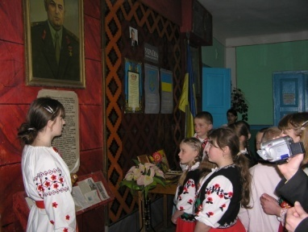
Загинув герой під час випробування нової бойової машини 21 вересня 1943 року. Бойові заслуги Варчука відзначені трьома орденами Великої Вітчизняної війни 1 ступеня, трьома орденами Червоного прапора, орденом Леніна і медаллю “Золота Зірка”.
Похований Микола Ізотович на центральній площі міста Ромни Сумської області. Односельчани свято шанують пам’ять про свого земляка. Його ім’я носить головна вулиця нашого села. Провулок Лікарняний міста Старокостянтинова перейменовано на вулицю героя Варчука.
Ось окремі рядки листа про загибель героя .
“…і він полетів у бій. А через півгодини його літак знову з’явився над аеродромом. І Варчук починає виконувати горизонтальну “бочку” (літак обертається навколо своєї осі). Здійснив одну, другу, а третя стала фатальною. Літак зачепився крилом за землю і відбулася катастрофа, в якій загинув Микола Ізотович…”.
Про його подвиг розповідає Землянський в книзі “Високе небо Вітрука”, про це писав журнал “Огонёк” за 1971 рік. Нам вдалося розшукати сім’ю Варчука, яка проживає у місті Миколаєві. Дружина Катерина Семенівна і син Володимир побували у нас в гостях.
Краєзнавці школи зібрали інформацію й про другого земляка-героя - Бабака Петра Корнійовича.
Петро Корнійович народився 6 березня 1914 року в селі Костянець в сім’ї селянина - бідняка. Оскільки сім’я була велика (9 дітей) йому доводилося важко працювати з малих літ. Початкову освіту здобув у рідному селі. Закінчивши Малошкарівську семерічну школу, працював у колгоспі, на лісорубці в Грицівському лісі. Згодом закінчив Хмельницьке педучилище, став вчителювати в селі Серединці Шепетівського району. Звідти у 1936 році був призваний в армію. Закінчив Київське військове училище. До війни служив у десантних військах, де здійснив 38 стрибків. Війну почав у чині начальника штабу повітряно-десантного батальйону. У 1939-1940 роках брав участь у фінській кампанії, командував стрілецькою ротою. Був нагороджений орденом Червоного Прапора. Велику Вітчизняну війну Бабак почав у Житомирі, сповна відчував гіркоту поразки. У роки боротьби з фашистськими загарбниками командував стрілецьким батальйоном, а потім - полком. Брав участь у багатьох боях, пройшовши фронтовими дорогами від Сталінграда до Берліна і Праги. Його подвиг описує однополчанин В.Скопич у повісті “Кавалер Золотої Зірки”. Є в житті військових людей події, яких не можна забути. Для Петра Корнійовича це були бої в районі Сталінграда, на Донському фронті, біля станції Каталинська, а потім у самому Сталінграді. У той час він командував батальйоном 14 стрілецького полку. Петро Корнійович говорить: ”Пройшло багато років, та я ношу в серці пам’ять про Сталінград, як про вищий прояв мужності і героїзму нашого народу”. Про ці події пише А.Д.Колесник у книзі “Про тих, хто захищав Сталінград”.
За мужність, проявлену в битві на Волзі, П.К.Бабак нагороджений орденом Червоної Зірки і медаллю “За оборону Сталінграда”. Після Курсько-Орловських боїв гвардії майор Бабак став командиром 479 полку 149 стрілецької дивізії. На дніпровських кручах, під Бродами, на берегах Вісли, під Берліном та в інших жорстоких боях він проявив особисту хоробрість і командирські здібності.
За героїзм у цих боях нагороджений орденом 111 ступеня. За мужність, проявлену в боях на Сандомирському плацдармі, П.К.Бабаку було присвоєно звання Героя Радянського Союзу.
Бабак подарував нам фотографію, де груди героя прикрашають орден Леніна, три ордени Червоного Прапора ордени Суворова 1 і 3 ступеня, два ордени Вітчизняної війни 1 ступеня, 17 медалей. Герой весь час підтримував з нами зв’язки, приїжджав у рідне село, відвідував родичів, зустрічався з односельчанами приходив у школу.
Але, на жаль, помер Петро Корнійович 22 лютого 1992 року. Похоронений у місті Кишиневі. Пам’ять про нього житиме в наших серцях.
Краєзнавці встановили ще цікавий епізод війни: бувший голова Стецьківської сільської Ради Білоус С.В. в роки війни, командуючи танковим з’єднанням, першим вступив у місто Братіславу, жителі якого в знак вдячності занесли прізвище Білоуса в “Книгу почесних громадян міста”.
Велику роботу прийшлось провести пошуківцям, гортаючи сторінки війни по нашому краю: жителі села активно допомагали партизанам. Красноголовець Йосип, житель села Кучівка, слухав радіо і всі новини повідомляв населенню. А Остап’юк Іларіон протягом шести місяців переховував пораненого партизана.
Про гірку долю сім’ї партизана Івана Яковича Костюка ми вже розповідали не раз. Іван Якович (бувший працівник Грицівського райвійськкомату) підтримував зв’язок з партизанами.
19 січня 1943 року на слід партизанського зв’язкового Костюка Івана напали фашисти. Його схопили прямо на роботі і відправили на допити в м.Старокостянтинів. Партизан витримав усі тортури, але нічого не сказав. Там у фашистській катівні він і загинув смертю хоробрих. (На нього пустили голодних собак). Тоді 7квітня 1943 року німці в’їхали в село Дубина і запалили хату І.Я.Костюка, а в ній 8 чоловік:
Костюк Яків Васильович – батько
Костюк Степа Юстивна - мати
Костюк М.Я. – сестра
Костюк В.Я. – сестра
Костюк В.К. – дружина
Марія, Віра, Степан – діти.
А через тиждень забрали брата Костюка Семена і його сина Володимира, і розстріляли в Грицеві.
Над могилою загиблих партизанів Костюків беруть шефство учні Стецьківської ЗОШ І-ІІІ ступенів. Сім’я партизана навічно залишиться в пам’яті односельчан.

Наш добрий Ангел-захисник
(Роботу виконала учениця 11 класу Матвійчук Ганна)
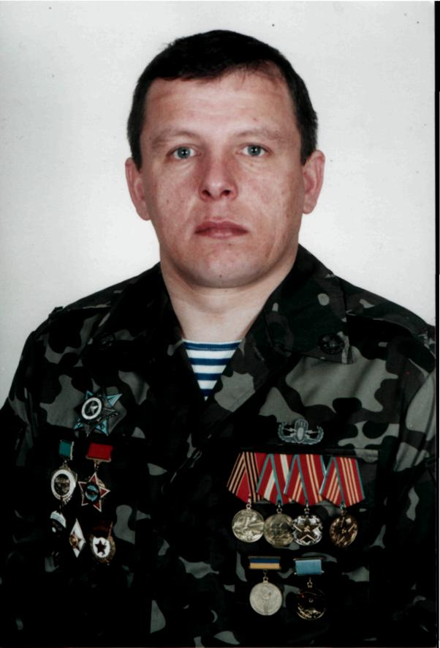
Ми приходимо в світ цей чудовий
Не назавжди, а лиш тимчасово.
Тільки той, хто цінує життя,
Обрете собі вічне буття.
С. Ільчук

Надходив погідний ранок. У прозорому повітрі народжувалась ясна сонячна гама, ширшала, набирала сили. З-за обрію звелося кругловиде сонце. Відірвавшись від пружної землі, освітило довкола безмежний світ, юний і свіжий.
Такого весняного ранку 13 травня 1964 року народився крихітний Вітя, син сільських учителів.
Коріння батьківського роду розпочиналось у селі Костянець Старокостянтинівського району Хмельницької області. Мати родом із Черкащини, батьківщини Шевченка. Можливо, саме тому сину передалися романтичність, величність душі, самозаглибленість і палка любов до рідної землі.
Від батька в ньому, перш за все, рішучість, порив, готовність до сміливих вчинків, пунктуальність і, найголовніше, розуміння призначення чоловіка як захисника Батьківщини, громадянина і воїна. Адже Дмитро Маркович Бабак, крім того, що доблесно проходив армійську службу, ще брав участь у військових діях 1968 року в Чехословаччині.
Як на кінострічці, миготять картини спогадів класного керівника Доманської Я.Г. про потяг Віктора до професії військового:
– Ще в школі з любов’ю й гордістю надівав військову форму на заняття початкової військової підготовки та військово-спортивної гри «Орля», під час урочистих свят, беручи участь у конкурсі стройової пісні. І навіть на Новорічному бал-маскараді, виконуючи «Смуглянку», «Нашу біографію»,– як правило, був у військовому. Свято беріг у своєму серці пам’ять про однокласників.
З нагоди 20-річчя зустрічі з випускниками він організував поїздку й покладання квітів на могилу Петрука Тихіна, який трагічно загинув в с. Жабче. Назавжди запам’ятались його роздуми про швидкоплинність наших днів на землі, про нескінченність і вічність Космосу, про миттєвість людського життя. Здавалось, якесь дивне відчуття керувало його думками.
Він вірив у свою зорю. І вона не підвела.
А ще Віктор бачився Яніні Гнатівні не по роках дорослим і розвинутим. Багато знав і ще більше хотів знати.
Запам’ятався він і своїм однокласникам: ввічливим і скромним, сором’язливим і навіть трохи замкнутим, з тихою ніжною усмішкою. Доручення виконував з великим бажанням. Був чесним і відвертим.
Від рідного порога розпочалась його дорога в життя. І до цього порога йому судилося все життя повертатися в думках.
Дитинство пролетіло, як одна мить. Боляче було медалісту залишати рідні Стецьки, які він любив понад усе. Тут і садок, і ліс, посаджені ним. Так затишно й тепло йому на рідній землі, де бачив усе нове, що народжувалося, зробив відкриття: жити – спішити треба.
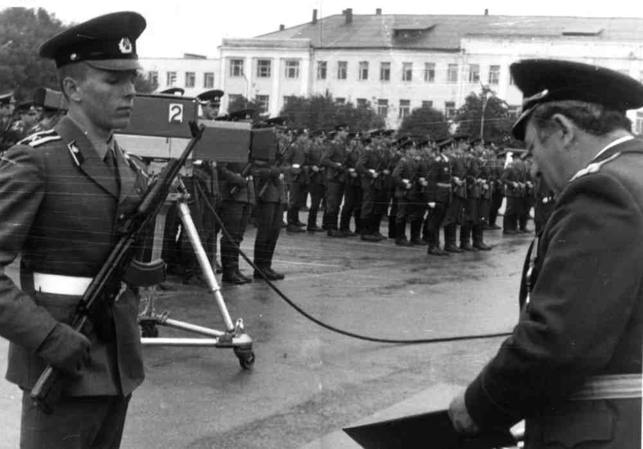
У 18 років Віктор став курсантом Кам’янець-Подільського ВВІКУ ім. маршала В.К.Харченка. Життєвий вибір зроблено.
Його чекала сувора, по-справжньому чоловіча доля, яку він самотужки долав щабель за щаблем.
Природа наділила Віктора прекрасною пам’яттю.
В училищі він оволодів есперанто, етнографією.
Друзі по військовому училищі відзначають, що Віктор володів дивним талантом людяності, якоюсь глибокою заворожуючою силою, був стриманим і добрим.
У 19-річному віці довелося юнаку пізнати горе сирітства: помер батько. Думки і помисли завжди линули до скромної могили на сільському цвинтарі. Часто приходили в його сни молодші братики Вадим та Олексій, яким ледве дають раду старша сестра Алла і матуся, завжди переобтяжена вчительською роботою та домашніми клопотами. Не по роках розсудливий, Вітя робив слушні батьківські поради братам.
У пам’яті матері незабутнє Вікторове кадетство: казарма, училище, полігон, переправа через річку вплав з важкою зброєю на плечах… Суворе мужніння сина, здорового й завзятого.
І ось, нарешті, офіцер, солідний, з ним рахуються всі, його знає кожний, і він усіх знає – в стінах училища часу-то пройшло чимало.
Дорога на Кабул, через Саланг, розпочиналась для Віктора так, як розпочиналася вона для багатьох юнаків, кому довелося служити в Афганістані, – з прикордонного шлагбаума, урочистих слів сказаних на прощання, прощального помаху тих, хто залишилися дома, – односельців, родини і красуні Галі, з якою щойно одружився. А там Туркестанський військовий округ, два місяці підготовчих курсів у Фергані для служби в Афганістані, де основною роботою було розміновування особливо важливих об’єктів.

Так пише воїн-інтернаціоналіст про свої перші будні на афганській землі. Неймовірно важко було, та не розгубився молодий лейтенант, знайшов у собі сили, щоб реалізувати свої плани, мрії і сподівання.
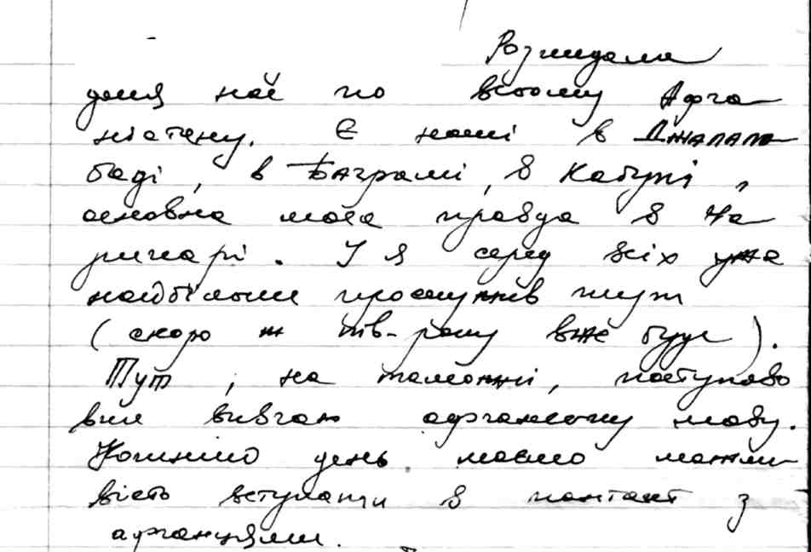
Його командирський принцип: солдата не треба жаліти, солдата треба берегти.
Дивився на зруйновані житлові будинки, школи – і обличчя його кам’яніло, очі наливались сумом. Важко було звикнути до чужого горя, до болю інших.
Коли в нього запитували: що таке Афганістан, він відповідав: «Це важко уявити: можна знати й читати про вікову відсталість, про звірства душманів, але коли ти бачиш все це своїми очима… Сніг, а діти босяком, тонка сорочечка. Але для порядної людини горе чужим не буває. Світер, великуватий, звичайно, зігрів… Буханка хліба й банка тушонки зробили його на деякий час щасливими.
– В Афгані в нас, саперів, – згадував Бабак, – все за столом було спільне. Ми їли плов з одного великого глиняного посуду, пили чай із одного чайника, ламали собі хлібні куски від однієї великої хлібини.
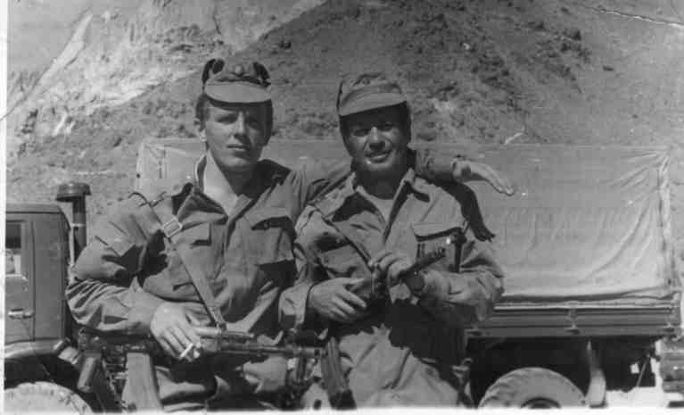
Інженерно-саперний підрозділ умів поводитись і з мінами, і з валунами, які перед тим, щоб поставити просту солдатську палатку, потрібно було рвати динамітом і по частинах, за допомогою екскаватора, а частіше – плеч і рук солдатських, грузити на самоскид і відвозити подалі. Кожний камінь, валун, вимагали до себе особливої уваги, як і міни невідомих конструкцій. Сапери завжди були попереду колони з бойовими машинами, транспортом і боєприпасами, колони, яка йшла, щоб підтримати вогнем бойові дії піхотного полку афганської армії. Вони повинні звільнити від мін дорогу, по якій рухалася колона.

Але трапилося так, що великі відрізки дороги, вщент заміновані. Не можна було швидко розмінувати наявними силами, а часу обмаль. Тоді на допомогу приходили місцеві жителі. Вони радили, як можна обійти душманські міни.
Вихід був один – їхати броньованими машинами і важкими грузовиками їхніми полями, де лежали жовті дині і зелені кавуни.
Можна уявити: в що перетворилося б селянське поле, коли по ньому пройшла би бойова техніка. По-перше, кінець урожаю, по-друге, й через рік не розробити рубці, що залишать колеса й гусениці на м’яких, як перина, полях.
Ми стояли й дивилися, – пригадує Віктор, – то на людей, то на поля за їх спиною, на дерева, схожі на зелені свічі, на далекі й близькі гори – яка прекрасна країна, які чудові люди! Перебиваючи один одного, вони наполягали:
– Ми знаємо: там, за перевалом, бій, і якщо ви не встигнете, душман піде в Пакистан, до кордону тут зовсім близько. Звертайте з дороги, не баріться.
На них була проста одежа, жилясті шиї, оголені ноги з розбитими ступнями, які рідко бачили взуття. А вони пускають під гусениці й колеса все своє багатство.
– Невже підемо? – запитав хтось із саперів.
– Через п’ять-сім хвилин, – відповів Віктор Дмитрович.
Пройшло сім хвилин і над ними з’явилися вертольоти. Не виключаючи двигунів, вони випустили із свого черева шістнадцять солдатів на чолі з лейтенантом – це прибули на допомогу сапери, підлеглі Антоненку. І незабаром воїни розлучились з селянами. Колона пройшла по розмінованій дорозі.
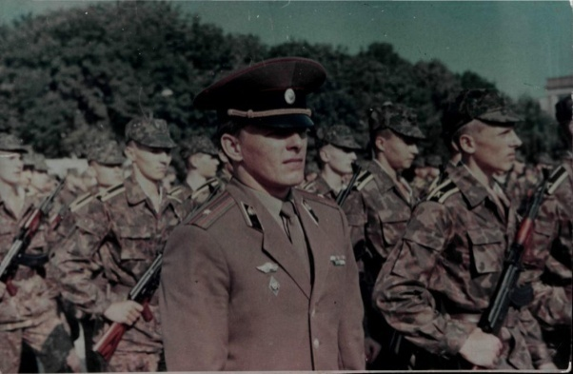
Саперне забезпечення розпочиналося з навчання. На командирський стіл лягали документи, відомості про район, в якому проходитимуть дії, про характер місцевості, склад грунтів, аналіз минулих подій, про те, які можуть бути тут закладені заряди. Кожний новий вихід не схожий на попередній. Тому з одержанням завдання знову потрібно вчитись, готуватись, тренуватись. А потім – обов’язкові заліки. Хто здає на трійку, той звільняється від участі у виході. Йшли на завдання лише з добрими й відмінними знаннями. Найважливіше – робота на полігоні, де створюється обстановка, максимально наближена до тієї, в якій доведеться діяти на місцевості й відпрацьовувати все до деталей.
Вивчали останні зразки мін італійського виробництва. Першими за них бралися найбільш досвідчені. Потім вони проводять заняття по цих мінах з особовим складом. Тут широко розвинено наставництво як серед офіцерів, так і серед солдатів. Досвідчені закріплюються за новоприбулими».
Він пройшов понад тисячу кілометрів мінних доріг. Навчитись… Оволодіти… Знати… Ці слова постійно чули від Віктора Дмитровича солдати, сержанти, прапорщики й офіцери. Може, тому він і не бачив серед них людей втомлених жарою, сумних і бездіяльних. Всі вони – енергійні і цілеспрямовані, ділові й спокійні.

Та не все йшло так гладко. У липні 1986 року Віктора Дмитровича внаслідок розриву міни поранено в ногу. Тривалий час був у госпіталі в Кабулі.
Виконавши інтернаціональний обов’язок, у 1987 році повернувся на Батьківщину. Шість медалей і орденів прикрашали його груди.
Міністерство оборони прямо з Москви направило офіцера вихователем у Кам’янець-Подільське вище військове інженерне командне училище. Спочатку був взводним, згодом ротним і, нарешті, викладачем. Одночасно навчався в Кам’янець-Подільській сільськогосподарській академії. Освоїв спеціальність інженера сільськогосподарського виробництва.
Людина живе на рідній землі і їй є для кого жити. Тому деякий час вирішив присвятити себе сім'ї, яка так потребувала моральної й матеріальної підтримки: у дружини Галі довго хворів, а згодом і помер батько, дочка Оксана – старшокласниця, неповнолітній син Дмитро і змарніла й вистраждана матуся, яка проживає не так-то й близько.
Працював, ростив дітей, будував дім, радів, що сім’я його живе не гірше за людей. Жив і працював не тільки для благополуччя своєї родини, що були поруч. Завжди сприймав людську біду наче свою особисту. А скільком він допоміг розв’язати життєві проблеми! Це, зрештою, підтверджують сотні подолян, з якими перетинались життєві шляхи Бабака В.Д. Бо ще в малолітті його навчала мати: добром обігрій ближнього, скибкою хліба поділися, дітям передай у спадок честь і порядність, щоб ніхто не міг дорікнути.
Мудрі слова батьківської ради глибоко запали в синове серце і проросли там сходами, заврожаїлися.
Не один випуск високопрофесійних офіцерів виховав Віктор Дмитрович. Вони нині займають високі посади. Їм наставник передавав не тільки знання, досвід, а й часточку свого серця.
Підполковник навчав курсантів зі зброєю в руках берегти мир, найважливіше для людини; він вчив їх справедливості, стійкості не тільки в мирному житті, а й у бою; вчив любити свою сувору військову професію. Його досвід, його дороги війни були скроплені кров’ю дорогих йому, незабутніх солдатів, з якими він долав тисячі кілометрів мінного поля. Сподівались залишитись живими і повернутись
Віктор Дмитрович сам стійко переносив труднощі, долав різкі перешкоди, великі навантаження і привчав до цього підлеглих. Не дозволяв їм розклеюватись, опускати руки.
– Хіба ти не зможеш? Чим ти гірший за інших? – не раз звертався Віктор Дмитрович до своїх курсантів. – Будь мужнім! Адже воїн – це і мужність, і праця до сьомого поту, і розум, і благородність. Це і непримиренність до зла, і відвага в сутичці з ворогом.
З липня 2002 по липень 2003 Віктор виконував миротворчу місію в Лівані. Про свою роботу він розповідав, як завжди, скупо. І це зрозуміло: робота специфічна. Але ж те, що він тоді недарма їв хліб, працював до сьомого поту, також факт.
Підтвердження цьому нагороди. Та найбільшою нагородою для нього було те що він не втратив жодного миротворця. І це тому, що для своїх підлеглих він завжди був надійним тилом. Понад усе любив свою роботу, людей, з котрими випало нести нелегку нашу захисника безпеки держави. З ним працювати було саме задоволення.
– Його серце завжди було відкрите для тих, з ким працював поруч. «Ніколи він не підводив, не ховався за чужі спини», – згадують його бойові побратими.
Про миротворчу місію в Лівані і про роль у ній Бабака В.Д. розповідає документальний фільм «Партія Бога», матеріали до якого зібрав і оформив Костянтин Стогній. Також про роботу його батальйону писали журналісти Анна Онищук й Андрій Цаплієнко. Ретельно стежили односельчани за перебігом подій у Лівані, адже їх так хвилювала доля воїна миротворця.
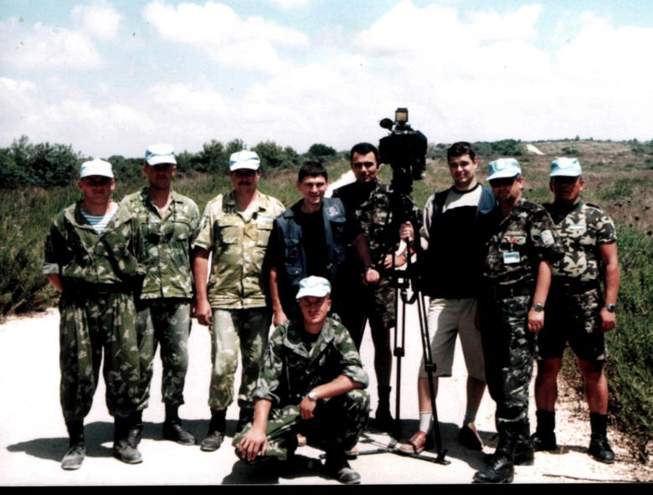
Коли в 2004 трапилась пожежа в Новобогданівці і раз по-раз зривалися снаряди, сапери Віктора Дмитровича знову на передовій. Енергійний, діловий, пунктуальний високопрофесійно поставився і до цієї справи. Принциповість й непоступливість проявив Бабак, беручи участь у ліквідації цієї надзвичайної ситуації. Йому Україна довірила своїх синів, бо він людина слова і діла. Пообіцяв –– зробив. Завжди горів у роботі і своєю добротворчою енергією заряджав усіх, хто був поряд.
До його думок прислухалися молоді й ветерани, бо знали, що вони виважені, аргументовано відстояні, ретельно відсіяні від полови.
Все вище й вище йшов сходинками життя Віктор Дмитрович Бабак. Здавалось, життєва дорога приведе його до якоїсь немислимо високої вершини, де він відчує найбільше своє задоволення, втіху де, зрештою, він тихо й просто зрозуміє те, що так прагнув відчути й зрозуміти в своєму єстві. Адже за словами Є. Плужника, «Мало прожити життя –– треба життя зрозуміти»
Життя для Віктора Дмитровича –– це боротьба. І тому він став борцем, борцем, який пройшов не через одне мінне поле, приборкав не одну стихію.
Але доля жорстоко й невдячно поставилась до нього. 20 серпня 2005 року, коли він їхав із сім’єю в Київ до сестри, у його машину врізалась вантажівка. Миттю прилетіли друзі, знайомі надати допомогу, але старання були марними. Рано, до несправедливості рано, обірвалось його життя. І в останню хвилину думав не про себе, а про сина Діму, дочку Оксану й кохану Галинку, які в цей час теж були в тяжкому стані.
Важко було повірити, що так передчасно й раптово, не в Афгані й не в Лівані не на мінах, а на своїй рідній землі, на рівній дорозі, сліпа смерть подолає людину з холодним розумом, гарячим серцем, розсудливу й на рідкість порядну.
Кажуть, нема померлим вороття, що вони живуть лиш на портретах, але такі величні постаті, як Віктор Дмитрович, повернуться до життя. Його образ заховали в душі, аж на дно, всі, хто його знав або хоч лише раз бачив.
Хоронили Бабака рідне його військове училище, подоляни, односельці, воїни-інтернаціоналісти, родичі й знайомі з усіма ритуалами й почестями.
Колеги й товариші часто відвідують його могилу, покладають живі квіти, вінки. Допомогли повернути здоров’я членам його сім'ї. Матеріальну й моральну підтримку відчула й мати Марія Федорівна.
Через рік друзі звели на могилі пам’ятник, встановили надгробну плиту, що свідчить про те, якої великої душі була ця Людина. Порівняно з вічністю людське життя –– лише коротка мить. Короткою миттю було й життя Віктора Дмитровича, та він встиг залишити після себе такої глибини слід, що його пам’ятатимуть ще довгі роки й після смерті. Віки житиме його воля до життя, безмірна любов до людей.
Перебуваючи в Афганістані, Лівані, він зумів об’єднати любов до свого народу з любов’ю до всіх народів світу. Ні! Така Людина не вмирає, а стає вічним добрим Ангелом…
Життя Віктора Дмитровича Бабака –– це й своєрідний храм, цінний своєю святістю, любов’ю до ближнього, праведністю та вічністю. Храм, де немає жодного місця жодному гріху, бо навіть чужі гріхи він умів прощати. І такий храм ніколи не перетвориться на руїни.
Щорічно в День вшанування учасників бойових дій на території інших держав уся школа, жителі села з представником Старокостянтинівської райдержадміністрації Пасічником А.П. проводимо мітинг, присвячений пам’яті героя-інтернаціоналіста, воїна-миротворця.
І все нові покоління його земляків не раз повертатимуться до його долі, бо в ній є все те, що кожен повинен узяти з собою в життя, щоб стати Людиною.
А Земля за віком буде нести його навколо сонця, даруючи поколінням животворне тепло його душі.

Здорова сім'я - здорова держава
(фізкультурно-патріотичне свято в 2 класі провела вчитель Бондар С.А.))
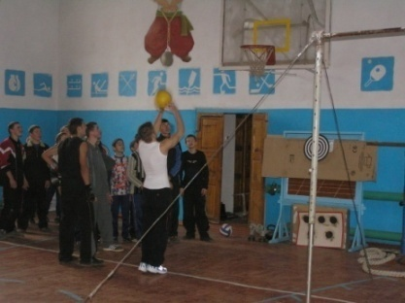
Мета: Вчити дітей здорового способу життя. Формувати навички доброзичливого спілкування з людьми. Виховувати потребу займатися фізкультурою і спортом заради зміцнення здоров'я.
Свято проходить у спортивному залі. На центральній стіні плакат "Здоров'я сім’ї — здоров’я держави". По обидва боки від плаката — українські народні загадки, приказки, прислів'я про людину та її здоров'я: "Не золото, а найдорожче" (здоров'я), "Хто родився, а не вмирає?" (рід людський); "Чого хочеш — не купиш, а що хочеш продати — не продаси" (здоров'я, хвороби); "Здоровий не знає, який він багатий "; "Найбільше щастя у житті — здоров'я" і т.п. Під стінами розміщені лавки для учасників, вболівальників і гостей.
Звучить весела мелодія. На середину залу, хором декламуючи речівку, виходять діти з обручами і скакалками.
Прокидаємося вранці,
Жваво робимо зарядку,
Любим спорт і фізкультуру,
Прагнем завжди до порядку.
Стають у широке коло, в центрі якого вчитель фізкультури.
1 учень: Всюди друзів ми знаходим,
З ними як одна сім'я,
Але нам без друга-спорту
Не прожити ані дня.
2 учень: Щоб струнким ти зріс і сильним,
Навчись обруча крутити,
Легко, спритно і красиво
Вправи з ним щодня робити.
3 учень: Ось — червоний, жовтий, білий,
Хочеш — синього бери.
Руки вправо, руки вліво —
Разом з нами повтори.
4 учень: Плиг та-скік! Так щодня
Ти скачи, мов зайченя,
Вибігай, дружок, мерщій,
Покажи стрибок нам свій!
5 учень: Скаче жабенятко,
Ква-ква-ква!
Плаває качатко,
Кря-кря-кря!
Плига цапенятко,
Ме-ме-ме!
А за ним ягнятко,
Бе-бе-бе!
Всі разом: Весело змагаються,
Спортом всі займаються!
До залу входить лікар Айболить в оточенні звірят (діти в костюмах зайчика, лисички, ведмедика і т.п.). У руках у нього великий бутафорний термометр і аптечка.
Лікар Айболить: Здрастуйте, діти!
Діти: Здрастуйте!
Л.А.: Здоров'я в порядку?
Діти: Спасибі зарядці!
Л.А.: Сьогодні вранці до мене зателефонували звірята, щоб я поспішив їх від застуди лікувати. Але, проходячи біля вашої школи, почув, що першокласники проводять свято здоров'я. Зрадів я цій події і прийшов спершу до вас, щоб всіх оглянути і переконатись, що ви здорові і до змагань готові.
Діти: Всі здорові і до змагань готові!
Л.А.: Зараз перевірю. А скажіть-но мені, будь ласка, чи дізналися ви на уроках валеології, що є показниками фізичного здоров'я людини?
Діти: Дізналися!
Л.А.: То ж хочу послухати і переконатися, що ви добре все запам'ятали.
Учень: Показниками фізичного здоров'я людини є: стан органів і систем людського організму, температура тіла, частота пульсу, тиск крові.
Л.А.:Вірно, молодці! А чи знаєте, діти, чим визначається духовне здоров'я людини?
Учень: Знаємо! Це добре спілкування з людьми, які нас оточують!
Л.А.: Молодці! Прошу всіх рівненько стати,
Все, що накажу — робити:
- Всі дихайте...
—Не дихайте...
- Все в порядку, спочивайте...
- Дружно руки підіймайте...
- Все прекрасно, — опускайте...
—Нахиліться..., розігніться...
— Станьте прямо..., усміхніться...
А тепер зроблю ще одну процедуру —
Всім поміряю температуру.
Лікар Айболить своїм термометром міряє дітям температуру.
Л.А.: Чудово! Оглядом я задоволений,
Бо ніхто з дітей не хворий,
Всі веселі і здорові,
До змагань усі готові!
Лікар Айболить прощається з дітьми і поспішає лікувати хворих звірят.
Учитель фізкультури: Вправи фізичні почати пора.
Нумо усі дзвінко скажем:
"Фізкульт!"
Діти: "Ура!"
За командою вчителя фізкультури діти виконують вправи з обручами і скакалками. Учитель-класовод: 3 давніх-давен український народ найголовнішою цінністю у житті вважав здоров'я. Навіть вітаючись і прощаючись, люди бажали один одному здоров'я: "Здоровенькі були!", "Дай, Боже, здоров'я!", "Доброго вам здоров'я!", "Здрастуйте!", "Бувайте здорові!", "Йдіть здорові" і т.п.
Ще з часів Київської Русі чільне місце у формуванні здорової нації відводилось фізкультурі і спорту. Вершиною національного фізичного виховання, самовдосконалення тіла і духу була епоха Запорізької Січі. Тут сила і витривалість, тілозагартування у повсякденному житті і військових справах відбувалися в постійних іграх, забавах, танцях, змаганнях, вправах.
До залу заходять два чоловіка (дідусі або тати) в костюмах запорозьких козаків. Перший козак:
Здоровенькі були, любі друзі!
Здоровенькі були!
Правда, чудова ця фраза?
Вона нас зближує з вами одразу,
Сьогодні, гадаєм, якраз буде вчасно,
Щоб був у нас дійсно чудовий настрій.
Упоравшись з ділом, хіба нам не варто
Зустрітися з грою, змаганнями, жартом?
Другий козак:
Ось і настав чудовий день,
Повен сонця і пісень,
Повен пахощів для друзів,
Набраних в квітучім лузі.
А для сміху і добра
Вигляда весела гра.
Показати хочем нині,
Як колись на Україні Гарцювали козаки.
Перший козак: То ж запрошуємо всіх бажаючих членів класної родини до участі в козацькій естафеті. Тут ми поміряємося силою, позмагаємося у швидкості, спритності, витривалості.
Другий козак: Увага! Дві команди з однаковою кількістю гравців, вліво і вправо від мене шикуйся! Команди, уважно послухайте умови козацької естафети.
Пояснює, що естафета буде проходити в чотири етапи і командам будуть запропоновані ігри для розвитку сили, швидкості, спритності, витривалості.
I етап. Гра "Вивести з рівноваги" (для розвитку сили у дітей).
Однакова кількість гравців (2-і) з обох команд стають один за одним обличчям до центру. Той, хто стоїть позаду, захоплює партнера на рівні пояса, зачепивши руки в гачок. А той, хто стоїть першим, обома руками охоплює руку ведучого-козака, що стоїть у центрі між командами. За сигналом кожна команда намагається вивести ведучого-козака з рівноваги. Перемагає та команда, яка виведе козака з рівноваги у свою сторону. Гру повторити 2-3 рази.
Ігри «Перетягування канату ". "Піднімання гир " (для розвитку сили).
II етап. Гра "Жабка-скрекотуха" (для розвитку швидкості у дітей і дорослих).
На підлозі креслять крейдою велике коло. Усі гравці в колі набирають положення присіду, упираючись руками в підлогу. Так само, але за лінією намальованого кола, розташовуються двоє ведучих. За сигналом ведучі по черзі поштовхом рук і ніг ("жабкою ") встрибують у коло і намагаються поквачити будь-кого з гравців, які тікають від них. Поквачений гравець стає новою "жабкою " і ловить інших гравців. Перемагає той, кого поквачили останнім.
Правила: під час гри нікому не дозволяють сидіти, віднявши руки від підлоги; пересуватися вперед і назад можна тільки поштовхом двох ніг.
III етап. "Естафета стрибками" (для розвитку спритності).
З'4 сімейні команди з однаковим числом гравців шикуються у колони по одному за лінією старту. Інтервал між: ними — 2-3 м. На відстані 10 м перед кожною з них кладуть по набивному м'ячу. Направляючі затискають між: ногами (вище колін) набивний м'яч. Потім за сигналом стрибають на двох ногах до покладеного набивного м’яча й повертаються назад, передають затиснутий між: ногами м'яч руками наступному гравцеві і стають у кінець колони. Те саме робить другий і т.д. Виграє та сімейна команда, яка швидше закінчить гру.
Правила: Якщо м'яч упав, його знову затискують ногами й продовжують гру.
IV етап. Гра "Стрибуни" (для розвитку витривалості).
Сімейні команди шикуються у колони по одному за стартовою лінією. За сигналам усі гравці стрибають на одній нозі до лінії фінішу, а у зворотному напрямку — на іншій. Перемагає та сімейна команда, яка першою фінішує з меншою кількістю помилок.
Перший козак: Молодці! Оце так порадували козацьку душу, бо з честю впорались з усіма завданнями козацької естафети і не посоромили звання нащадків славних українських козаків.
Другий козак: Ростіть здоровими, загартовуйте тіло і душу та будьте готові до різноманітних життєвих випробувань.
Перший козак: А на прощання заповідаємо вам любити Україну, вивчати її історію і примножувати її славу.
Учень: Про минуле пам'ятати
Хочемо пообіцяти.
З давніх-давен і донині
Знати історію Вкраїни.
Учениця: Вдома прибирати, в класі,
Щоб хвалили мама й тато.
Будем вчитись працювати,
Тіло й душу гартувати.
Учень: Мій тато каже, що найбільше щастя у житті-здоров'я. А ще він каже, що здоров'я не купиш ні за які гроші.
Учениця: А моя матуся теж завжди каже: "Здоровий не знає, який він багатий". А коли я не слухаюсь, вона говорить: "Хто добрих людей не слуха, той потім на пальці дмуха, та пізно!"
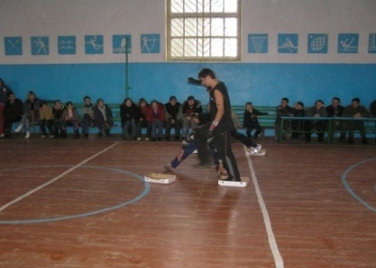
Учитель: Так, так, дітки. Добре кажуть ваші батьки, бо фізичне і духовне здоров'я для людини було і є найціннішим скарбом. Всі люди хочуть бути здоровими. Навіть ті, яким випало народитись із слабким фізичним здоров'ям, завдяки сильній волі можуть зміцнити його. Прикладом цього можуть стати для вас видатні діячі свого часу: О. В. Суворов, Олександр Македонський, Тюрен, Наполеон Бонапарт.
Пам'ятайте, що рости здоровими і сильними вам допоможуть уроки фізкультури в школі, заняття у спортивних секціях, ігри та забави на свіжому повітрі, а найбільше — здоровий спосіб життя у ваших сім'ях.

Ми всі — дружна спортивна сім'я
(фізкультурно-патріотичне свято провів вчитель фізкультури
Ліщук М.П.)

Мета: Виховувати любов до фізкультури та спорту; розвивати руховий апарат, фізичні уміння та навички, зміцнювати здоров'я. Виховувати почуття дружби, колективізму, взаємовиручки. Прищеплювати прагнення до занять фізкультурою. Формувати колектив класної родини.
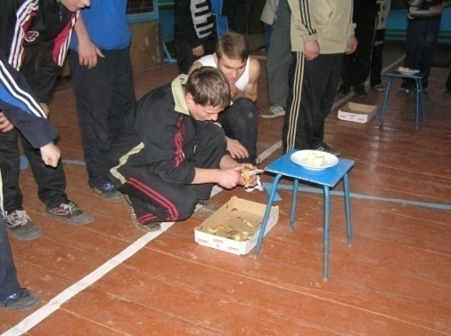
Свято проходить у спортивному залі, який обладнаний необхідним спортивним інвентарем: обручами, кеглями, гімнастичними лавами, палицями, м'ячами. мішками для стрибків тощо. Під стіною розміщені столи для суддів. У залі знаходяться вболівальники і гості.
Лунає спортивний марш. До залу входять члени класної родини.
Учитель: Дорога класна родино, гості! Сьогодні, як і щороку, ми зібралися на наше улюблене фізкультурно-художнє свято, щоб позмагатись у силі, спритності, винахідливості, кмітливості і просто відпочити. Рада вас бачити здоровими, бадьорими, готовими до фізичних випробувань. Змагання буде проводити вчитель фізичного виховання, судитимуть змагання...
Учитель фізкультури: Учасники змагань, слухайте мою команду. На дві команди з однаковою кількістю дорослих і дітей розійдись! Команди, рівняйсь, струнко! Вільно!
Кожній команді треба вибрати капітана (бажано з числа дорослих), придумати назву і привітання. Команди, готові?
Команди (хором): Готові!
Команди вітають одна одну, капітани здають рапорт вчителю фізкультури про готовність до змагань.
Учитель фізкультури: Команди, уважно послухайте умови і правила змагань (пояснює, що змагання будуть проходити в три етапи, а в перерві між ними будуть показові виступи спортсменів-старшокласників, предметна вікторина, номери художньої самодіяльності).
Отже, розпочинаємо перший тур змагань. У першому турі — естафети. Команди, до змагання в іграх-естафетах приготуйтесь!
Звучить весела спортивна мелодія.
Гра-естафета "Баскетболіст"
Кожен гравець команди веде м'яч до баскетбольного щита і закидає його в корзину. Зловивши, передає м'яч наступному гравцеві, який повинен зробити те, що й попередній. Команда, що швидше виконає завдання, отримає 100 очок, а та, що пізніше, — 50.
Естафета з обручами
Потрібно пробігти від пункту А до пункту В і назад, перестрибуючи через обруч, як через скакалку. Команда, що швидше виконає завдання, отримає 100 очок, а та, що пізніше, — 50.
Естафета "Подорож по горах"
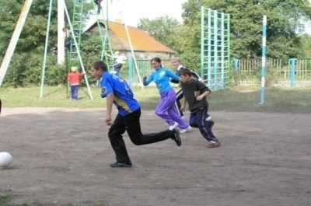
Бігову доріжку поділити на три рівні частини. Гравці у першій частині стрибають на лівій нозі, у другій — на правій, у третій — на двох. Назад вертаються бігом. Команда, що пробіжить швидше, отримає 100 очок, а та, що пізніше, — 50.
Поки судді підраховують набрані очки, виступають гімнасти.
Учитель: Увага! Слухайте результати першого туру змагань.
Учитель фізкультури: А зараз конкурс капітанів! Капітани команд, на середину залу кроком руш!
Конкурс на спритність. Ось вам тенісні ракетки, м'ячі. Ви будете відбивати м'яч від ракетки стільки, скільки зможете, аж поки він не впаде додолу.
Гравці кожної команди вголос рахуватимуть, скільки ударів ви зробите. За кожен удар нараховується 10 очок.
Поки судді визначають капітана-переможця, виступають спортсмени-дзюдоїсти.
Учитель фізкультури: Увага всім членам команд. Пропонується невеличка спортивна вікторина. За правильну відповідь на поставлене запитання команда тримає 10 очок.
- Який м'яч найважчий і який найлегший? (Набивний і тенісний.)
- Скільки гравців у футбольній команді? (11)
- Скільки білих фігур у шахах? (16)
- Як часто проводяться Олімпійські ігри? (Разу 4роки.)
- Які ігрові види спорту беруть участь у літніх Олімпійських іграх? (Футбол, волейбол, баскетбол, гандбол тощо.)
- Скільки гравців у волейбольній команді? (6)
- Скільки гравців у баскетбольній команді? (5)
8)Які ви знаєте фізичні якості? (Сила, витривалість, спритність гнучкість тощо.)
9)Які ви знаєте спортивні стилі плавання? (Вільний, кроль на грудях, кроль на
спині, батерфляй, брас.)
10)Які знаєте види веслування? (Академічний, на байдарках, на каное, на ялах, на
шлюпках.)
Поки судді підводять підсумки вікторини, виступають батьки-артисти з танцювальною програмою.
Учитель фізкультури: Увага! Розпочинаємо,третій тур змагань. Передавання м'яча двома руками над головою.
Першому гравцеві дається м'яч. Піднявши його над головою, він передає Мої о другому гравцеві. Коли м'яч дійде до останнього гравця в колоні, той з м'ячем перебігає наперед і знову його передає. Гра закінчується тоді, коли перший гравець знову займе своє місце. Переможе та команда, яка закінчить гру першою (100 очок). Хто закінчить пізніше — 50.
Проводиться естафета.
Учитель фізкультури: Велика естафета. її умови: по-пластунськи пролізти по гімнастичній лаві, потім встати, залізти у мішок, дострибати до корзини з м'ячем, взяти м'яч у руки і на бігу вцілити ним у визначену мішень. Тоді бігом вернутися назад. За швидше виконане завдання команда отримає 100 очок, за повільніше — 50.
Поки судді підводять підсумки третього туру, виступає вокальна група старшокласниць, яких вчителька навчала в початкових класах.
Учитель фізкультури: Увага всім учасникам! Слово надається суддям змагань!
Судді підводять підсумки змагань, оголошують команду-переможця. Слово для привітання і вручення призів надається директору школи.
Учитель: Відомо, що заняття фізичною культурою мають велике значення в житті людини. Особливо важливим є цей вид діяльності для молодших школярів. Він сприяє розвитку у них не лише фізичних якостей, а й моральних. Основним компонентом системи фізичного виховання учнів початкових класів є ранкова гімнастика. Подивіться новий комплекс ранкової гімнастики, який підготував для вас вчитель фізкультури з групою дітей класу.
Під музичний супровід учні виконують вправи.
Учитель: Наше свято завершилося. До нових зустрічей!

Захистити мир на Землі

(Урок пам’яті загиблих у Великій Вітчизняній війні провела класний керівник 9 класу Дишлевук Г.П.)
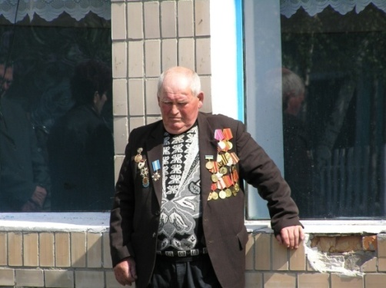
«Це все потрібно не мертвим,
Це все потрібно живим».
Захистити мир на землі для себе і для всіх людей, відстояти право на життя, — нема завдання важливішого для кожної людини.
Що таке війна — ви знаєте, на щастя, тільки з газет, книг, кінофільмів!
Світова війна... коли у військові дії втягнуті багато країн світу.
Перша світова війна була більш як 80 років тому. В ній брало участь 38 держав. Загинуло в тій війні 10 млн. чол.
Кінець їй поклала Жовтнева революція. На її знаменах були написані слова: «Мир — народам!» Невелика мирна передишка в 20 років. Люди сповнені щастя і радості, засівали поля, відбудовували міста і села.
(Звучить пісня «Священна війна»).
Але мир народів був зруйнований знову. В другу Світову війну, розв'язану німецькими фашистами, було втягнуто вже 72 держави — вдвоє більше, ніж в першу. А людей в ній загинуло в п'ять раз більше.
Фашистська Германія була розгромлена. Але не легко дісталась нам ця перемога. Війна нанесла тяжкі рани людям. Гітлерівці зруйнували і спалили сотні міст, десятки тисяч сіл, 84000 шкіл, 334 вузи. Вони робили нечувані звірства: спалювали дітей, розстрілювали стариків і жінок. Важко знайти в нашій країні дім, куди б не прийшло горе, — хто загубив сина або батька, або матір, хто сестру або брата, хто товариша Перемога дісталася нам дуже дорогою ціною. Тому про це повинні знати навіть найменші громадяни нашої країни. Думати про мир, боротися за мир ми повинні кожен день, кожну годину. Ростіть же, мужнійте, зберігаючи в серцях пам'ять про героїв, які подарували нам щасливе мирне життя.
1. Не позабути нам роки фашистської навали!
У 41-му полки з Москви на фронт рушали...
2. Відвагою налиті вщерть,
Ми йшли вперед щосили.
І ворога настигла смерть:
Його ущент розбили!
3. А хто з бійців поліг в бою — їм вічно жить — героям!
Вони із нами у строю: Олег, Матросов, Зоя..
4. Імен хоч скільки називай — Усіх злічить не можна!
За український рідний край Боєць боровся кожний.
На плечі нашого народу лягла тяжка доля: більш як 20 мільйонів людей заплатили своїм життям за те, щоб на землі панував мир.
Поряд з українцем пліч-о-пліч стояв росіянин, білорус, литовець, казах І Інші народи.
20 млн. життів було віддано за мирне небо над головою. І якщо вшанувати хвилиною мовчання кожного загиблого воїна, мовчання б продовжилось 38 років 18 днів 21 годину, 2 хвилини.
5. Згадаймо їх поіменно.
Горем згадаймо своїм.
Це все потрібно не мертвим.
Це все потрібно живим!
Вічна слава героям, павшим в боях за свободу і незалежність нашої Батьківщини.
(Хвилина мовчання).
Багато що міняється у світі. Але люди залишаються людьми і сила людської стійкості залишається в тій же високій ціні, що й була, і сьогодні, як І раніше. Зоя значить для нас безстрашшя, Матросов — самопожертву, панфіловці — стійкість.
У нас, живих, є багато людських прав: у нас є право на щастя, дружбу, на любов. Але одного права у нас. живих, не має і ніколи не буде. У нас не має права забувати про те, що зробили для нас загиблі в Ім'я Батьківщини, в ім'я життя на Землі.
Ми з вами часто повторюємо такі слова, як «геройство», «Батьківщина». Про що ви думаєте, коли говорите ш слова?
А я в цьому відношенні завжди згадую маленький напис на стіні Брестської фортеці. Він був знайдений після війни. Якийсь невідомий захисник цієї фортеці чи то штиком, чи то кулею надряпав декілька слів. «Я помираю, але не здаюсь. Прощавай, Батьківщина» І стояла дата: «21 липня 1941 р.», тобто пройшов місяць після того, як почалась оборона фортеці — він стояв до останньої кулі. Захисник написав «я», але він не написав ні ім'я, ні прізвища Він не думав, щоб його ім'я колись дійшло до рідних. Оце «я» не претендує ні на яку славу. Далі він написав «помираю». Давайте подумаємо, скільки цьому чоловікові було років: 19? 20? 259 Це був молодий чоловік, у якого попереду було все життя. Він, мабуть, мріяв учитися. Хотів, щоб у нього була любов, сім'я, діти. І все це було закреслено цим страшним словом «помираю».
І далі він написав. «Прощавай, Батьківщина». Не мама, не діти (якщо вони були), не друзі. Він вибрав слово, яке для нього було найріднішим. В ньому було все: І його рідна мати, І його рідне село чи місто, і всі його рідні І близькі, і вся ця земля, на якій він народився, виріс. І яку він так любив.
Війна тяглася 1418 днів. Хтось підрахував, що кожні 6 секунд забирали людське життя. Від цих слів стає моторошно.
6 секунд — І не стало в мене рідного діда. І я ніколи не взнаю, який він був. А спитати нікого — тому що всю останню рідню теж забрала війна...
6 секунд — і не стало бабусі.
Прийде час, і всі, хто були дорослими, коли йшла війна, помруть. І ми, їх онуки, повинні будемо розповідати своїм дітям про цю страшну війну. Я не забуду горе, радість і сльози моїх батьків. Не забуду І не дам забути своїм дітям.
А зараз слово надається свідку тих страшних подій і не просто свідку — учаснику — ветерану Великої Вітчизняної війни...
(Виступає ветеран війни)
(Діти вручають квіти).
Наша земля далека віз досконалості. Але ми живемо на ній і повинні думати про її майбутнє. Чим би ми з вами не займалися, що б не робили, пам'ятайте: кожний крок, кожна велика чи мала справа — це вклад в майбутнє. В Ім'я цього майбутнього, в Ім'я щастя всіх людей на землі — ми голосуємо за.
6. Коли 6 оглянути весь світ
З вершини синіх гір
Чи з літака, що у політ
Прямує аж до зір,
/ крикнуть: — Люди на землі!
Озвіться — хто за мир?
7. Промчать слова ці сто вітрів
За гори і ліси,
І враз з усіх земних країв
Озвуться голоси.
Всі. За мир!
8. Підкажуть матері
Не треба лити кров!
Всі. За мир!
9. Підхоплять школярі
На сотнях різних мов.
Всі. Ми жити хочемо й рости.
Навіщо нам війна.
10. Коли ж так вимовлять усі,
Що досить страху й мук
Зіллються сотні голосів,
Зметуться сотні рук.
11. І світ од грому задвигтить,
Як пінить хвилю вир.
Доволі! Людям треба жить!
Всі. Землі потрібен мир!
12. Знаєм добре: ми ще малі.
Ось недавно ми пішли до школи.
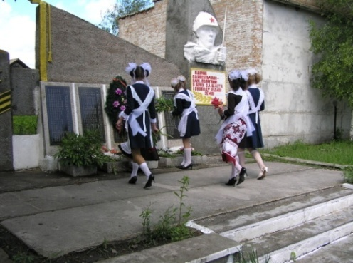
Ми за те, щоб мир був на землі
Для всіх малят на цілім світі!
13. Ми пам 'ятаємо всіх,
Хто віддав життя за те, —
Щоб не було війни нової,
Щоб сонце сяяло золоте!
14. Щоб окоп не чорнів на ниві —
Хліба цвіли, мов килими,
І щоб веселі і щасливі
До школи всі ходили ми.
Всі. Ми хочемо без воєн жити!
Хай буде мир на всій землі.
15. За мир (усі): щоб сміятись,
За мир (усі): щоб трудитись,
За мир (усі): щоб троянди цвіли.
Всі. Щоб жито буяло і діти росли.
(На екрані — парад Перемоги в Москві). Лине пісня «Свято Перемоги». (Діти покладають квіти).

«Державні символи України»
(Провела вчитель історії Шевчук Л.О.)
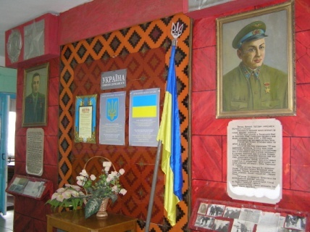
Обладнання. Державний Прапор України, Герб, Гімн, карта України, плакат, дитячі малюнки.

Ведучий. Дорогі діти, гості, ми раді вітати вас у нашому класі. Сьогодні у нас виховна година, година, присвячена державним символам України. Сьогодні ми з вами поговоримо про найдорожче серцю кожної людини.
Ми всі діти українські —
Український славний рід.
Дбаймо, щоб про нас маленьких
Добра слава йшла у світ.
Все, що рідне, хай нам буде
Найдорожче і святе —
Рідна віра, рідна мова
Рідний край — над усе.

Яка красива, багата і чудова наша Україна. Вона оспівана у віршах, піснях, творах. Нехай тему нашої розмови підкажуть рядки вірша Ліни Костенко.
Буває, часом сліпну від краси.
Спинюсь, не тямлю, що воно за диво —
Оці степи, це небо, ці ліси.
Усе так гарно, чисто, незрадливо,
Усе, як є — дорога, явори.
Усе моє — все зветься Україна.
Сьогодні ми проведемо свою виховну годину у вигляді усного журналу.
Сторінка перша. Що таке Батьківщина?
Святою для кожної людини є земля, де вона зробила свій крок, вимовила перше слово, почула мамину колискову пісню, а потім народну пісню, почула бабусину казку, пішла стежиною до школи. Ці почуття вічні, вони оспівані в піснях і віршах.
Що таке Батьківщина?
Під віконцем калина,
Тиха казка бабусі,
Ніжна пісня матусі,
Дужі руки у тата,
Під тополями хата,
Під вербою криниця,
В чистім полі пшениця,
Серед лугу лелека
І діброва далека.
І веселка над лісом.
І стрімкий обеліск.
Україно, земле рідна,
Земле сонячна і хлібна,
Ти навік у нас одна,
Ти, як мати, найрідніша,
Ти з дитинства наймиліша,
Ти і взимку найтепліша
Наша отча сторона.
У всіх людей одна святиня.
Куди не глянь, де не спитай,
Рідніше нам своя пустиня,
Аніж земний в чужині рай.
Їм красить все їх рідний край.
Нема без кореня рослини
А нас, людей, без Батьківщини.

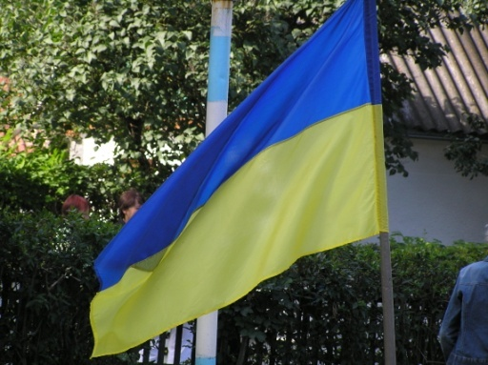
Отже, діти, для кожної людини найдорожча і наймиліша та земля, на якій ми народилися, де живуть наші батьки, дідусі і бабусі, де поховані наші предки. Це — наша рідна земля, наша люба Україна. Любімо і шануймо все, що є наше, найдорожче і найрідніше. Адже ми без Батьківщини, як птах без крил.

Сторінка друга . «Наші символи»

Кожна країна світу обов'язково має три символи. А що таке символи? Символ — це предмет, який характеризує державу, відображає її традиції, побут, господарювання, історичне минуле, прагнення народу. Символи України — Гімн, Герб, Прапор. У ст. 20 (1 розділ) Конституції України записано: «Державними символами України є Державний Прапор України, Державний Герб України, Державний Гімн України». Що ж означають символи детальніше? Гімн — це головна пісня, яка виконується в державі на всіх урочистостях. Герб — розпізнавальний знак держави. Прапор (знамено) — полотнище певного кольору чи поєднання кольорів, часто з певним зображенням, прикріплене до древка. Це офіційна емблема держави, символ її суверенітету.
Кожен народ з повагою ставиться до своїх символів. Прапор, Герб, Гімн є нашими святинями. Під час виконання Гімну всі повинні підвестися, співаючи разом. Пам'ятаймо це завжди, діти, шануймо наші святині. Діти, а давайте зараз усі разом заспіваємо Гімн.
Прапор — це державний символ,
Він є в кожної держави.
Це для всіх — ознака сили,
Це для всіх ознака слави.
Синьо-жовтий прапор маєм:
Синє — небо, жовте — жито.
Прапор свій оберігаєм,
Він святиня — знають діти.
Прапор свій здіймаєм гордо,
Ми з ним дужі і єдині.
Ми навіки вже — народом
Українським в Україні.
Герб
Наш герб — тризуб, це воля,слава, сила.
Наш герб — тризуб. Недоля нас косила,
Та ми зросли, ми є, ми завжди будем.
Добро і пісню несемо ми людям.
Гімн
Слова палкі, мелодія врочиста.
Державний гімн ми знаємо усі.
Для кожного села, містечка, міста
Це клич один з мільйонів голосів.
Це наша клятва, заповідь священна,
Хай чують друзі й вороги,
Що Україна вічна, незнищенна,
Від неї ясне сонце навкруги.

Сторінка третя «Наш прапор »
Наш стяг — пшениця у степах. Під голубим сплетінням неба.
Прапорець, що я тримаю, — для мене єдиний.
Прапорець цей, що я маю, — символ України.
Нема в світі більш святого й не буде ніколи
Від край неба голубого над пшеничним полем.
Поміркуймо ж про те чому саме ці два кольори вибрано для нашого прапора. Які почуття, скажімо, викликає у вас жовтий колір?
Жовтий колір — це колір пшеничної ниви, колір хліба — зерна, що дарує життя всьому сущому на землі, це колір сонця, без лагідних променів якого не дозрів би, не заколосився життєдайний хліб. А про що вам говорить синій колір? Звичайно, це колір ясного, чистого, мирного неба. Тому, мабуть, народ України й вибрав поєднання цих кольорів для свого Національного Прапора.
Небеса блакитні сяють з глибини,
А пшеничні й житні мерехтять лани.
Образ цей не зблідне, хоч минуть жита.
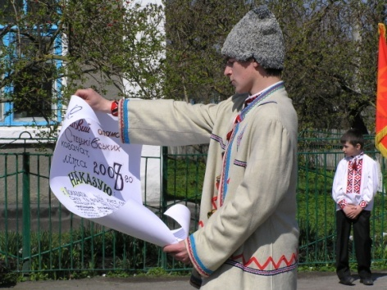
Це знамено рідне — злото й синява.
Прапор наш, як літо, в сонці майорить.
По долині — жито, по горі — блакить.
2 вересня 1991 року над будинком Верховної Ради України було піднято синьо-жовтий Національний Прапор — символ незалежності та суверенітету нашої держави. Отже, юні друзі, синьо-жовтий прапор сьогодні майорить на всіх державних" установах України. Він здіймається над усіма посольствами нашої держави в багатьох країнах світу, під ним ходять у морях, океанах українські пароплави. Стрімко злітає це полотнище і на різних спортивних змаганнях, коли на п'єдестал пошани підіймаються українські спортсмени. Гордо розвівається синьо-жовте знамено, промовляючи всьому світу: «Є у світі Україна!»

Козацькі забави
(Провела педагог-організатор Ємельянова С.А.)
Театралізоване свято
Дійові особи: Кошовий отаман, бунчужний, старшини, хорунжі, джури, козачата, прапороносець, писар, довбиш.
Звучать позивні свята. Козацька старшина крокує до сцени. Шикується в такому порядку:
- Прапороносець.
- Отаман.
- Бунчужний.
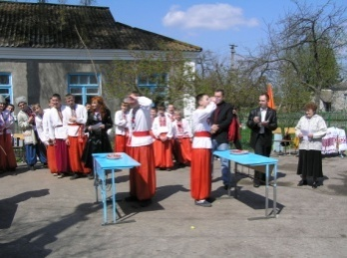
- Старшина.
- Хорунжі.
- Джури.
Кошовий, старшини біля мікрофонів. Зліва прапор та джури. Справа довбиш б'є в тулумбаси. Лунають вигуки: «Нараду! Нараду!»
Кошовий. Шановне товариство.. Сьогодні, у переддень святої Покрови, юні козачата ... коша зібралися, щоб показати свою вправність, козацький хист та відвагу. Так, як співають козаки, ніхто не співає. Козачата, з піснею рушай!
Проводиться конкурс козацької пісні.
Кошовий. Чолом, панове товариство!
Старшина кланяється на чотири сторони (ліва рука на руків'ї шаблі, права прикладена до серця, бунчужний і хорунжий стоять непорушно, лише нахиляють бунчук і хоругву).
Кошовий (піднімає булаву, гамір вщухає). Панове товариство, преславне лицарство низове, нині, у переддень святої Покрови, по закону і по кону прадідів, дідів, батьків наших зібралися ми на раду. Кажіть, чи згода раду радити і свято починати?
Усі Згода! Згода!
Кошовий. Панове! Славні козачата! Свято розпочинаємо!
Звучить Державний гімн України.
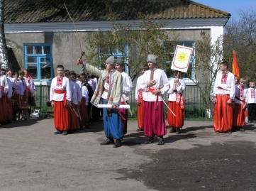
Кошовий. Панове, сьогодні, у переддень святої Покрови, на нашому святі ми раді вітати гостей. Слово буде тримати .... До слова просимо ..
Кошовий. Сьогодні, у свято відродження українського козацтва, в день річниці створення Української повстанської армії та річниці незалежності України ми щиро вітаємо українських патріотів з національним святом Українського війська. Бажаємо доброго здоров'я і наснаги продовжувати розбудову і утвердження незалежності Української держави. Прийміть нашу глибоку вдячність і велику шану.
Слава Україні!
Тричі: Героям слава!
Хай ця пісня святкова лунає.
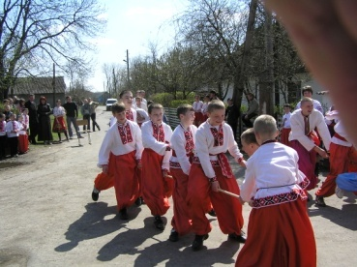
Всі ми діти Козацького Краю.
А Україна — священна держава,
Наша гордість і прадідів слава.
Приспів: Козачата, козачата,
Всі, як є, — співай завзято!
Запорожців юна зміна —
Діти вільної Вкраїни!
Запорожці — одмінні вояки,
Ворогів не боялись ніяких.
Боронили кордони Вкраїни
Від ворожих набігів руйнівних.
Приспів.
Як же можна цю пісню співати,
Щоби Хортиці в ній не згадати?
Перша Січ там за Байди постала.
Перші соколи звідти злітали.
Приспів.
Хай ця пісня святкова лунає.
Всі ми діти Козацького Краю.
Україна — священна держава,
Наша гордість і прадідів слава.
Приспів.
Кошовий. Панове січовики! Я покликав вас на цей майдан, аби вчинити одне вельми важливе і мудре діло. Перший старшина. Що це за діло?
Кошовий. Будемо гуртом писати листа нашим нащадкам, майбутнім козакам.
Перший старшина. Чудово! Лист нащадкам, нашим внукам, правнукам, пра-праправнукам.
Кошовий (читає). Чолом вам, дорогі наші нащадки, наші козачата.
Перший старшина. Славні козаки!
Другий старшина. Веселі козаки!
Кошовий. Передусім дозвольте побажати вам великого щастя!
Перший старшина. Здоров'ячка!
Другий старшина. Добра і достатку! Миру і злагоди!
Кошовий. Волимо, щоб ви і нині, і прісно, і довіку пам'ятали достославних лицарів народу нашого.
Перший старшина. Байду Вишневецького!
Другий старшина. Дорошенка! Сагайдачного!
Кошовий. Заповідаємо Вам, як зіницю ока оберігати матінку Україну! І ще бажаємо, щоб ви шанували рідну мову!
Перший старшина. І пісню
Другий старшина. І танець! І сміх!
Кошовий. За сим наш низький уклін добрим людям! Писарю, відправляй листа!
Писар. Волами чи авіапоштою?
Кошовий. Якими волами? Інтернетом! І нехай козацькому роду не буде переводу!
Усі. Козацькому роду нема переводу!
Перший старшина. Батьку отамане!
Кошовий. Слухаю вас.
Перший старшина. То ж, ондечки, вони стоять перед нами. Кошовий. Хто?
Перший старшина. Нащадки наші!
Другий старшина. Козаки XXI століття!
Кошовий. Ось вона, наша зміна! Чолом, панове козачата! Юні козацькі джури, хочемо і вас почути, подивитись, чи гідні нащадки на Січі ростуть?
Виходять козачата. їм звільняють місце біля мікрофону.
Перший. Ми — справжні козаки України-неньки.
Честь її і волю ми бережем.
Ми — землі вкраїнської козаченьки.
їй минулу славу ми повернемо!
Другий. Подвиги народу свого ми знаєм.
Кличе славна Січ у дорогу знов.
Козакам нащадками виростаєм,
В нас тече гаряча козацька кров.
Третій. З нами, козаками, нехай держава
Вільна й незалежна іде у світ,
Вже воскресла рідного краю слава,
Не зазнає кривди уже повік.
Четвертий. Вам зростаємо на зміну.
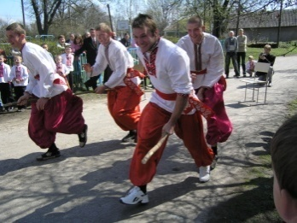
Принесемо славу.
І у нас на Україні,
У цілій державі.
П'ятий. Слава козацька повіки жива,
Є в нас і шабля, є й булава.
Всі ми шануєм братерство і згоду,
Ми ж таки, браття, козацького роду!
Кошовий. Славне козацтво виростає! Свято бережіть козацьку честь і, Боже вас збав зрадити свої землі, cвоєму народові.
Приймаємо присягу маленьких козачат. Джуро ..., зачитай присягу молодих козачат.
Джура зачитує.

З козаків візьмемо приклад
(Провів вчитель «Захисту Вітчизни» Ващук С.С.)
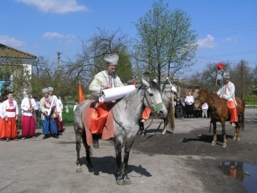
Вчитель. Є у нас таке свято — День захисника Вітчизни. І це прекрасно. Це свято повинно бути, бо ми повинні знати наших захисників. І, мабуть, найпрекраснішим, неповторним, унікальним і легендарним явищем для українського народу була Запорізька Січ.
Це про неї Гоголь писав: «Так ось вона — Січ! Ось те гніздо, звідки вилітають усі ці горді й дужі, як леви! Ось звідки розвивається воля й козацтво на всю Україну!»
А ми з вами живемо на славній Україні і повинні знати її минуле. Ось чому ми сьогодні і проводимо цей урок. Минуле все: уже нема тепер на Січі ні старшин, ні Запоріжжя. Нема та й не буде!
То давайте ж хоч згадаємо тих лицарів чесних, які колись безкрайніми степами вітром літали, шаблями ворогів змітали, що як лебеді на «Чайках» по Дніпру гуляли, Крим руйнували, в Стамбул завертали.
Пройшло все: одна слава зосталась, і слава та не вмре, не поляже, про рицарство козацьке людям розкаже. Розкаже вона і про Байду, і про Сагайдачного Петра, і про Сірка, славного і грізного отамана Сірка, славного і грізного отамана Кошового.
Письменник Дмитро Павличко так сказав про козаків:
Забули ясні зорі
Козацький хоровод,
Бої на Чорнім морі,
Гармати Жовтих Вод.
Забула вже Європа
Ти силу молоду,
Що біля Конотопа
Розбила вщент орду.
А ми заспіваймо,
Забути не дамо.
А ми запам 'ятаймо
І всім нагадаймо
Героїв у нашім роду.
Забули вже портами
В Парижі та Москві,
Як шану віддавати
Козацькій коругві.
Забули тугодуми,
Як воля січова
Творила віщі думи
Збирала в кров слова.
А ми заспіваймо,
Забути не даймо,
А ми запам'ятаймо
І всім нагадаймо,
Що слава козацька — жива!
(Запис «Марш запорізьких козаків»). (Виходить українець, українка). Українець.
Гей, починалося есе з дикого поля!
Вільному — воля! Полеглим — тополя!
Мертві ганьби не ймуть.
Та не раз усміхалася козакам доля!
Гей! Починалося все з дикого поля!
Українка.
За дніпровими порогами, за південними дорогами,
За степами, за широкими, наші прадіди жили.
Мали Січ козацьку сильную, цінували волю-вільную,
Україну свою рідную, як зіницю берегли!
Учень.
Українські землі протягом двох з половиною століть перебували під гнітом монголо-татарських завойовників.
Гомоніла Україна,
Довго гомоніла.
Довго, довго кров степами текла, червоніла.
І день, і ніч ґвалт, гармати.
Земля стогне, гнеться
Сумно, страшно.
Учень. Щорічно турки забирали в неволю тисячі українців, які зазнавали нелюдських страждань: їх жорстоко били, змушували тяжко працювати, продавали в рабство, розлучали дітей з батьками, з сестрами, братами, щоб запобігти їх втечам. їм таврували обличчя, або калічили, відрізували вуха, виривали ніздрі. На ніч полонених замикали в хліві як худобу.
Учень. В боротьбі проти турецько-татарської навали, проти польської шляхти, український народ створив свої збройні сили — козацтво. Центром його в XV столітті стала Запорізька Січ.
Учень. То хто ж вони — козаки? Давайте спробуємо на хвилину замислитись над змістом слів «козак», «козаки». Що вони будять у душі?
Мабуть у вашій уяві спалахнув образ сильних, мужніх і відданих рідній землі людей. Мабуть через віки до нас дійшов шелест козацьких знамен, брязкіт козацької зброї, стогін української землі від копит ординців, бій, як блискавка, як межа між життям і смертю, між минулим і майбутнім нашого народу.
Учень.
Як же ставали козаками?
На перший погляд, процедура прийому була проста.
(Сценка «Як приймали у козаки»).
Вчитель (про випробування козака).
Учень. Військова дисципліна на Січі була заснована на принципах людської гідності. Найбільше козак боявся осуду своїх товаришів за порушення дисципліни. Дуже важливим було побратимство, сумлінне, чесне до своїх обов'язків та іноді траплялися й ганебні вчинки. Взагалі-то документи свідчать: козацький суд не був жорстоким. Часто винуватця брали на поруки або зменшували покарання, враховуючи сімейне становище.
Учень. Найпоширенішим засобом покарання були киї. (Кий — нетовста дубова палка). Злочинця приковували до ганебного стовпа, що був у фортеці. Це було великою ганьбою в товаристві козаків, де честь була дорожчою за життя. Біля стовпа клали в'язанку київ, ставили їжу й напої і годували злочинця. Кожен козак, проходячи біля стовпа, повинен був взяти в'язанки кий і вдарити злочинця, приказуючи: «От тобі, вражий сину, щоб не крав, і не роздавав, ми за тебе цілим куренем платили!». Від шибениці чи київ козака могла врятувати дівчина, коли накривала його хусткою й оголошувала своїм чоловіком.
Учень. Ви вже знаєте, що до фортеці Запорізької Січі під страхом смерті заборонялося приводити жінок. Крім того, запорожці вважали небажаним одружуватися. В основі цих звичаїв була по-перше: необхідність мати регулярне військо з високою бойовою готовністю, по-друге, у козака було дуже небезпечне життя, над ним повсякчас кружляла смерть, і мати дружину та дітей за таких обставин — означало свідомо прирікати їх на сирітство. Але, на жаль, дуже помилилися козаки, бо у кожного була мати, були сестри, кохані, наречені, були й дружини з дітьми. Вони й плакали, виряджаючи козаків на Січ, у похід. Чекали роками їх повернення, а не дочекавшись, знову чекали... Вели без чоловіків господарство, ростили, й виховували синів і знову проводжали їх услід за батьками.
(Пісня «їхав козак за Дунай»).
Учень. Пошана до матері, до бабусі, до сестри у хлопця — майбутнього козака переходить в пошану до дівчини, до майбутньої дружини. Отже, звичай заборони появи жінки на Січі був викликаний не зневагою до жінки, а високою шаною до неї та відповідальністю козака за свої вчинки перед дівчиною, дружиною, матір'ю. Сильні духом люди ніколи не образять жінку, не виявлять до неї зневаги. Там де лицарство — там мужність і ніжність ідуть поруч. Особливо ганебним злочином вважалася зрада кохання, зрада дружині або другові. Народ вважав, що людина непорядна в особистому житті, не може прислужитися своїй землі, Вітчизні. Якщо хтось здатний зрадити близьку людину, то він зрадить і Батьківщину.
Учень, Але все таки запорізький козак завжди залишався лицарем честі і мужнім захисником незалежної країни. На своїх кораблях, галерах і великих човнах «Чайка» вони досягли берегів Туреччини. Палили її столицю, громило військо, визволяли полонених.
Учень.
Перша слава козаків — військова.
Не Дніпра блакитний меч гуде.
Не гримить пшениця мідна —
Військо йде, як сонце молоде,
В славі Богуна й Кривоноса.
Учень. Відзначилися запорізькі козаки мужністю і винахідливістю в битвах.
(Пісня «Ой на горі та й женці жнуть»).
Учень. Слава козаків була в їх ватажках. Крізь бурхливі століття пронесли пісню про відважного козака Байду, який пішов на мученицьку смерть, не зрадивши рідної землі.
Байда — це вождь українських козаків. Мужній та відважний князь Дмитро Іванович Вишневецький став першим організатором і полководцем запорізьких козаків. Саме під його керівництвом відбулися перші гучні походи запорожців на Крим та Туреччину. Під час одного з походів князь Вишневецький віддав своє життя за честь і свободу української землі.
Учень. Гетьман українського козацтва Петро Сагайдачний належав до найосвіченіших людей свого часу. Він здійснив ряд походів проти Туреччини та Криму. А в 1612 році козацьке військо під його керівництвом здійснило блискучу перемогу над турками під Хотином, відбивши бажання турків стати завойовниками Європи. Він піклувався про розвиток науки й культури в Україні. Завдяки його зусиллям в 1620 році в Україні було офіційно відновлено православну церкву. Помер Петро Сагайдачний від рани, одержаної у битві під Хотином.
Серед визначних вождів козацтва найяскравішою постаттю був Іван Сірко. 22 рази козаки обирали його кошовим отаманом. За своє військове життя Іван Сірко брав участь у 55-ти битвах і завжди, за винятком однієї битви, виходив переможцем. Подвиги Сірка викликали жах серед турецько-татарських загарбників, які називали його — «Урус-шайтаном», тобто українським чортом. Пізніше Сірко очолив повстання проти царських воєвод. У цій жорстокій сутичці з російським військом загинув його улюблений син Петро. А сам кошовий попав у царську немилість і був засланий у Сибір.
Цар не любив Сірка і побоювався його. Але коли 300 тисяч турків перейшли Дунай і хмарою посунули на Україну, в цей час цар згадав про Сірка. Запорожці зажадали від царського уряду повернення на Січ грози бусурманів. Цар змушений був поступитися. Сірко з військом запорожців, завдавши ворогам величезних втрат, визволив з неволі багатьох полонених.
Учень. Останній отаман Запорізької Січі був Петро Калнишевський, який приймав участь в усіх бойових діях свого часу. Особливо відзначилось козацтво під час російсько-турецької війни 1768-1774 рр. А в 1775 році Катерина II підписала маніфест про ліквідацію Запорізької Січі. Пам'ятаючи невдалу спробу Петра І зруйнувати Січ, Катерина II виставила тисячне військо солдат проти 500 козаків. Сили були нерівними, і 84-річний кошовий отаман вирішує здатись. За доносом Потьомкіна, Петра Калнишевського заарештували й вислали на Соловки. Розповідають, що цариця поставила перед отаманом умову: «Одержуй волю і маєток, лише відречись від козацтва». Але запорожець відповів: «Ні, або воля козацька, або тюрма». 25 років життя провів Калнишевський на Соловках, де його тримали у вузькій ямі під монастирською стіною. Олександр II звільнив отамана, але старий запорожець не згодився покинути острів і залишився доживати свій вік у келії. Бог одпустив останньому січовому отаману довге життя — 112 років, які були наповнені гучними ділами і доблестями, а також страшними стражданнями.
Учень. Українські козаки були прославлені не лише бойовими ділами та мужністю. Нескорені вони були навіть у смертний час. Турецький хроніст Наілі писав про запорожців: «Не знайти в усьому світі людей більш відважних, які б так мало піклувалися про життя, або так мало боялися смерті».
Як ви умирали, вам дзвони не грали,
Ніхто не заплакав за вами,
Лиш в чистому полі ревіли гармати
І зорі вмивались сльозами.
Як вас хоронили у темну могилу,
Від крові земля червоніла,
Ви хмарою крику по небу летіли
І бурею битва гриміла.
На ваших могилах хрести похилились,
Калина нагнулась додолу.
Спіть, орли-соколи, стрільці січовії,
Гармати розбудять вас знову. (Пісня про козаків).

Кошовий.
Знаєте, як наші предки
У бої ходили?
Як за честь Вкраїни-неньки
Голови ложили?
«Летять бомби тесовії,
Шумлять кулі свинцовії,
Лежать тіла убитії,
Течуть ріки кров'янії».
Всі. Чуєм, батьку!
Кошовий.
Присягайте, що Вкраїну
Будете любити,
Що ввіллєте в неї силу,
Щоб розвеселити! Всі.
Козацькому роду не було переводу,
Присягаєм на вірність
Вітчизні й народу.

Козацькі розваги
(Провела вчитель Шевчук Л.О. кер. музею)
Методична розробка позакласного заходу

Оформлення залу.
1. На заднику сцени слова Т.Г. Шевченка:
«Було колись — в Україні
Ревіли гармати;
Було колись — запорожці
Вміли панувати!
Панували, добували
І славу, і волю —
Минулося, осталися
Могили по полю!»
2. В залі на стіні виставка «Українські гетьмани» (намальовані учнями портрети гетьманів та стисла довідка про кожного з них).
Ведучий. Більше ніж 500 років тому в українських степах за Дніпровськими порогами поселилися перші козаки. Близько трьох століть вони боронили Україну від турків, татар та інших ворогів. Відвага й хоробрість козаків були відомі в Європі. Багато славних синів українського народу навіки увійшли в історію. Це і Дмитро Вишневецький, і Іван Підкова, і Северин Наливайко, і Петро Сагайдачний, і, звичайно ж, Богдан Хмельницький.
Відшуміла козаччина, стали історією її славні походи, славні бої. Але підростають достойні нащадки козаків.
І сьогодні ми станемо свідками «Козацьких розваг» між двома командами юнаків.
Запрошуємо команди на сцену!
І. Знайомство з командами. (Оцінка за конкурс 6 балів).
Команда «Орли Пилипа Орлика».
1-й юнак. Вас вітають Орли Пилипа Орлика!
2-й юнак. Познайомтеся — це наш хрещений батько Пилип Орлик (показує намальований портрет П.Орлика).
3-й юнак. Наш предок посідає особливе місце серед українських гетьманів. 11 жовтня 2003 року виповнилося 331 рік від дня його народження.
Пилип Орлик був високоосвіченою людиною, він здобув освіту у Києво-Могилянському колегіумі.
Був найближчим прибічником Мазепи. Після розгрому шведських військ Орлик разом із Мазепою опинився в Бендерах. Тугу 1710 році його обрали гетьманом.
Пилип Орлик був автором угоди із козаками, яка увійшла в історію як перша Конституція Української держави.
Орлик був гетьманом-емігрантом, але все своє життя він присвятив боротьбі за незалежність України. Орлик був змушений жити в Швеції, Німеччині, Франції. В 1742 році він помер у Туреччині.
1-й юнак. А тепер познайомтеся з нашою командою (в гумористичній формі представляє кожного з восьми учасників команди).
2-й юнак. Ось ми і представили нашу команду. Ми бажаємо успіхів у грі собі й своїм суперникам, і нехай переможе найдотепніша і найсильніша команда!
Команда «Хмельниченки».
1-й юнак. Здоровенькі були! А чого це ви, хлопці, такі нарядні, в козацький одяг вбралися?
2-й юнак. Та хіба ж ти забув? Сьогодні у нас козацькі розваги і ми вирішили помірятися силою з хлопцями із сусіднього куреня.
3-й юнак. Знайомтеся. Ми — «Хмельниченки», бо є нащадками славетного гетьмана Богдана Хмельницького.
4-й юнак. Богдан Хмельницький народився в 1595 році в родині чигиринського сотника.
Він був освіченою людиною, вільно володів польською, латинською, турецькою, французькою мовами.
Разом з батьком брав участь у польсько-турецькій війні. У кривавій битві батько загинув, а Богдан на два роки потрапив у турецький полон.
Після повернення з неволі вступив до козацького війська. В середині 40-х років XVII ст. Хмельницький розпочав підготовку повстання проти Речі Посполитої.
Очоливши визвольну війну, Хмельницький виявив себе вмілим і досвідченим полководцем. Сьогодні всі ми знаємо про переможні битви біля Жовтих Вод і Корсуня, поблизу Зборова і біля Батога.
Основною стратегічною лінією зовнішньої політики Б.Хмельницького був союз із Росією.
Наприкінці серпня 1657 року гетьман помер у Чигирині, назавжди залишившись у пам'яті нащадків.
2-й юнак. А ось і нащадки Богдана — наші «Хмельниченки». Знайомтеся (представляє кожного учасника команди).
3-й юнак. Ну що ж. Ми готові змагатися у розвагах. Ходімо, хлопці, перепочинемо хвилинку і розпочнемо змагання.

ІІ. Інтелектуальна розвага.
Ведучий. Командам пропонується відповісти на шість запитань. За кожну правильну відповідь нараховується 1 бал.
Запитання для першої команди.
1. Чи були запорозькими козаками українські січові стрільці?
(Ні, бо Запорозька Січ була зруйнована ще у XVIII ст., а легіон УСС був створений під час першої світової війни, у 1914 році)
2. Як називалися племена — предки українців? (Слов'яни)
3. На якому березі Дніпра знаходиться Кременчук? (На лівому)
4. Кого з гетьманів прозвали Байдою? (Дмитра Вишневенького)
5. Якої віри були козаки-запорожці? (Православної)
6. Назвіть фірмову страву полтавців. (Полтавські галушки) Запитання для другої команди.
1. Назвіть видатного російського письменника, автора «Тараса Бульби», який народився на Полтавщині. (Микола Васильович Гоголь)
2. Як в давнину називався Дніпро? (Борисфен, Славутич)
3. Хто вважається покровителькою і заступницею Січі? Яке православне свято є днем українського козацтва? (Божа Матір. Покрова Пресвятої Богородиці)
4. Хто з гетьманів очолив визвольну війну українського народу проти польської шляхти? (Богдан Хмельницький)
5. Як в минулі століття росіяни називали Україну?
(Малоросія)
6. Назвіть український народний танець. (Гопак)
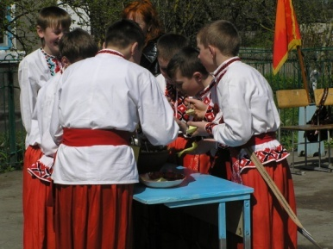
Ведучий. А зараз журі оголосить підсумки двох конкурсів.

ІІI. Розвага. «Як козак їсть, так і працює».
Ведучий. Дівчата приготували для козаків дуже смачні вареники. Зараз ми побачимо, хто швидше впорається з цими варениками.
Переможець крім смачного обіду отримає 2 бали.
(В конкурсі приймають участь по одному козаку з команди).
Ведучий. Слово надається журі.
ІV. Розвага. «Як наші козаки до дівчат залицяються».
На столах лежать цукерки. Хлопці (по одному учаснику з команди) повинні пригостити дівчат. Але як це вони зроблять із зав'язаними руками ми це зараз побачимо.
За перемогу в конкурсі команда отримує 2 бали.

V. Розвага. «Козацьке мистецтво».
Ведучий. У кожного козака був вірний товариш — його кінь. Зараз наші учасники гри (по одному з команди) намалюють свого улюбленого коня. Але малювати їм доведеться із зав'язаними очима.
(Оцінка за конкурс — 3 бали).
Ведучий. Життя на Запорозькій Січі було сповнене усіляких несподіванок і турбот. Запорожці кожного дня ризикували своїм життям, а тому були змушені навчитися розуміти один одного з напівпогляду і з напівслова. А чи можуть наші хлопці порозумітися за допомогою міміки і жестів? Зараз ми це перевіримо.

VI. Розвага. «Як козаки своїх отаманів розуміють».
Отаманам треба за допомогою міміки і жестів продемонструвати своїм командам уривки з дитячих віршиків.
За вгаданий вірш команді нараховується 2 бали.
(Командам запропонували вгадати уривки із казок К.Чуковського «Муха-цокотуха» і «Тараканище»).
Ведучий. А зараз надається слово журі.

VII. «політичні розваги».
Ведучий. Запорожці проводили активну зовнішню політику. Тому ми запропонували нашим козакам підготувати листа турецькому султану.
Ось що вони написали...
(Оцінка за конкурс — 6 балів).

VIII. «спортивні розваги».
Ведучий. І наостанок ми проведемо спортивні розваги. Спочатку хлопці візьмуть участь у змаганні з армреслінгу. Дві пари суперників продемонструють свою силу. За кожну перемогу команда отримає 2 бали.
(Керівник фізвиховання проводить змагання з армреслінгу і називає переможців).
Ведучий. А тепер хлопці продемонструють свою силу і витривалість. Для участі в конкурсі треба по одному хлопцю від команди. Хто з них зможе більше разів підняти 16 кілограмову гирю, той переможе у конкурсі і принесе своїй команді 5 балів.
Ведучий. Слово надається журі. (Оголошується переможець гри. Голова журі нагороджує переможців).
Ведучий. Ось і закінчилися «Козацькі розваги». Але не закінчилося ваше знайомство з Історією рідного народу, та й усього людства. Багато цікавих сторінок вітчизняної та всесвітньої історії ви перегорнете на уроках, на засіданнях гуртка, в бібліотеках.
Подякуємо всім учасникам «розваг» за чудову гру! Бажаємо всім гравцям і глядачам успіхів у навчанні!

Чорний біль – Афганістан
(Урок-екскурсія провела вчителька історії Шевчук Л.О.)
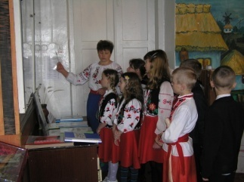
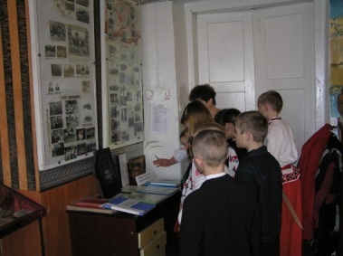
У лютому виповнилося 19 років з часу, як останній військовий підрозділ колишнього СРСР залишив Афганістан. А пам’ять про ту страшну війну живе і досі. Вона, війна, нагадує про себе болем батьків і матерів, які не дочекались додому своїх синів, ранньою сивиною і не загойними ранами, скаліченою молодістю безпосередніх учасників боїв, сирітством підростаючих діточок. І не знайти ні слів розради, ні будь – чого іншого, що могло б хоч трішки згладити, притамувати гостроту втраченого. Залишається пам’ятати поіменно усіх полеглих Турбуватися про їх батьків і дітей, як і про тих, хто повернувся із вогненних доріг.

Нині в Україні проживає близько 150 тисяч колишніх воїнів, які пройшли пекло афганської війни. 8 тисяч з них були поранені, понад 3,5 тисячі стали інвалідами, а 3280 – повернулись „чорними тюльпанами” у цинкових домовинах. 80 українців пропали безвісти.

Підсумок тієї війни печальний і для Хмельниччини. Адже 115 подолян стали інвалідами, двоє пропали безвісти, а 108 загинуло.

Ось скорботна статистика:
Білогірський -2
Віньковецький 1
Волочиський – 7
Городоцький – 5
Деражнянський -4
Дунаєвецький -3 і 1 пропав безвісти
Ізяславський -7
Кам’янець – Подільський район і місто -14
Красилівський – 3
Летичівський – 7
Новоушицький – 2
Полонський – 7
Славутський – 9 і 1 пропав безвісти
Старокостянтинівський – 6
Старосинявський – 2
Теофіпольський – 2
Хмельницький район - 3
м. Хмельницький – 7
Чемеровецький – 7
Шепетівський – 3
Ярмолинецький –7

В самому центрі міста Старокостянтинова (біля обеліска загиблим воїнам) усамітнились гранітні пам’ятники воїнам – афганцям , що не повернулись на Старокостянтинівщину з тієї далекої війни.

Спинися, друже, і схилися низько
Перед чолом високим обеліска.
Спитай його душею, а не словом,
Хто там поліг за гірським порогом?
Він камінь? Ні. Вогню загусла грудка,
Що промені дарує незабудкам.
Він – полум’я безсмертних смолоскипів.
Він не мовчить. Він просто біль заціпив.

Гуцалюк Віталій Іванович
1964 – 1983
Козачук Григорій Павлович
1948 – 1980
Кудиненко Павло Васильович
1942 – 1982
Маковецький Олег Станіславович
1964 – 1985
Палій Геннадій Дмитрович
1953 – 1980
Фурман Олександр Миколайович
1968- 1987

Згадати всіх поіменно і поклонитися їм до землі. Так у нас ведеться з покон віків. Продовжити цю священну традицію всенародного визнання своїм збройним захисникам – що може бути благородніше і вдячніше ...
„Правда моєї долі проста , як яблуко...”

Так писав у листах з Афганістану Олександр Ставба.
А його збірка поезії „АИСТ” стала справді безсмертною.
...Прочитавши цю невеличку збірку, знову вдивляєшся в портрет його автора. Чисті, розумні очі _ очі правди і совісті – дивляться на сучасників, благословляючи їх на життя і кличуть їх до вершин самоутвердження, вірності, мужності.
Олександр Іванович Стовба – сьогодні це людина – легенда, яка уособлює в собі ціле покоління двадцятирічних, які в мирні дні пізнали, що таке неоголошена війна на чужій афганській землі.
30 березня 1980 року лейтенант Стовба і четверо його солдатів загинули в нерівному бою з душманами, прикриваючи відхід бойових товаришів. Олександрові йшов двадцять третій рік...
Пам’ять народу сторицею відплачує Сашку і як воїнові, і як поетові волю якого не змогли зломити ні тяжкі рани, ні душманські тортури.
11 листопада 1990 року Олександру Івановичу Стовбі присвоєно звання Героя Радянського Союзу (посмертно). Його пам’ятають і в рідному Дніпродзержинську , і в кожній родині ,яку зачепила афганська війна.
Підполковник Бабак Віктор Дмитрович народився в селі Стецьки Старокостянтинівського району Хмельницької області у 1964 році.
В 1981 році закінчив Стецьківську середню школу із Золотою медаллю.
А у 1985 році закінчив Кам’янець – Подільське вище інженерно – командне військове училище, де й залишився працювати.
З 21 вересня 1985 по 5 листопада проходив службу у складі обмеженого контингенту військ в Афганістані .
10 липня 2002 року – заступник командира батальйону, що виконує миротворчу місію в Лівані .Одружений, має дочку Оксану і сина Дмитра. Трагічно загинув у 2006 році в автокатастрофі.
Після повернення з Афганістану Віктор Дмитрович зустрічався з кращими стрільцями нашої школи.
Панчук Ігор Іванович
Народився 1968 року в селі Стецьки.
Під час строкової служби з 1987 по 1989 рік був в Афганістані.
Служив у містах Герат і Шемдант. Стояв на точці, що охороняла дорогу на артсклад з боєприпасами.
Згадує, що вони мирно жили з місцевим населенням. Ходили на баштан і допомагали збирати кавуни. До них часто приходили афганські діти і хотіли щось виміняти „бакшиш, бакшиш” („дай, дай”). Давали їм солдатський пайок, цукерки. А пропонували в замін – вівцю, жуйки, ножі, чисту воду.
Шевчук Микола Олександрович
Народився в селі Жабче у 1966 році. В 1983 році закінчив Стецьківську середню школу. За період служби в армії з 1984 по 1986 роки перебував в Афганістані. Згадувати про ті важкі часи не дуже хоче. Був водієм спецмашини. За добросовісне виконання службових обов’язків нагороджений Почесною Грамотою ЦК ВЛКСМ.
Зараз проживає в місті Старокостянтинові, працює шофером в автопарку. Одружений, виховує двох синів.
Підполковник Бондар Василь Кириллович
Народився в селі Кучівка Старокостянтинівського району Хмельницької області у 1948 році. Закінчив у 1966 році Стецьківську
школу. Служив в Радянській Армії. У 1971 році закінчив Кам’янець-Подільське військово – інженерне училище. З 1985 по 1987 рік - військовий аташе в Кабулі (Афганістан). Тепер проживає в Санкт – Петербурзі, пенсіонер. Одружений, має дочку і онука. Зять загинув у Чечні.
Красноголовець Євген Андрійович
Народився в селі Кучівка Старокостянтинівського району Хмельницької області у 1969 році. В 1987 році закінчив Стецьківську середню школу. Служив в армії, виконуючи інтернаціональний обов’язок в Афганістані з1988 по 1989 рік. Сьогодні живе з дружиною і дочкою в місті Хмельницькому, працює в залізничному депо.
За період перебування в Афганістані писав нам, краєзнавцям, листи, які зберігаються в шкільному музеї. Ось окремі епізоди з них :
«…Частина моя відноситься до кабульського гарнізону і розташована за кілометр від Кабула. Я працюю по спеціальності, яку одержав в „учебці”, - обслуговуємо літаки і вертольоти на стоянці.»
«Ми тут не «скучаємо». Кожен день нас обстрілюють…Недавно загинуло зразу десять наших друзів. Повірте, що описати людину, яка обгоріла повністю і ще щось говорить дуже важко. Важко звикати до щоденної жари.»
«Нещодавно побували в самому Кабулі. Народ тут в основному живе за рахунок торгівлі. Правда, у них є і свої виноградники, і кавуни, дині. До нас підходили афганські діти, яким по 7-8 років і просили щось поміняти. Здивувало те, що просили на російській мові майже без акценту. Самим жителям Кабула теж тут нелегко. Майже щодня їх обстрілюють банди, які добираються і до нас, так що приходиться ховатися у бомбосховища. Але вже скоро нас обіцяють вивести. Поки додому, то рани мої вже загояться. Пишу цей раз більше, бо маю час, (лежу в госпіталі).»

Свято села
ВИЗВОЛЕННЯ СТАРОКОСТЯНТИНІВЩИНИ

64 роки тому відгриміли останні бої за визволення Старокостянтинівщини, що розпочалися у березні 1944-го внаслідок Проскурівсько-Чернівецької операції.
Давно заросли травою окопи. Давно сіють пшеницю на землі, що горіла й стогнала. А люди? Людям і досі болять завдані війною рани.
Пам’ятаєш, земле подільська, 44-й?
Стихле небо, підняте салютом?
Пам’ятаєш, визвольну весну?
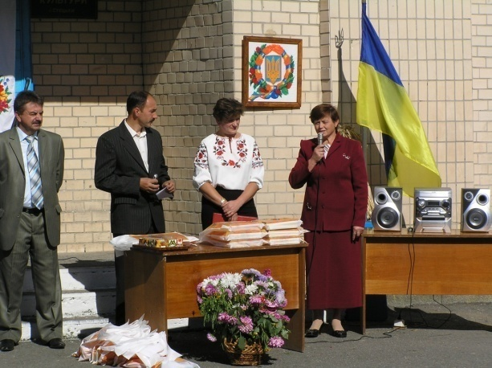
А хто її не пам’ятає із вас, сидячих у цій залі,тих,чиї скроні уже давно посріблила сивина, тих, хто діждався і не діждався визволення. В далекому 44-му уже протягом першого тижня березневого наступу було визволено сотні населених пунктів, серед яких: Велика Решнівка, Малі Мацевичі, Вишнопіль (5 березня), Демківці, Губин (6 березня), Красносілка, Стецьки (7 березня), Нападівка, Оріхівка, Великий Чернятин, Немиринці (8 березня).
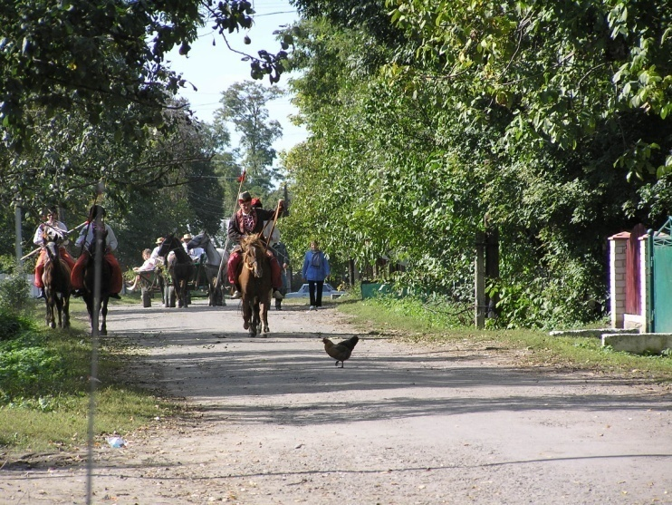
А 9 березня о 23-ій годині Батьківщина салютувала доблесним військам 1-го Українського фронту, які оволоділи містом Старокостянтинів двадцятьма артилерійськими залпами із ста двадцяти чотирьох гармат.
Це був салют на честь генералів Гречка, Рибалка, Красовського, які вели солдатів до цієї звитяги. На честь дванадцяти з'єднань частин, удостоєних наймення "Старокостянтинівських". На честь кожного бійця і командира і тих, котрі ось тут, на цій землі, знайшли вічний спокій, і тих, хто від стін цього міста продовжив похід до Великої Перемоги.
Багато що нагадує сьогодні про віддалений 64-річною відстанню час. Є в Старокостянтинові вулиця О. Киреєва, названа так на честь командира батареї, який підняв прапор волі над визволеним українським містом, а сам загинув... Вулиця лейтенанта Степанова... Сержанта Болотіна...Рядового Кобаєва... Назви вулиць—то звернене до живих, слово тих 1613 мужніх, котрі на берегах Случа та Ікопоті зробили останній свій крок у житті — крок у безсмертя.
Шанують старокостянтинівці пам'ять братів по зброї, які врятували наш край від наруги й неволі. Вже в час підготовки Книги Пам'яті пошуковці виявили Імена 456 полеглих воїнів, про долю котрих досі було невідомо, і в нашій Книзі пам’яті записано імен, впорядкували могили, встановили пам'ятник біля Будинку офіцерів і по всіх селах району.
Шанують старокостянтинівці й земляків своїх, які услали себе на всіх фронтах, посіли гідне місце серед тих, хто відстояв право на життя для дітей своїх і внуків, для свого народу і усього людства, вони добре воювали. Майже чотири тисячі з-поміж них удостоїлись за мужність і відвагу високих державних нагород, а найхоробріші увінчані званням Героя Радянського Союзу. З шести героїв Радянського Союзу Старокостянтинівщини – два наших односельці.
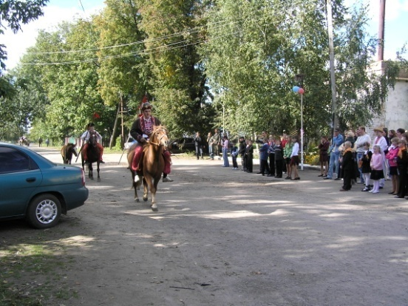
Петро Корнїйович Бабак народився в селі Костянець Старокостянтинівського району на початку першої світової війни, в воїнську славу судилось йому здобути у другу світову, точніше—в час Великої Вітчизняної війни, яку пройшов від першого дня до останнього. Командор 479-го полку 149-Ї стрілецької дивізії, він відзначився в битві від Сталінградом, уміло командував полком на Центральному, 1-му Білоруському і 1-му Українському фронтах. У дивізії за ним міцно закріпилася слава майстра навальних атак, тактично грамотного командира, який умів багато що передбачити. Ці якості найяскравіше розкрилися у боях на території Польщі. Першим у смузі 3-ї гвардійської армії полк Петра Бабака переправився через Віслу, закріпився на її лівому березі. Раптовість появи тут наших воїнів буквально приголомшила противника, який втратив тут вигідний оборонний рубіж, Радянські війська дістали можливість дальшого наступу в глибину Польщі, Форсування Вісли стало зоряною годиною бойового командира. Він удостоївся за цю операцію звання Героя Радянського Союзу. Указ був опублікований у вересневі дні сорок четвертого—саме тоді, коли підполковнику виповнилося сорок років—чудовий подарунок на іменини! Багатьма нагородами позначений бойовий шлях Петра Корнійовича. Серед нагород—орден Суворова 3-го ступеня. Ним наш земляк особливо пишався як знаком визнання полководницького таланту командира.
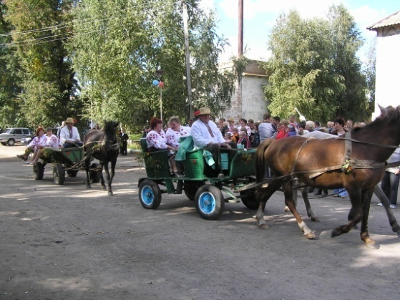
Однією з яскравих сторінок битви за Україну стали бої за визволення Мелітополя у жовтні 1943 р. У вуличних боях за це місто відзначилася батарея капітана Шахновича, яка знищила два танки, чотири автомашини, придушила вогонь кількох ворожих батарей і відбила ряд контратак противника. За цей подвиг командиру артилеристів Мойсею Давидовичу Шахновичу було присвоєно звання Героя. А був він родом із Старокостянтинова і до вступу в 1938 р. в Бакинське військове піхотне училище працював у рідному місті теплотехніком на цукрозаводі.
Другим героєм став селянський син Микола Ізотович Варчук з села Стецьки. Він мріяв, як і більшість тогочасних юнаків, літати—і його мрія збулася: у 1933 році Микола закінчив Качинську військову авіашколу. Перший бойовий гарт здобув у 1938-му на Далекому Сході в повітряних боях у районі озера Хасан. А далі—Велика Вітчизняна. Командир 737-го винищувального авіаполку Микола Варчук до своєї героїчної загибелі у вересні сорок третього встиг здійснити 279 успішних бойових вильотів. У 51 повітряному бою особисто збив 8 ворожих літаків, а ще 9—у групі зі своїми підлеглими.
Через три війни—громадянську на Україні, національно-революційну в Іспанії та Велику Вітчизняну—пройшов Микола Архипович Прокопюк, що народився в с. Самчики. Кадрового чекіста війна застала у закордонному відрядженні. Три місяці він добирався до своєї країни. У 1942 р. Микола Архипович очолив групу "Мисливець" у районі селища Олевськ на Житомирщині. Група поступово переросла в партизанське з'єднання, яке діяле на Україні, в Білорусії, Польщі і Чехословаччині, провело 23 жорстоких бої з фашистськими карателями. Весною 1944 року загони Прокоп'юка здійснили героїчний рейд через Цуманські ліси на Волині у Східну Польщу. Проти них гітлерівське командування кинуло 30 тисяч карателів. Партизани прийняли бій у Яновських лісах. Радянсько-польські месники під командуванням Прокопюка не тільки вистояли, але й зберегли боєздатність. 30 вересня партизани з'єдналися з військами 4-го Українського фронту.
Після війни Герой Радянського Союзу полковник М.А.Прокоп'юк не раз приїжджав у рідне село. В Самчиках відкрито музей славного розвідника, партизанського командира. Музей постійно поповнюється новими експонатами.
Та внесок у Перемогу робили не тільки люди зі зброєю в руках. її кували й ті, котрим солдати-визволителі повернули радість вільної праці. Трудящі району активно включились у збирання коштів на будівництво танкової колони та ескадрильї бойових літаків. Колектив цукрозаводу і працівники освіти внесли на цю благородну справу близько 40 тисяч карбованців. Сотні центнерів хліба продали державі понад план колгоспи імені Шевченка, імені Войкова, "12-річчя Жовтня" та інші. Гаслом кожного трудівника тоді стало: "Все для вас, дорогі бійці, за те, що визволили нас".
Ось цей борг, цю відповідальність перед визволителями відчуваємо й донині.
Зі снігами і морозами прийшла зима 43-го... Фашисти господарювали на окупованій території, жорстоко караючи за будь-яку спробу передачі інформації радянським військам, за будь-яку допомогу "своїм". Проте знаходились люди, для яких мірилом майбутньої перемоги була ціна власного життя. Іван Костюк працював у Грицівському райвійськкоматі. Лише кілька людей знало про те, що він партизанський зв'язковий. Але фашистським шуцманам вдалося натрапити на слід підпільника. Розправи чекати довго не довелось — Івана Яковича схопили посеред білого дня, відправивши на допит до Старокостянтинова. Страшні, немилосердні тортури, вигадані хворобливим мозком катів, не примусили його заговорити. Розлючені мовчанням і впертістю партизана, фашисти нацькували на нього собак, котрі перетворили людське тіло у криваве місиво. А незабаром бригада німецьких солдат у с. Дубина (звідки був родом партизан) підпалила у хаті всю його сім'ю: батьків, сестер, дітей, дружину. Через тиждень від кулеметної черги у Грицеві загинули брат Івана Костюка і племінник...
До сьогодні мешкає у селі рідня спаленого партизана, котрі й бережуть пам'ять про ту страшну розправу. Доглядають за могилою учні Стецьківської школи, для котрих саме звідси починається вивчення історії Великої Вітчизняної війни.
Вибухи і стрілянина підкочувалися все ближче. Не сьогодні-завтра фашистські війська готувалися залишити с. Жабче. Та це завтра, а нині їх люті не було меж.
...Ворожий снайпер засів на дзвіниці, звідкіль контролював усі підступи до села. Він і помітив в далині розвідника, не залишивши йому жодних шансів на життя. Потім селяни знайшли біля серця вбитого солдатський трикутник зі словами до рідних. Так і дізналися прізвище воїна - Панкратов Сергій... Казали був зовсім хлопчиною. Спершу його катували одній із сільських хат, потім перевели до старої приземистої кузні на край села. Довго тяжко мучили вороги солдата і лише постріл у потилицю зупинив биття його молодого серця...
Без домовини і без відспівування ліг він у могилу. А через багато літ приїхав із Заполяр'я син Сергія Панкратова, аби вклонитись місцю останнього спочинку свого батька, аби подякувати людям, котрі не дають бур'янам забуття порости по солдатських серцях, що сплять у братських могилах.
Ми дорогою ціною заплатили за право жити вільно на вільній землі, на якій, мовлячи словами Великого Кобзаря, більше "врага не буде, супостата". Понад шість з половиною тисяч воїнів-старокостянтинівців не повернулися з фронтових доріг. З них і наших односельчан. На 56 пам'ятниках і пам'ятних знаках, споруджених у селах району, викарбувані їхні імена. До них у дні радості і скорботи лягають квіти. До них несуть свої незагоєні душевні рани матері, вдови, діти, у котрих уже й свої внуки повиростали, бойові побратими-ровесники, які давно посивіли. У занімілій тиші чутні лише слова:
- Вічна слава героям!
Хто в бою поліг — житиме у віках. По них завжди звірятимемо свої кроки, свої помисли і діла, будуючи нове життя на зрошеній їхньою кров'ю українській землі.
Шановні ветерани, солдатські вдови, трудівники тилу і всі присутні!
Прийміть щирі вітання з нагоди свята. Здоров’я Вам, благополуччя, мирного неба і багато-багато щасливих днів.

Матеріали куточка профорієнтації

ЗРОБИ ПРАВИЛЬНИЙ ВИБІР
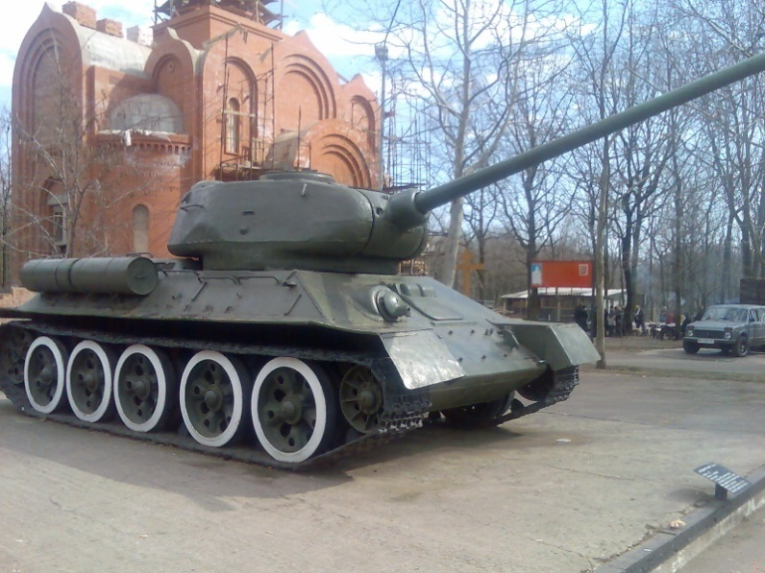
Ти мужній
та романтик у серці...
Ти бажаєш збудувати власне майбутнє
своїми руками...
Ти мрієш про стабільність та забезпечене життя...

У житті кожної людини настає момент, коли потрібно зробити для себе вибір - від мрій та фантазій перейти до досягнення намічених цілей... Проходження військової служби за контрактом у Сухопутних військах ЗС України - найоптимальніший варіант здійснення твоїх мрій

Запрошуємо на військову службу за контрактом
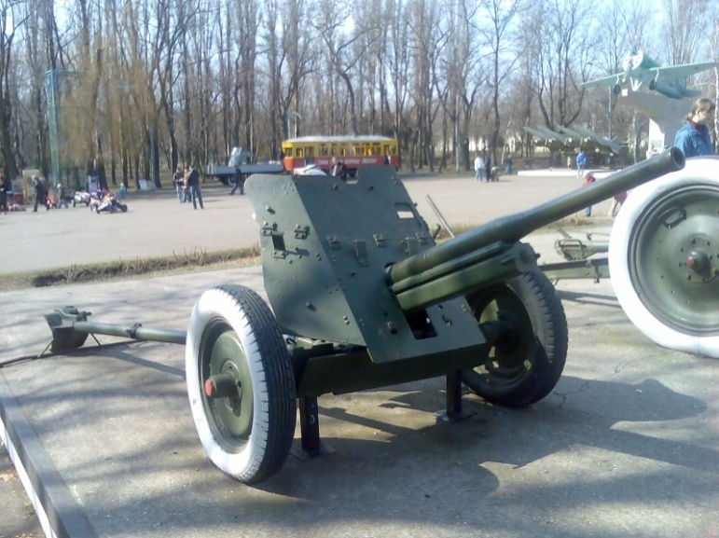
У нас ти можеш стати сильним, витривалим, мужнім, зустріти вірних друзів та отримати гідну професію на все життя.

СУХОПУТНІ ВІЙСЬКА ЗС УКРАЇНИ
12 грудня 1991 року було видано Указ Президента України "Про Збройні Сили України", яким передбачалося на базі існуючих на той час Київського, Одеського, Прикарпатського військових округів, сил Чорноморського Флоту, інших військових формувань, які дислоковані на теренах України, крім військ, що належать до складу стратегічних сил стримування, утворити Збройні Сили України.
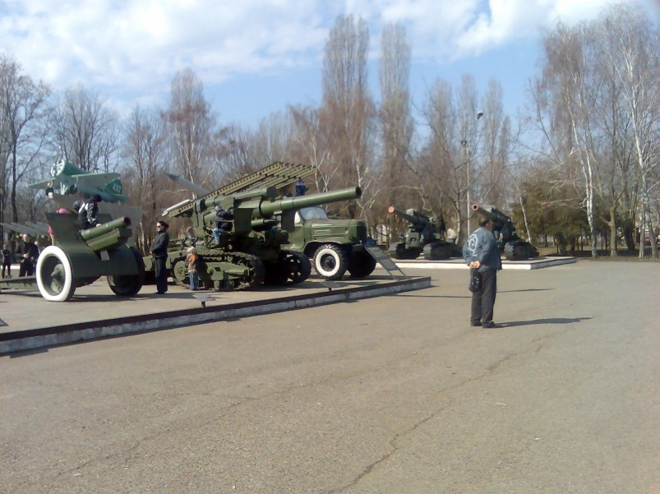
Отже, з 12 грудня 1991 року колишній Київський, а також Одеський і Прикарпатський військові округи ввійшли до Збройних Сил України та склали
основу Сухопутних військ ЗС України. А згодом відповідним Указом Президента
України від 23 травня 1996 року з метою підвищення бойової готовності та
реформування Збройних Сил України сформовані Сухопутні війська України і
створено Командування Сухопутних військ.
Командуванню Сухопутних військ України підпорядковані війська Західного, Південного оперативних командувань та Територіального управління "Північ", з'єднання і частини безпосереднього підпорядкування, військово-навчальні заклади.
Враховуючи заслуги Сухопутних військ України як найчисельнішого виду її Збройних Сил у забезпеченні обороноздатності держави, Указом Президента України від 18 жовтня 1997 року встановлено свято - День Сухопутних військ України, яке відзначається щорічно 12 грудня.
Головною метою розвитку Сухопутних військ України є удосконалення організаційно - штатної структури органів управління, з'єднань, частин і установ, підвищення можливостей бойових частин та підрозділів, які були б здатні наявними силами і засобами виконувати покладені на них завдання.
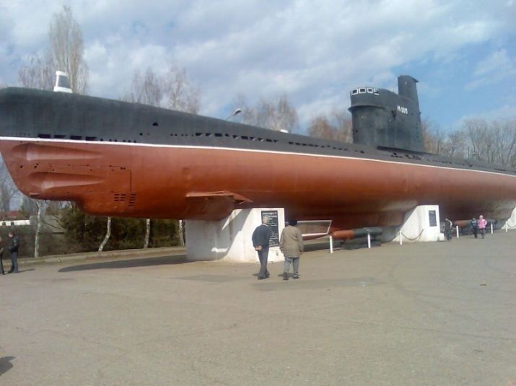
Структурно Сухопутні війська складаються з родів військ, призначених для виконання визначених бойових завдань, а для забезпечення бойової діяльності до їх складу входять спеціальні війська, з'єднання, військові частини та установи технічного і тилового забезпечення.
Сухопутні війська підрозділяються на механізовані, танкові, аеромобільні війська, ракетні війська і артилерію, армійську авіацію, війська протиповітряної оборони Сухопутних військ. До частин бойового забезпечення належать: розвідувальні, інженерні частини, частини РХБ захисту, зв'язку, РЕБ. До цього ще слід додати частини технічного, тилового забезпечення, вищі навчальні заклади та установи виховної роботи і служби військ.

ВІЙСЬКОВА СЛУЖБА ЗА КОНТРАКТОМ
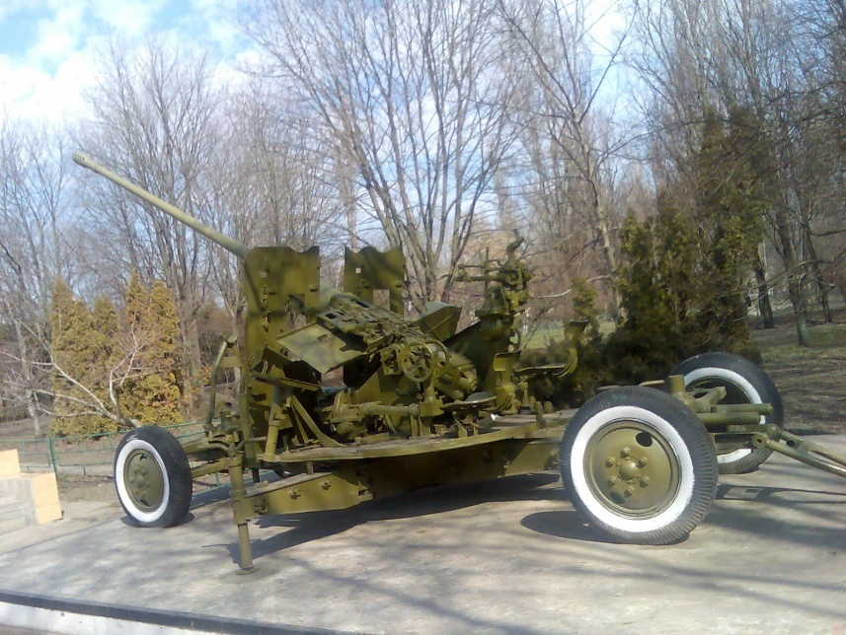
На військову службу за контрактом приймаються громадяни, які пройшли професійно-психологічний відбір і відповідають установленим вимогам проходження військової служби:
військовослужбовці, які прослужили на строковій військовій службі не
менше шести місяців;
громадяни призовного віку, які
мають вищу або професійно-технічну;
освіту і не проходили строкової військової служби:
військовозобов'язані, а також жінки, які не мають військових звань офіцерського складу, з відповідною освітою та спеціальною підготовкою віком від 18 до 40 років – на військову службу за контрактом осіб рядового, сержантського і старшинського складу.

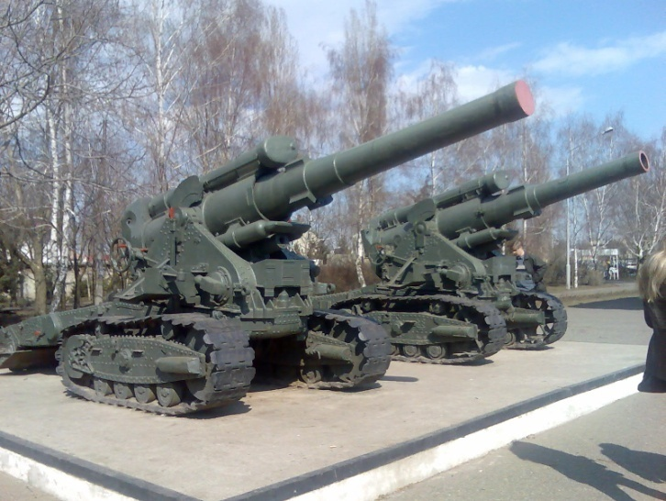
Оформлення особової справи кандидата.
До особової справи кандидатів для прийняття на військову службу за контрактом додаються наступні документи:
рапорт (заява) про бажання добровільно вступити на військову службу за контрактом;
послужний список;
довідка про трудову діяльність;
автобіографія (у двох примірниках: один написаний власноручно, другий у друкованому вигляді);
службова характеристика (з місця роботи або навчання);
обліково-послужна картка;
копія довідки про присвоєння індивідуального ідентифікаційного номера фізичної особи платника податків та інших обов'язкових платежів;
довідка про визначення групи крові та резус-фактора;
результати тестування кандидата;
висновок військово-лікарської (лікарської) комісії про придатність за станом здоров'я до проходження військової служби;
нотаріально завірені копії документів про народження, освіту та сімейний стан;
дві фотокартки розміром 9 х 12 см;
довідка про наявність допуску до державної таємниці (у разі оформлення на посаду, яка передбачає такий допуск);
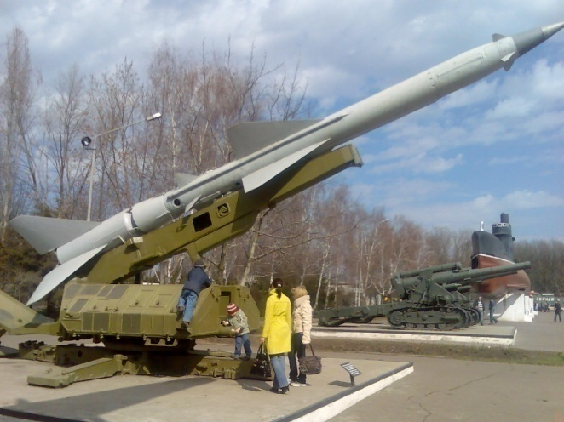
довідка від житлово-експлуатаційної організації про склад сім'ї та місце проживання (для військових частин Київського гарнізону;
довідка Головного квартирно-експлуатаційного управління Міністерства оборони України про забезпечення житлом у місті Києві).

ВІЙСЬКОВА СЛУЖБА ЗА КОНТРАКТОМ

Грошове забезпечення
спеціальність грошове забезпечення на місяць
водій до 770 грн.
старший механік до 790 грн.
командир відділення (танку) до 800 грн.
Крім того:
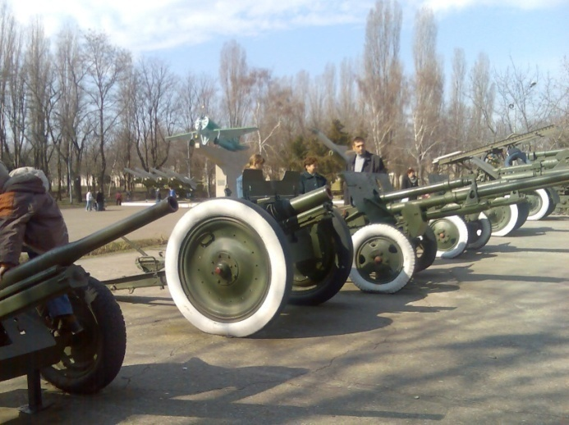
щороку одноразова матеріальна допомога у розмірі посадового окладу та
окладу за військовим званням;
щороку при відбутті у чергову відпустку виплачується грошова допомога на
оздоровлення в розмірі місячного грошового забезпечення;
щороку за зразкове виконання службових обов'язків грошова винагорода у
розмірі двох посадових окладів та двох окладів за військовим званням;
грошова допомога при переїзді до нового місця служби у розмірі 100 % І
місячного грошового забезпечення
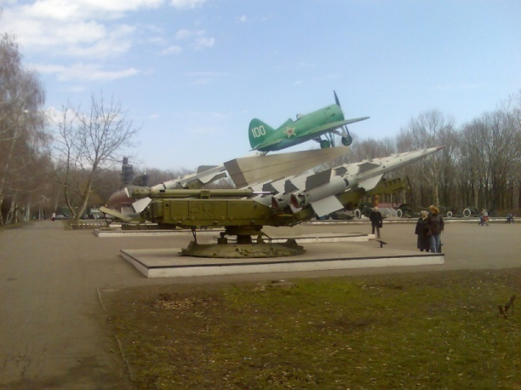
та 50 % на кожного члена сім'ї; грошові компенсації при виконанні завдань у польових (екстремальних) умовах служби.
Залежно від займаної посади, умов і тривалості військової служби, військовослужбовці контрактної служби мають право на отримання й інших додаткових щомісячних та одноразових виплат.
Військовослужбовець військової служби за контрактом забезпечується речовим майном на період проходження служби безкоштовно.

Держава гарантує
стабільне грошове забезпечення;
безкоштовне медичне обслуговування;
пільговий відпочинок у санаторіях МО України з членами сім'ї;
обов'язкове державне страхування;
забезпечення житлом (на період першого контракту гуртожитком);
пільги при вступі до вищих навчальних закладів України;
соціальний та правовий захист військовослужбовців та членів їх сімей
згідно з чинним законодавством України.

Перелік основних посад військовослужбовців за контрактом
командир відділення (танку, БМ);
механік водій;
навідник;
телефоніст;
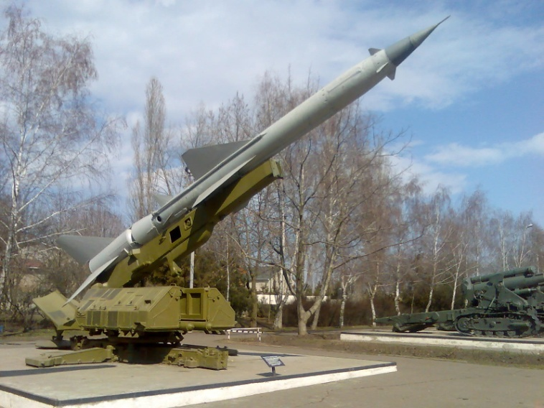
водій;
снайпер;
гранатометник;
номер обслуги;
радіотелеграфіст;
механік-телеграфіст.

З питань оформлення документів та заключення контракту слід звертатися київського мвк
04112, м. Київ, вул. Шамрила, 19 8-044-456-23-39, 456-32-24
ТЦК ВІННИЦЬКОГО ОВК 21016, м. Вінниця, вул. 40-річчя Перемоги, 31 8-0432-35-51-
ТЦК ЖИТОМИРСЬКОГО ОВК 10014, м. Житомир, вул. Баранова, 4 8-0412-36-60-82
ТЦК ЗАКАРПАТСЬКОГО ОВК 88015, м.Ужгород, вул. Бородіна, 22 8-0312-67-20-67,67-34-20
ТЦК ІВАНО-ФРАНКІВСЬКОГО ОВК 76005, м. Івано-Франківськ, вул. Довженка, 21 8-0342-55-55-73
ТЦК КИЇВСЬКОГО ОВК 04053, м. Київ, вул. Артема, 59 8-044-486-0249

СПИСОК ЛІТЕРАТУРИ

1.Положення про допризовну підготовку юнаків (Указ Президента України №95/94 від 16.03.1994р.).

2.Програма допризовної підготовки – К., 1995.

3.Томчук М.І. Психологічні служби: Проблеми, методики, методи. – Вінниця: ВДПІ, 2002.

4.Основи національного виховання. К.: Київ. 2007.

5.Шиян Б.М. Методика фізичного виховання школярів. – Львів: ЛОН-МІО, 1996.

Військово-історичний музей школи
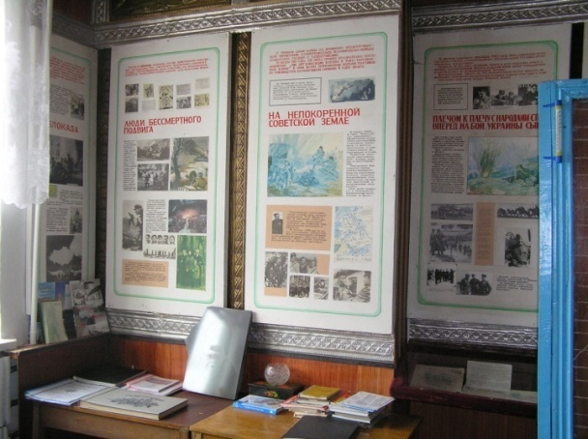
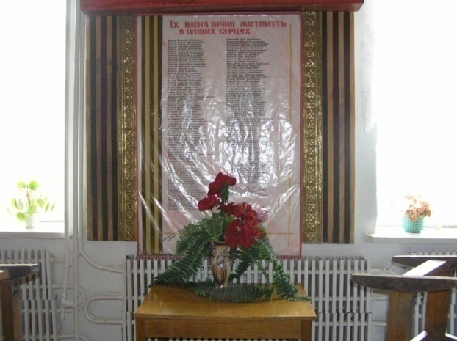
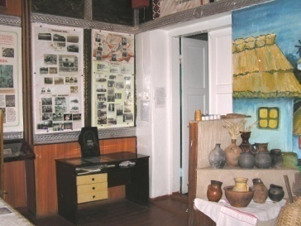
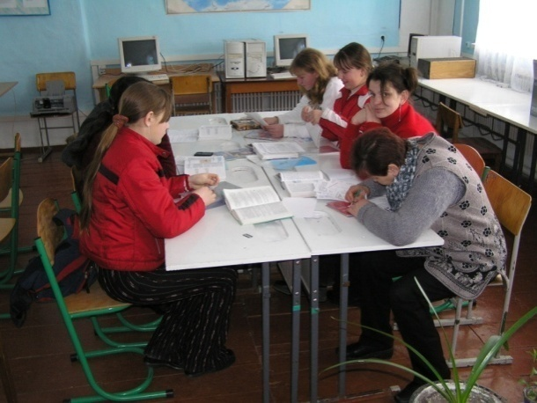
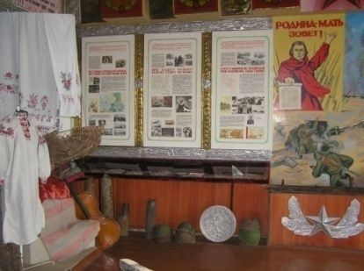
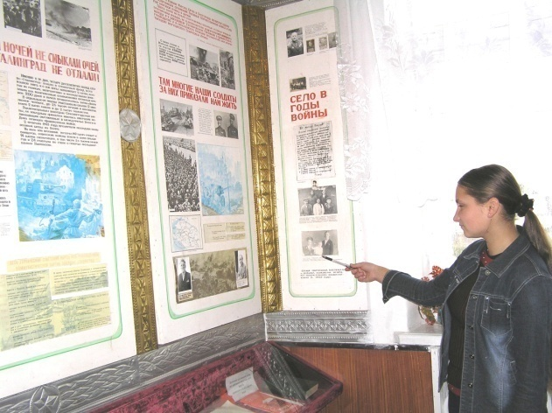
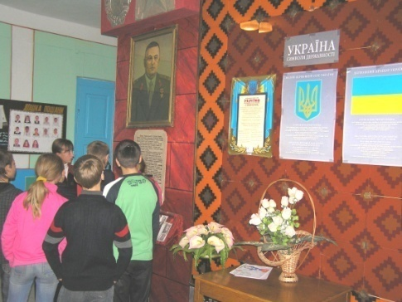
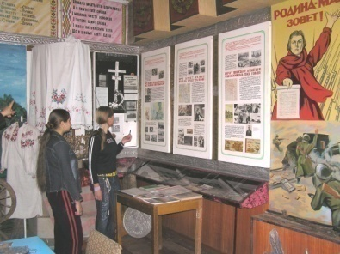
(Працюють пошуківці)
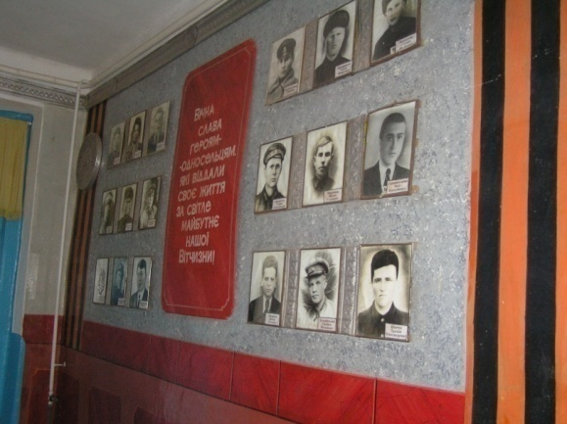
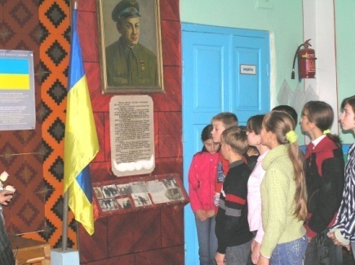
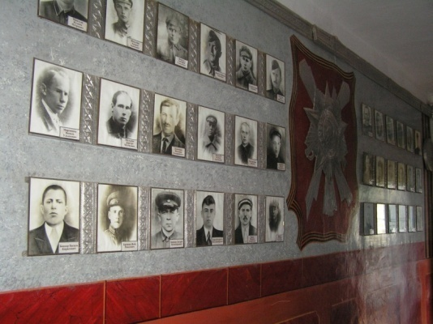
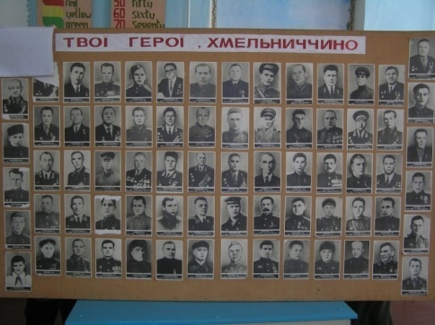
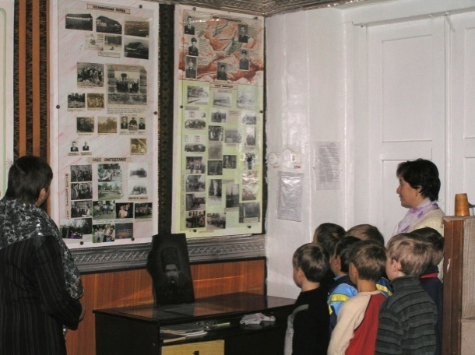
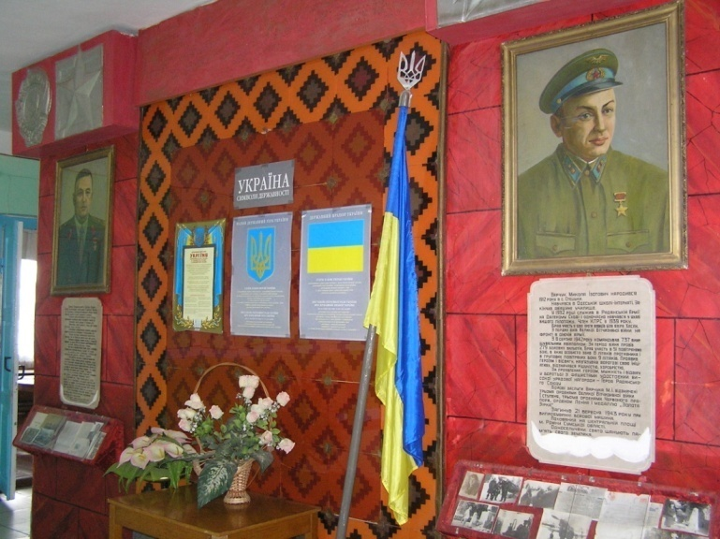
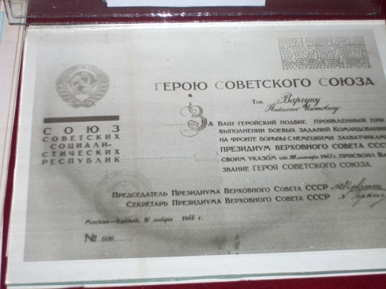
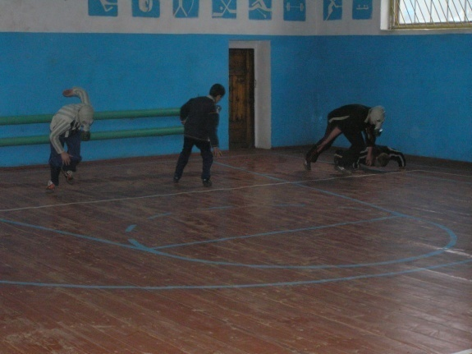
Військово-спортивна робота
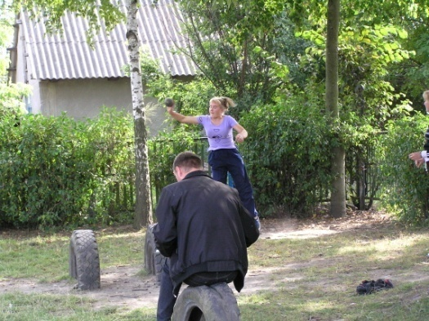
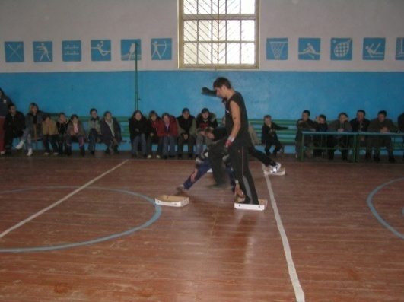
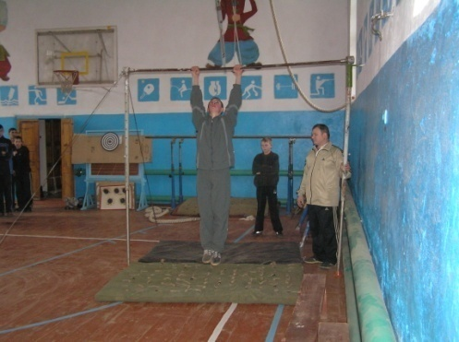
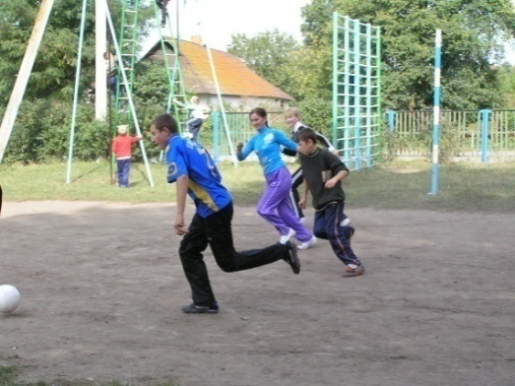
Шефська робота учнів
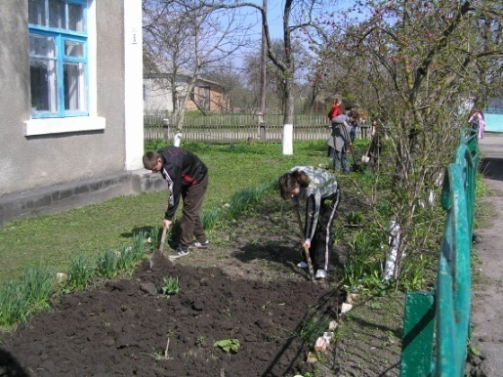
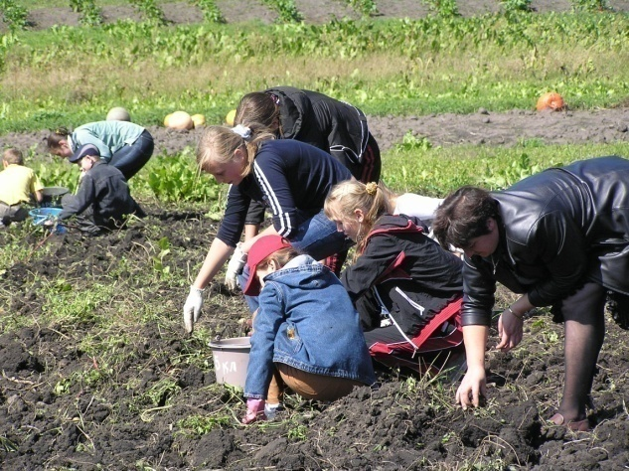
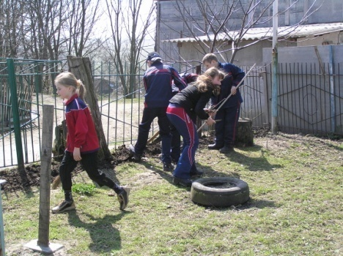
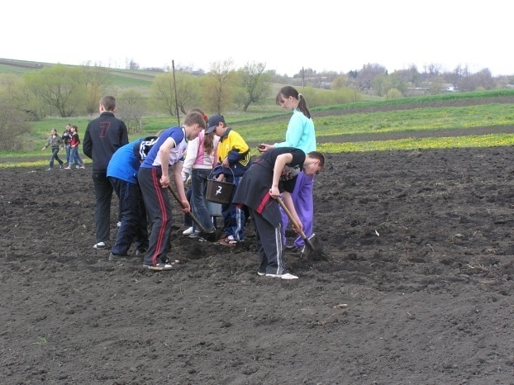
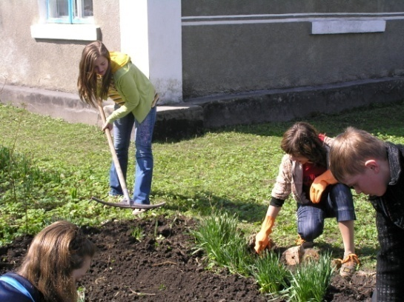
Свято Перемоги
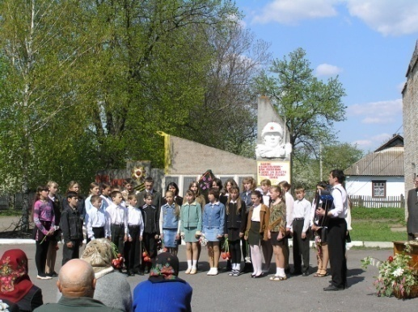
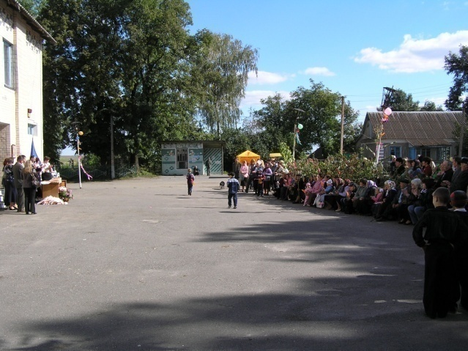
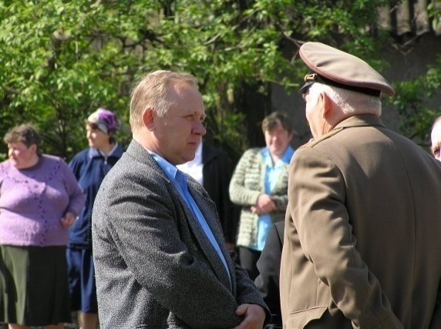
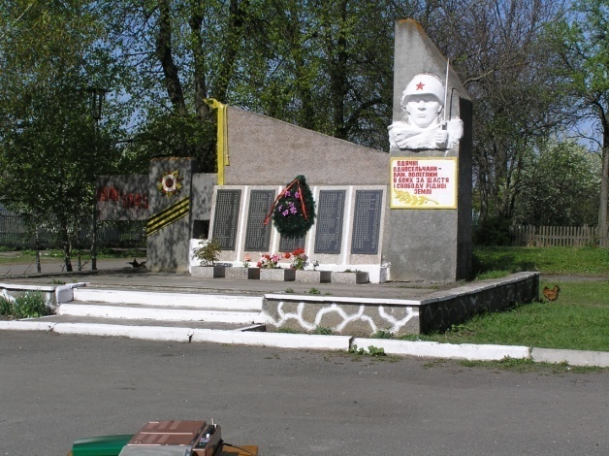
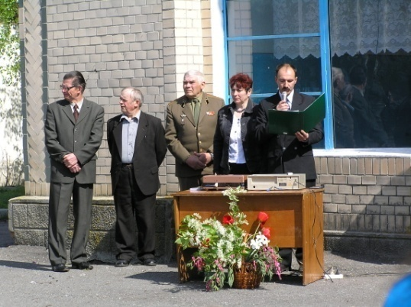
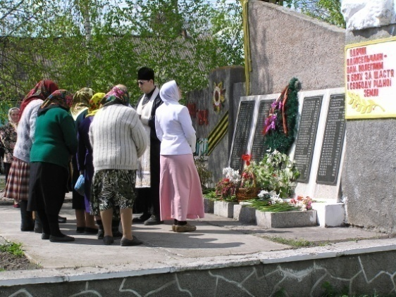
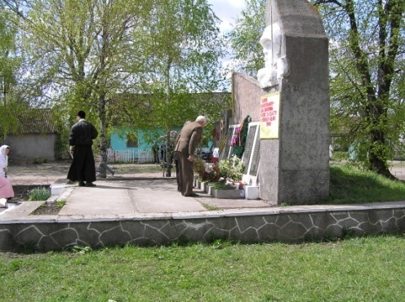
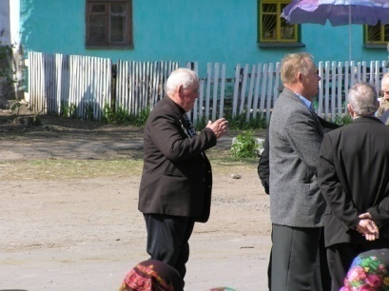
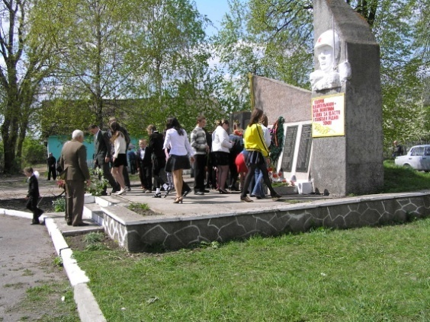
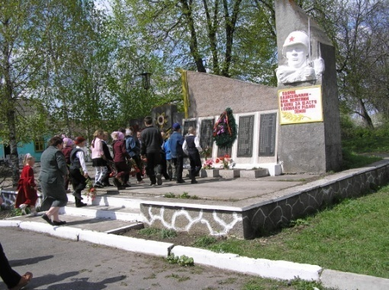
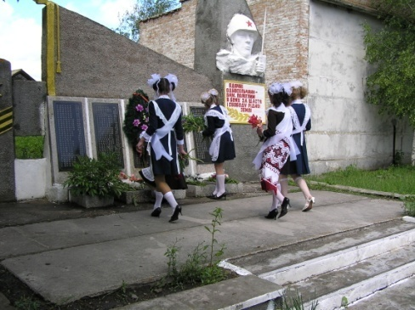
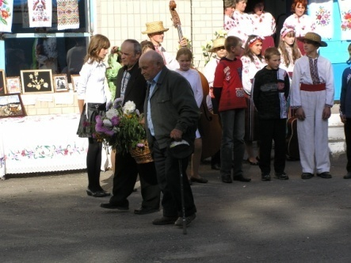

Кабінет «Захисту Вітчизни»

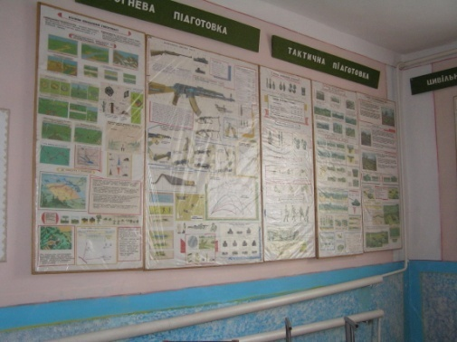
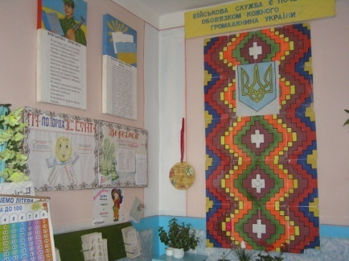
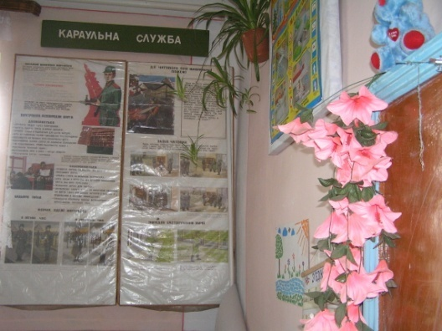
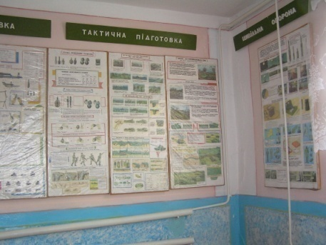
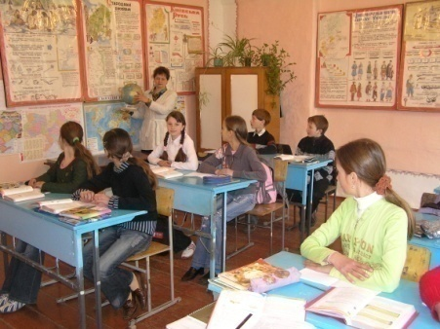
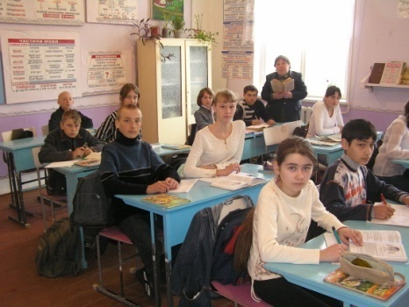
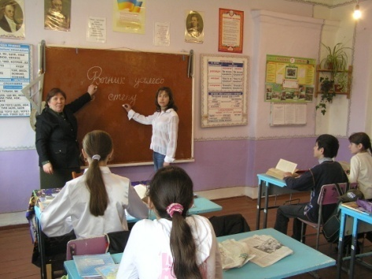
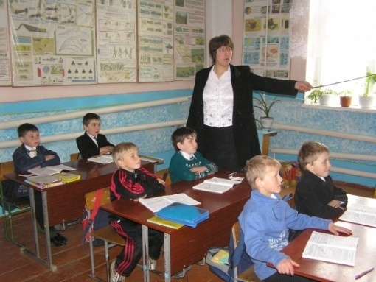
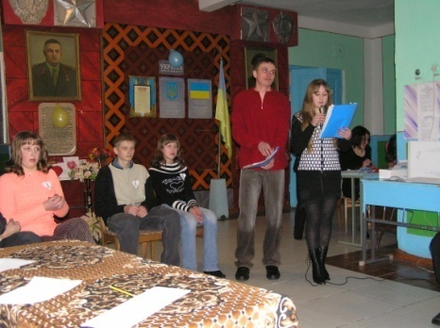
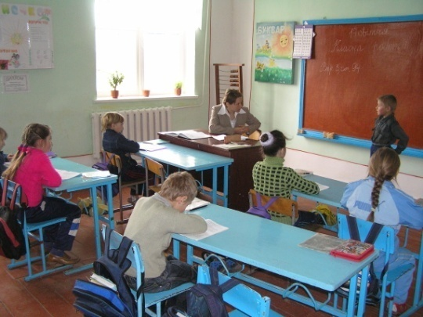
Військово-патріотичну роботу проводять вчителі Стецьківської ЗОШ І-ІІІ ступенів

